
S
  - Schema regional de santé

LIVRET 6 – OFFRE DE SANTE

OFFRE DE SANTE

SOMMAIRE

INTRODUCTION 4
6.1 LE SECTEUR AMBULATOIRE 11
6.1.1 DEVELOPPER ET RENFORCER LES DISPOSITIFS D’EXERCICE COORDONNE 11
6.1.2 OPTIMISER LA PERMANENCE DES SOINS AMBULATOIRES ET LES SOINS NON PROGRAMMES 14
6.1.3 TRANSPORTS SANITAIRES URGENTS 18
6.2 LE SECTEUR HOSPITALIER 22
6.2.1 BIOLOGIE MEDICALE 22
6.2.2 HOPITAUX DE PROXIMITE 33
6.2.3 PERMANENCE DES SOINS EN ETABLISSEMENT DE SANTE (PDSES) 40
6.2.4 SOINS PALLIATIFS 55
6.3 LE SECTEUR MEDICO-SOCIAL 60
6.3.1 PERSONNES AGEES ET PERSONNES EN SITUATION DE HANDICAP 60
6.3.2 PERSONNES EN DIFFICULTES SPECIFIQUES 78
6.4 AMELIORER L’EFFICIENCE ET LA PERFORMANCE DU SYSTEME DE SANTE 83
6.5 COOPERATIONS ET CONTRACTUALISATIONS 86
6.5.1 COMMUNAUTE PROFESSIONNELLE TERRITORIALE DE SANTE (CPTS) 86
6.5.2 COOPERATIONS HOSPITALIERES 89
6.5.3 CONTRACTUALISATIONS 97

INTRODUCTION

L’offre de soins de santé est l’ensemble des ressources humaines, matérielles, logistiques et financières mises à la disposition des populations par l’Etat en vue de satisfaire la demande de santé. Autrement dit, c’est l’ensemble des services de santé auxquels il est possible de faire appel.

Les soins ambulatoires sont les soins effectués en cabinets de ville, maisons de santé, centres de santé, lors de consultations externes d’hôpitaux publics ou privés et les laboratoires. Ils sont dispensés par les médecins, les chirurgiens-dentistes et les auxiliaires médicaux (les infirmiers diplômés d’Etat, les masseurs-kinésithérapeutes, les orthophonistes, les orthoptistes…) dans le cadre de leur activité libérale.

Les offreurs de soins et de services en santé regroupent :
- Les professions médicales, pharmaceutiques, paramédicales.
- Les cabinets de ville, les maisons de santé pluri professionnelles, les centres de santé.

La mission de service public de permanence des soins ambulatoire (PDSA) permet de répondre aux besoins de soins non programmés aux heures de fermeture des cabinets médicaux et des centres de santé. Elle est assurée par des médecins libéraux ou salariés, exerçant dans les cabinets, maisons de santé, pôles de santé et centres de santé.

Les soins spécialisés sont également dispensés dans les établissements de santé sous forme de consultations externes (sans hospitalisation).

Les laboratoires de biologie médicale et les transports sanitaires sont des services de santé se situant entre l’ambulatoire et l’hospitalier. Ils sont intégrés, ici, à l’offre hospitalière.

Les soins hospitaliers se composent des soins généraux (médecine, chirurgie, obstétrique) et/ou plus spécialisés (psychiatrie et santé mentale) en assurant le diagnostic, la surveillance et le traitement des patients, des blessés et des femmes enceintes. Les établissements hospitaliers, regroupés en plusieurs catégories, publics, privés d’intérêt collectif conventionnés et privés à but lucratifs :
- concourent à la médecine d’urgence avec, répartis dans le territoire, des services d’urgence, des services d’aide médicale urgente (SAMU) pour la régulation et des services mobiles d’urgence et de réanimation (SMUR) pour les interventions.(Cf. Livret activités de soins) ;
- délivrent les soins, le cas échéant palliatifs, avec ou sans hébergement, sous forme ambulatoire ou à domicile ;
- participent à la coordination des soins en relation avec les professionnels de santé exerçant en ville et les établissements et services médico-sociaux ;
- participent à la mise en œuvre de la politique de santé et des dispositifs de vigilance destinés à garantir la sécurité sanitaire ;
- mènent une réflexion éthique liée à l’accueil et la prise en charge médicale ;
- développent des alternatives à l’hospitalisation qui ont pour objet d’éviter une hospitalisation à temps complet ou d’en diminuer la durée.

La permanence des soins en établissement de santé (PDSES) se définit comme l’accueil et la prise en charge de nouveaux patients dans une structure de soins d’un établissement de santé en aval et/ou dans le cadre des urgences la nuit, le week-end et les jours fériés. La PDSES est à différencier de la continuité des soins, qui est l’obligation réglementaire pour tous les services de soins d’assurer la prise en charge, sur les mêmes périodes, des patients déjà hospitalisés ou au cours d’une hospitalisation en lien avec celle-ci, ou déjà intégrés dans une filière de soins.

Le secteur médico-social est étroitement lié aux dispositifs de l’aide sociale, en tant que droit à des besoins souvent vitaux, et de l’action sociale. Il implique de nombreux acteurs : Etat, agence régionale de santé, assurance maladie, collectivités locales, notamment les conseils départementaux. L’ensemble des établissements et services, relevant de la loi du 2 janvier 2002 rénovant l’action sociale et médico-sociale, est soumis à une réglementation spécifique en termes d’ouverture, de transformation, d’extension, d’habilitations financières, de contrôle, de coopération et d’évaluation.

Aussi, le secteur médico-social recouvre-t-il :
- Les établissements et services relevant de l’aide sociale à l’enfance (ASE).
- Les établissements et services d’enseignement spécialisé pour mineurs ou jeunes en situation de handicap ou présentant des difficultés spécifiques.
- Les centres d’action médico-sociale précoce (CAMSP).
- Les établissements et services intervenant dans le domaine de la protection judiciaire de la jeunesse (PJJ).
- Les établissement et services d’aide par le travail (ESAT).
- Les établissements et services pour personnes âgées.
- Les établissements et services pour personnes adultes en situation de handicap.
- Les établissements et services pour les personnes en difficulté.
- Les établissements et services pour les personnes confrontées à des difficultés spécifiques.
- Les foyers de jeunes travailleurs.

Dans le cadre du schéma régional de santé, l’accompagnement médico-social est constitué des structures, d’hébergement ou de service, pour les personnes âgées, les personnes en situation de handicap et les personnes avec des difficultés spécifiques, notamment pour la prise en charge des addictions.

L’accompagnement des personnes avec des difficultés spécifiques liées à une situation de précarité est intégré au programme régional d’accès à la prévention et aux soins des personnes les plus démunies (PRAPS). Au-delà de l’offre, l’accompagnement médico-social suppose une ouverture sur des enjeux tels que la scolarisation, les transports, l’insertion professionnelle et l’emploi, l’environnement de la personne accompagnée et le logement. (Cf. Livret parcours de santé)

Des formes de coopération sont mises en place sur la base d’un projet partagé. Il s’agit des groupements hospitaliers de territoire (GHT), obligatoires depuis 2016 entre établissements publics de santé d’un même territoire, par lesquels ils s’engagent à se coordonner autour d’une stratégie de prise en charge commune et graduée du patient, formalisée dans un projet médical partagé. D’autre part, et plus récemment, les communautés professionnelles territoriales de santé sont constitués de l’ensemble des acteurs de santé qui souhaitent se coordonner dans un territoire, pour répondre à une ou plusieurs problématiques en matière de santé qu’il ont identifiées : professionnels de santé, acteurs de la prévention ou promotion de la santé, des établissements de santé, des établissements et services médico-sociaux, sociaux…). Le projet de santé est un prérequis de la contractualisation.

A noter que les activités de soins des établissements de santé soumises à autorisation administrative font l’objet d’un livret spécifique (cf. livret activités de soins).

CONTEXTE – LA DEMOGRAPHIE DES PROFESSIONNELS DE SANTE

Evolutions constatées sur les dernières années – professions médicales
Au 1er janvier 2021, le répertoire partagé des professionnels de santé (RPPS) dénombre, au niveau national, une quasi-stabilité du nombre de médecins en exercice depuis 2018 (tout exercice confondu).

Ils étaient 198 547 médecins en 2018, et sont désormais 199 899 médecins en activité en France métropolitaine soit une progression de 0,7 %. Le nombre de médecins généralistes diminue (-1805) lorsque celui des spécialistes augmente (+3157).
La région Bourgogne-Franche-Comté représente 4 % de ces effectifs totaux (soit 7930 médecins) ; 3483 sont médecins généralistes et 4447 sont médecins spécialistes.
Dans le détail, la tendance reste la même : le nombre de médecins généralistes exerçant en région BFC en janvier 2021 a diminué (-92), alors que le nombre de spécialistes a, lui, augmenté (+185).
A noter que la densité nationale des médecins généralistes pour 100 000 habitants est de 86,5 France métropolitaine, contre 82,8 en région, avec des disparités territoriales encore très marquées. La densité des médecins généralistes est de 101 en Côte-d’Or et 96 dans le Doubs, quand d’autres départements en sont très éloignés comme l’Yonne (66), la Nièvre (70) et la Saône-et-Loire (72), et, par là même, creusent leur écart par rapport à 2018.

Chez les spécialistes tous modes d’exercice et toutes spécialités confondus, la densité nationale est de 159,3 pour 100 000 habitants en région contre 179,5 France métropolitaine ; quatre départements sont particulièrement touchés avec des densités très inférieures aux densités régionales, pour la majorité des spécialités : la Haute-Saône (100,2), la Nièvre (108,4), le Jura (114,4) et l’Yonne (121,4). La question de leur répartition inégale dans le territoire et de la faible attractivité de certains d’entre eux reste donc toujours d’actualité.
Un focus de la densité par spécialité met en évidence un déficit régional par rapport à l’échelle nationale, hormis en gériatrie. Ce déficit est particulièrement marqué pour 3 spécialités : l’anesthésie-réanimation, la pédiatrie et la psychiatrie.

Si on s’intéresse de plus près au secteur public hospitalier, on peut noter que la démographie médicale lui est particulièrement défavorable. Les établissements de santé rencontrent des difficultés pour attirer et recruter de jeunes praticiens et les outils réglementaires déployés ces dernières années en vue de les accompagner s’avèrent insuffisants. De plus en plus de spécialités sont en tension en région Bourgogne-Franche-Comté, au premier rang desquelles la médecine d’urgence, la médecine générale, la psychiatrie, l’anesthésie-réanimation ou encore la gériatrie, dont les effectifs de postes de praticiens hospitaliers (PH) vacants sont les plus conséquents.
Au lancement du précédent schéma régional en santé, la région comptait près de 30 % de postes temps plein de praticien hospitalier statutairement vacants, toutes spécialités confondues. Depuis, ce chiffre s’est aggravé, avec un taux de vacance statutaire de 37,4 % en 2021, plaçant la région en onzième position sur treize. La moyenne en France métropolitaine s’établit quant à elle à 31,2 %.
Pour autant, le volume des personnels médicaux salariés n’a pas faibli ces dernières années. Au plan national, on observe une progression de 0,39 % de ces personnels dans le secteur public, entre 2018 et 2021. L’augmentation des effectifs est plus significative en région (+8 %), liée à une évolution positive du nombre de médecins et surtout d’internes. Ces évolutions sont nécessairement multifactorielles. Cependant, le rôle des internes en médecine, qui réalisent une majorité de leurs stages en secteur hospitalier, et des praticiens à diplôme étranger, contribue à les expliquer.

En effet, à l’échelle de la région, on dénombre un peu moins de 2000 internes en médecine et en pharmacie ; leur nombre a largement augmenté en quelques années (environ 1440 en 2016/2017). Cette augmentation peut s’expliquer : d’une part, par l’augmentation du numerus clausus pour les années concernées et d’autre part, par la réforme du 3ème cycle des études médicales, en 2017, qui a introduit une année de formation supplémentaire pour tous les diplômes d’études spécialisées (D.E.S) de chirurgie et certains de médecine. Les maquettes des D.E.S ont également été modifiées et découpées en 3 phases de formation (hormis pour la médecine générale qui n’en comprend que 2). La 3ème phase dite de consolidation permet aux internes, appelés Docteurs junior, d’acquérir une plus grande autonomie dans leur activité, et donc plus de responsabilités. Ils peuvent, s’ils le souhaitent, prendre des gardes de médecins séniors.

S’agissant des praticiens avec un diplôme étranger, en particulier ceux dont le doctorat de médecine a été obtenu hors de l’union européenne, ils apportent grandement leur concours dans le bon fonctionnement des services hospitaliers et dans la continuité des soins. La Loi n°2019-774 du 24 juillet 2019 relative à l’organisation et à la transformation du système de santé a introduit une réforme de la procédure d’autorisation d’exercice de ces praticiens, destinée à leur faciliter l’accès au plein exercice de la médecine en France :
- d’une part, en régularisant la situation dans laquelle se trouvaient un grand nombre de ces praticiens, exerçant depuis plusieurs années en France, disposant d’une grande expérience et d’un bon niveau d’autonomie ;
- d’autre part, en maintenant une procédure d’autorisation pour valider leur niveau de compétences et de connaissances, via les épreuves annuelles de vérification des connaissances. A l’issue de ces épreuves, un parcours de consolidation des compétences est systématisé pour conforter leur pratique professionnelle.

Un nouveau statut de praticien associé, créé en mars 2021, vient sécuriser leur exercice professionnel. L’ARS accompagne, quant à elle, les établissements de santé employeurs et les praticiens eux-mêmes dans leur démarche d’autorisation d’exercice.

En avril 2023, la région compte 928 officines de pharmacie ouvertes au public, se répartissant comme suit, avec une densité pour 100 000 habitants relativement homogène autour de la moyenne régionale. La bonne répartition des officines dans le territoire est assurée par les règles de maillage officinal définies dans le code de la santé publique permettant actuellement de disposer d’une officine dans une commune d’au moins 2500 habitants et d’une pharmacie supplémentaire par tranche de 4500 habitants s’y ajoutant. A noter que plus de 90 % d’entre elles déclarent pratiquer une activité de vaccination.

Département | Nombre d'officines | Nombre d'habitants par pharmacie | Densité  pour 100 000 habitants
21 - Côte-d'Or | 164 | 3 251 | 30,8
25 - Doubs | 179 | 3 025 | 33,1
39 - Jura | 90 | 2 886 | 34,6
58 - Nièvre | 80 | 2 573 | 38,9
70 - Haute-Saône | 82 | 2 878 | 34,7
71 - Saône-et-Loire | 186 | 2 969 | 33,7
89 - Yonne | 99 | 3 409 | 29,3
90 - Territoire de Belfort | 48 | 2 955 | 33,8
Région BFC | 928 | 3 026 | 33,1

Malgré cette règle de maillage homogène au niveau national, nous observons, depuis 2017, une accélération très sensible des fermetures d’officines dans la région, à raison de plus d’une dizaine par an. Si ce phénomène de concentration du réseau officinal pouvait être considéré comme salutaire en rationnalisant le circuit de distribution dans des centre villes manifestement surdotés, il entraîne désormais, de façon plus récente, la fermeture de la seule pharmacie de village, faute de repreneur au départ en retraite du pharmacien titulaire. Cette situation nouvelle met à mal une population pour partie peu mobile, en l’éloignant alors de son point de santé le plus accessible, ce qui est une source d’inquiétude pour la population, ses élus et l’ARS.

En ce qui concerne les chirurgiens-dentistes libéraux ou mixtes, soit environ 90 % de la profession, leur densité régionale (43,5) est inférieure à la densité nationale (54,6). La région se heurte toujours à la difficulté d’attractivité des jeunes chirurgiens-dentistes. Pour autant, ce constat devrait s’améliorer dans les prochaines années eu égard à la création d’une filière de formation en odontologie en région et du maillage par des lieux de stages dans l’ensemble du territoire. Cette nouvelle filière devrait favoriser l’installation de chirurgiens-dentistes à l’issue de leur formation.

Evolutions constatées sur les dernières années – autres professions de santé
Quelle que soit la discipline, la région présente systématiquement des densités inférieures aux densités nationales.

Sur la même période d’observation, à savoir 2018-2021 :
Les sages-femmes sont au nombre de 950 en région Bourgogne-Franche-Comté : parmi celles-ci, 567 exercent en établissements de santé publics et 54 en établissements privés. Le salariat demeure donc le principal mode d’exercice (65%), ce qui est conforme à la moyenne nationale.

Les effectifs en personnels soignants (sages-femmes, personnel d’encadrement des soignants, infirmiers, aides-soignants, agents de service hospitalier, personnel de rééducation, psychologues) exerçant en établissements de soins publics et privés restent à peu près stables sur la période d’observation en représentant environ 5 % des effectifs de la France métropolitaine.

Avec 32 405 professionnels en exercice dans la région, les infirmiers représentent la première profession en termes d’effectifs et en augmentation de 7,8 %. Près de 14 % d’entre eux exercent en secteur libéral ou mixte, leur densité régionale de 161,5 pour 100 000 habitants, restant largement en-deça de la densité nationale, qui est de 195,3. Les disparités départementales sont également importantes : 143 dans le Doubs, contre 200 en Saône-et-Loire.

Les aides-soignants, très nombreux en région et deuxième profession en terme d’effectifs, connaissent des effectifs en décrue de 2 % (9420 ETP moyens annuels rémunérés au 1er janvier 2021) dans les établissements sanitaires publics et privés de la région.

Dans le champ sanitaire, le domaine de la rééducation couvre 7 métiers très différents : masseur-kinésithérapeute, pédicure-podologue, ergothérapeute, psychomotricien, orthophoniste, orthoptiste et diététicien.

Au 1er janvier 2021, 5900 professionnels de la rééducation (données sur les diététiciens non disponibles) étaient en activité au niveau régional. Les masseurs-kinésithérapeutes sont les plus nombreux et représentent plus de la moitié de ces professionnels (3239). On dénombre également 800 orthophonistes (+6,5 %), 510 pédicures-podologues (+5,6 %), 501 psychomotriciens (+24 %) et 540 ergothérapeutes (+10,4 %). Les orthoptistes sont les moins nombreux (134), mais leurs effectifs ont bien augmenté (+18,6 %).
Depuis la fin des années 1990, les effectifs de ces professionnels sont en constante augmentation ce qui correspond aux tendances observées au niveau national. Cette progression est, en grande partie, une conséquence de la hausse continue du nombre d’étudiants formés et des nouvelles écoles ouvertes en France.
Néanmoins, au niveau régional, la hausse des effectifs reste insuffisante pour répondre à la demande en soins émanant aussi bien du secteur libéral, qu’hospitalier ou encore médico-social. Les densités constatées sont encore bien en-dessous des moyennes nationales, et notamment pour les masseurs-kinésithérapeutes libéraux ou mixtes (94,8 contre 112,2 pour 100 000 habitants) ou pour les orthophonistes libéraux ou mixtes (21,1 contre 33 pour 100 000 habitants). Ces professions restent, par ailleurs, majoritairement exercées en libéral.

Les manipulateurs en électroradiologie médicale affichent un effectif de 1460 professionnels, en progression de 10 % depuis 2018. Cette évolution apparaît plus marquée dans la région qu’au niveau national (+8,6 %).

En dépit d’évolutions très disparates selon les professions, force est de constater, de façon plus globale, une sous-représentation régionale de nos professionnels de santé. L’actuelle fragilité d’attractivité ne permet pas d’inverser la tendance et ceci malgré l’ensemble des actions réglementaires ou des initiatives déployées, en région.

Globalement, la situation de la démographie des professionnels de santé s’est maintenue durant ces 5 dernières années. On observe toutefois une accentuation des disparités et inégalités entre les territoires : une stabilité dans certains territoires, une accentuation dans d’autres comme l’Yonne, la Nièvre, la Saône-et-Loire et le nord Franche-Comté.

Cadre national : Stratégie Nationale de Santé, Plan d’Egal Accès aux Soins, Ma Santé 2022.
Cadre régional : Projet régional de santé et déclinaison des plans nationaux, feuille de route régionale attractivité des métiers de la santé. (cf. livret attractivité).

En Bourgogne-Franche-Comté, de nombreuses initiatives illustrent très concrètement le plan national « Ma santé 2022 », engagement collectif pour répondre aux difficultés d’accès aux soins dans les territoires. Ces transformations témoignent notamment de nouvelles synergies entre les professionnels de ville, du médico-social et de l’hôpital. Les équipes de l’Agence Régionale de Santé sont pleinement mobilisées pour soutenir et accompagner ces acteurs. Temps médical, exercice coordonné, hôpitaux de proximité, télémédecine… lorsque les efforts se conjuguent, le succès est au rendez-vous. Seul compte l’intérêt des patients. C’est pour eux que cette stratégie ambitieuse a été construite. Elle s’appuie sur une « science du terrain » que les acteurs ont en partage et qui inspire d’ores et déjà des solutions innovantes et efficaces.

Dans un contexte de crise de la démographie médicale et d’inégalités de répartition géographique de l’offre de soins notamment en médecine de ville, l’implantation pérenne des professionnels de santé constitue un enjeu majeur de la régulation de la démographie médicale. C’est également le cas pour le secteur hospitalier qui souffre des effets décalés dans le temps du numerus clausus et d’un déficit chronique d’attractivité.

Au-delà des organisations d’exercice coordonné évoqués supra, d’autres modes d’exercice ont émergé ces dernières années. Le développement de la télémédecine, des protocoles de coopération ou la perspective des pratiques avancées sont autant de dispositifs innovants qui cherchent à garantir une présence médicale dans les territoires et ainsi un accès de tous à des soins de qualité.

LE SECTEUR AMBULATOIRE

DEVELOPPER ET RENFORCER LES DISPOSITIFS D’EXERCICE COORDONNE

LES DISPOSITIFS D’EXERCICE COORDONNE

Centre de santé, maison de santé pluri-professionnelle, équipe de soins primaires, communauté professionnelle territoriale de santé : quelles que soient les modalités, l’exercice coordonné rend les nouvelles installations plus attractives (échanges de bonnes pratiques, approche collégiale des cas complexes, mutualisation des coûts) et facilite la coordination au service d’un parcours plus fluide pour le patient. L’ARS s’appuie sur son réseau d’animation territoriale, pour susciter et encourager les projets portés par les professionnels et soutenus par les élus, les institutions et les acteurs locaux.

Dans un contexte de crise de la démographie médicale et d’inégalité de répartition géographique de l’offre de soins en médecine de ville, l’exercice coordonné est un moyen de maintenir une offre de santé dans les territoires. Cette coordination vise non seulement la prise en charge de patients atteints de pathologies chroniques mais aussi des populations complexes dont les besoins de santé ne peuvent se résumer au seul domaine médical et exigent une pluridisciplinarité des soins.

On distingue trois types de coordination :
- La coordination clinique de proximité constituée à travers les équipes de soins primaires (Maisons de santé pluri-professionnelle, Centres de santé et les autres formes d’équipes de soins primaires fédérées autour d’un médecin généraliste) autour d’une patientèle et permet une meilleure coordination du chemin clinique.
- La coordination des professionnels autour d’une population pour améliorer la prise en charge des patients et participer à la structuration des parcours de santé : la Communauté Professionnelle Territoriale de Santé (CPTS).
- La coordination d’appui polyvalente à travers les dispositifs d’appui à la coordination (DAC) constituées de groupements de professionnels de santé et de réseaux de santé de proximité (monothématiques et polyvalents) qui permet un appui aux professionnels de santé dans la prise en charge globale et à l’organisation des parcours complexes (Cf. Livret Parcours).
Ces modes d’exercice coordonné ont pour but :
- d’intégrer le patient dans un parcours ;
- de rompre l’isolement des professionnels de santé et de limiter le poids de leurs contraintes professionnelles (gardes, congés, cohérence du parcours de soins…) ;
- d’améliorer la continuité et l’efficience des soins par une prise en charge coordonnée des patients dans un souci de continuité, de cohérence, de qualité et de sécurité des services de santé.

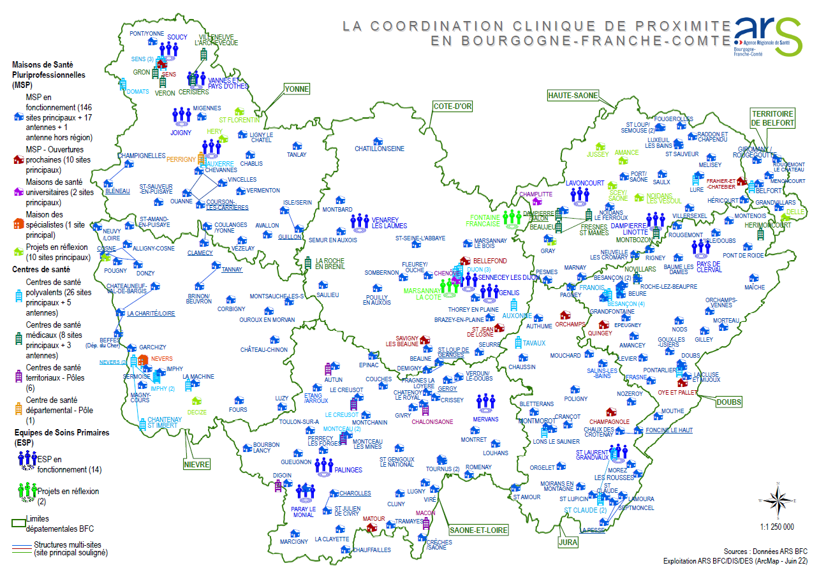

OBJECTIFS

Objectif 1 : Maintenir et développer les équipes de soins primaires (maisons de santé pluri-professionnelles, centres de santé, équipes de soins primaires)

Objectifs opérationnels :

- 1- Garantir l’implantation et la viabilité des projets d’exercice coordonné au regard des besoins des territoires
- 2- Augmenter le nombre d’équipes de soins primaires dans la région

Objectif 2 : Consolider les organisations existantes

Objectifs opérationnels :

- 1- Mener une étude et une expertise des projets de santé du territoire
- 2- S’appuyer sur la fédération des maisons de santé et de l’exercice coordonné (FEMASCO)
- 3- Promouvoir les nouveaux modes d’exercice (cf. Livret Attractivité) : infirmier de pratique avancée et assistants médicaux

Objectif 3 : Accompagner les équipes de soins primaires vers une démarche qualité

Objectifs opérationnels :

- 1- Favoriser une meilleure qualité de l’exercice coordonné dans les structures dédiées par la promotion et le développement du rôle de coordinateur
- 2- Fluidifier le parcours de soins coordonné de la patientèle

Exemples d’actions :
- Programme PACTE : Programme d’Amélioration Continue du Travail en Equipe.

PARTENARIATS
- Assurance maladie
- Unions régionales des professionnelles de santé
- Communautés territoriales professionnelles de santé
- Conseil régional
- Conseils départementaux.

OPTIMISER LA PERMANENCE DES SOINS AMBULATOIRES ET LES SOINS NON PROGRAMMES

CONTEXTE ET PROBLEMATIQUE

Les soins non programmés sont entendus comme ceux devant répondre à une urgence ressentie, mais ne relevant pas médicalement de l’urgence et ne nécessitant pas une prise en charge par les services hospitaliers d’accueil des urgences (Cf. Livret activités de soins – médecine d’urgence)

Le projet régional de santé doit organiser l’accès aux soins urgents et non programmés pour tous sur l’ensemble du territoire régional. Pour atteindre cet objectif, l’organisation de la prise en charge doit être effective, 24h/24 toute l’année, coordonnée et articulée avec la réponse pré et post hospitalière, ainsi qu’avec la médecine de ville. Se distinguent les soins non programmés sur les horaires de soins dispensés entre 8h et 20h en semaine et le samedi matin, et ceux en période de permanence de soins ambulatoires pour la réalisation de soins par des médecins libéraux de premier recours de garde en dehors des heures usuelles d’ouverture des cabinets (le soir, la nuit et le week-end).

Autrement dit, la permanence des soins est un dispositif de prise en charge des demandes de soins non programmées par les médecins généralistes aux horaires de fermeture des cabinets libéraux (le soir, la nuit, le week-end et les jours fériés).

Le dispositif de permanence des soins est organisé par l’ARS avec l’aide des CODAMUPS-TS (Comité départemental de l’aide médicale urgente, de la permanence des soins et des transports sanitaires). Un cahier des charges régional de la permanence des soins, arrêté par le directeur général de l’ARS, porte les principes d’organisation et de rémunération de cette permanence en région.

Le territoire est divisé en secteurs de permanence des soins, pour chacun desquels est élaboré un tableau nominatif de garde médicale. La régulation libérale des appels de permanence des soins est le plus souvent intégrée au centre de réception et de régulation des appels du SAMU-Centre 15. Elle peut également être autonome, mais reste alors interconnectée avec le SAMU-Centre 15 de façon à pouvoir transférer les appels.

Différentes initiatives de structuration de la prise en charge des soins non programmés ont été prises, encouragées par les pouvoirs publics, notamment :
- Les maisons de santé pluri-professionnelles adhérentes à l’accord cadre interprofessionnel proposé par l’assurance maladie qui prévoit la subordination d’une partie de la rémunération forfaitaire de ces structures à la fixation de plages horaires dédiées aux soins non programmés.
- Les plages d’accueil des soins non programmés des centres de santé.
- Les structures libérales dédiées à l’accueil de soins non programmés.
- Les centres de soins non programmés dans les établissements de santé.
- SOS Médecins.

L’organisation des soins non programmés dans le territoire a une influence directe sur les transports sanitaires et l’activité des services de médecine d’urgence. La présente fiche couvre le champ de l’offre de soins, ambulatoire et hospitalière, hors activité de médecine d’urgence qui répond au cadre règlementaire des autorisations administratives, traitée dans le Livret activités de soins.

Le réseau des urgences
Le GCS Réseau des Urgences de Bourgogne-Franche-Comté a été créé le 1er mai 2019. Il est notamment régi par l’article L.6133 du Code de la Santé Publique.
Le Réseau des Urgences est constitué des établissements de santé de la Région BFC autorisés à exercer l’activité de soins de médecine d’urgence et a pour missions :
- L’organisation des ressources de proximité et la fluidité des parcours, notamment en définissant un cadre commun et partagé de bonnes pratiques de prise en charge et d’orientation.
- L’organisation en filières au niveau régional des recours aux plateaux techniques spécialisés dans le cadre de la gradation des soins par chacun des établissements.
- L’organisation d’un système d’observation et d’évaluation de la prise en charge des urgences (flux de patients, volume, orientation…).
- La supervision de la transmission par chaque établissement membre fondateur d’un Répertoire Opérationnel de ses Ressources disponibles et mobilisables.
- La coordination des Services d’Aide Médicale Urgente (SAMU) de la région.
- La coordination des Centres d’Enseignement des Soins d’Urgences (CESU) de la région.

Les centres de soins non programmés
Il existe trois Centres de Soins Non Programmés (CSNP) en activité, gérés par des médecins urgentistes et rattachés à des services d’urgence de centre hospitalier ayant une autorisation d’activité de médecine d’urgence. Ils peuvent accueillir des consultations non programmées et sont capables de prendre en charge des urgences polyvalentes de faible gravité (CCMU 1 ou 2), essentiellement de la traumatologie et de la médecine générale.
- Le CSNP de Lure est rattaché au service des urgences de Vesoul (GH70) et fonctionne de 08h à 24h (avec un SMUR H24). Le CSNP de Luxeuil ainsi que son SMUR ne sont plus en activité depuis mars 2020.
- Les CSNP de Champagnole et de Morez sont rattachés au service des urgences de Lons-le-Saunier. Le CSNP de Champagnole a une activité d’urgences de 08h à 20h alors que le CSNP de Morez est actif H24 (SMUR y compris).

OBJECTIFS

Objectif 1 : Optimiser l’accès aux soins en période de permanence des soins ambulatoires en tenant compte de l’offre et des ressources médicales

Objectifs opérationnels :

- 1- Développer et accroître les réponses adaptées en médecine ambulatoire aux demandes de soins non programmés et avoir le bon niveau de recours aux urgences
- 2- Renforcer les réponses aux soins non programmés en s’appuyant sur l’ensemble des intervenants, en améliorant la continuité des soins en médecine de ville, notamment au sein des maisons de santé, et en la reliant efficacement aux urgences

Exemples d’actions :
- Mise en place d’équipes territoriales et/ou de médecine de spécialité apportant une offre de soins non programmés.
- Organisation de l’accès direct aux structures assurant les soins non programmés et aux transports, via les CRRA 15 et le service d’accès aux soins.
- Révision du cahier des charges de la permanence des soins ambulatoires.
- Appui au montage de maisons médicales de garde afin de permettre une meilleure orientation des patients vers des consultations non programmées.
- Optimisation du découpage des secteurs de permanence des soins ambulatoires.

Objectif 2 : Généraliser le dispositif Service d’Accès aux Soins

Objectifs opérationnels :

- 1- Déployer et renforcer le SAS dans chaque territoire porteur d’un CRRA sur les volets régulation et effection
- 2- Soutenir son ancrage territorial par le biais des communautés professionnelles territoriales de santé (CPTS)

Exemples d’actions :
- Déploiement des SAS de l’Yonne et de Nord Franche-Comté d’ici fin 2023.
- Accompagnement des effecteurs de chaque territoire à l’utilisation de la plateforme.

Objectif 3 : Promouvoir de nouvelles organisations pour assurer une offre de soins urgents et non programmés dans l’ensemble de la région

Objectifs opérationnels :

- 1- Mailler le territoire avec l’ensemble des dispositifs existants pour favoriser le maintien à des soins urgents et non programmés, infirmier en pratique avancée notamment
- 2- Soutenir les projets d’innovation organisationnelle tel que le forfait de réorientation des urgences par exemple

Exemples d’actions :
- Déploiement de dispositifs comme les médecins correspondants SAMU pour faciliter la réponse aux soins non programmés.
- Accompagner les professionnels de santé dans les nouvelles organisations.

Résultats attendus :
- Accès pour tout patient à des soins urgents et non programmés sur l’ensemble du territoire régional.

Objectif 4 : Développer les régulations déportées au sein des établissements de santé et déployer les régulations spécialisées
Cf. Livret activités de soins – Médecine d’urgence

Exemples d’actions :
- Installation de postes de régulation de médecine générale dans les établissements de santé hors CRRA afin de renforcer le pool de médecins régulateurs libéraux.
- Accompagnement au déploiement de filières spécialisées : expérimentation de la régulation dentaire au sein des CRRA 21-58 et 71 (expérimentation innovante Article 51).

Résultats attendus :
- Optimisation de l’articulation des soins urgents et des soins non programmés aux niveaux territorial et régional.

PARTENARIATS
- Le réseau des urgences: RUBFC
- Les établissements hospitaliers (SU/SAMU/SMUR/FMIH/GHT/CHT)
- Les conseils départementaux d’ordre médical (CDOM)
- Les unions régionales des professionnels de santé libéraux (URPS)
- Les associations de médecine libérale participant à l’AMU (ex SOS, associations de régulation libérale)
- Les fédérations hospitalières : fédération hospitalière de France (FHF), fédération hospitalière privée (FHP), fédération des établissements hospitaliers et d’aide à la personne (FEHAP)
- Les conseils départementaux par les services départementaux d’incendie et de secours (SDIS)
- Les associations de transporteurs sanitaires urgents (ATSU)
- Les préfectures
- Les représentants des usagers
- Organisation de la réponse du système de santé en situations sanitaires exceptionnelles (ORSAN).

TRANSVERSALITE

- Livret Activités de soins : Médecine d’urgence
- Livret Qualité, sécurité et pertinence des soins
- Livret Offre de santé, partie Offre hospitalière
- Livret Parcours.

TRANSPORTS SANITAIRES URGENTS

CONTEXTE ET PROBLEMATIQUE

Selon le code de santé publique, constitue un transport sanitaire, tout transport d'une personne malade, blessée ou parturiente, pour des raisons de soins ou de diagnostic, sur prescription médicale ou en cas d'urgence médicale, effectué à l'aide de moyens de transports terrestres, aériens ou maritimes, spécialement adaptés à cet effet.

Dans chaque département, la mise en service par les personnes mentionnées à l'article L. 6312-2 CSP de véhicules affectés aux transports sanitaires terrestres, hors véhicules exclusivement affectés aux transports effectués dans le cadre de l'aide médicale urgente, est soumise à l'autorisation du directeur général de l'agence régionale de santé.

Afin d'apporter une réponse aux demandes de transport sanitaire urgent du service d'aide médicale urgente, une garde des transports sanitaires est assurée dans chaque territoire départemental ou interdépartemental au sein de la même région, à tout moment de la journée ou de la nuit. Le territoire départemental fait l'objet d'une division en secteurs de garde en fonction notamment du nombre d'habitants, des contraintes géographiques et de la localisation des établissements de santé. Un secteur de garde peut être délimité sur plusieurs départements au sein d'une même région. La durée de la garde peut être adaptée selon les secteurs de garde en fonction du niveau d'activité attendu.

L’articulation entre service d’aide médicale urgente et transporteur doit se rendre plus efficace grâce à la mise en place de coordonnateur ambulancier au sein des centres 15 de Bourgogne-Franche-Comté, rendue efficiente depuis la parution de la nouvelle réforme de la garde ambulancière avec le décret n°2022-631 du 22 avril 2022 fixant les conditions d’intervention des ambulanciers privés à la demande du service médical d’urgence pour réaliser les transports sanitaires urgents et de l’instruction interministérielle du 13 mai 2022 décrivant les modalités opérationnelles de sollicitation des entreprises pour les transports sanitaires urgents.

Selon le décret du 22 avril 2022, le service d’aide médicale urgente peut solliciter les entreprises titulaires de l’agrément de transport sanitaire pour toute demande de transport sanitaire urgent, nécessitant une réponse rapide et adaptée à l’état du patient. L’entreprise qui répond à cette sollicitation, notamment dans le cadre de sa garde :
- Fait intervenir un équipage auprès du patient dans le respect du délai fixé par le service d’aide médicale urgente.
- Réalise un bilan clinique du patient qu’elle communique immédiatement au service d’aide médicale urgente.
- Le cas échéant, effectue les premiers soins relevant de l’urgence adaptés à l’état du patient, dans la limite des compétences de l’équipage et sur prescription du médecin régulateur du service d’aide médicale urgente.
- Achemine le patient, le cas échéant, vers le lieu de soins déterminé par le service d’aide médicale urgente et figurant sur la liste arrêtée par le directeur général de l’agence régionale de santé.
- Informe le service d’aide médicale urgente de toute modification de l’état du patient pendant la durée de la mission.
- Transmet des informations administratives et cliniques relatives au patient à son arrivée au lieu de soins.
- Le cas échéant, participe à la réalisation d’actes de télémédecine, dans le cadre de ses compétences et sous la surveillance du médecin régulateur.
Les cahiers des charges des gardes ambulancières de chaque département sont publiés aux recueils des actes administratifs. Chaque cahier des charges est arrêté par le directeur général de l’ARS, après avis du sous-comité des transports sanitaires du comité départemental de l’aide médicale urgente, de la permanence des soins et des transports sanitaires (CODAMUPS-TS).

L’instruction ministérielle du 19 avril 2023 vient compléter celle du 13 mai 2022 en précisant deux dispositifs : l’organisation tripartite des acteurs locaux et les modalités de versement de l’indemnité de substitution.

OBJECTIFS

(cf également la fiche Médecine d’urgence – Livret Activités de soins)

Objectif 1 : Optimiser le recours aux transporteurs sanitaires urgents dans le cadre de l’aide médicale urgente

Objectifs opérationnels :

- 1- Harmoniser les pratiques des quatre CRRA 15 autour d’un diagnostic commun de leur activité et d’une doctrine régionale d’engagement des moyens
- 2- Assurer le suivi de la mise en place de la réforme des transports sanitaires urgents

Exemples d’actions :
- Fédération des CRRA 15 autour d’un diagnostic commun de leur activité et d’une doctrine régionale d’engagement des moyens.
- Mise en place de coordonnateurs ambulanciers pour référencer les appels et missions à caractère urgent.
- Veiller à la conformité des cahiers des charges départementaux concernant la mise en place de la nouvelle garde ambulancière.
- Réaliser des réunions biannuelles d’évaluation de la réforme.

Résultats attendus :
- Respect des référentiels et recommandations en cours.
- Conformité avec les instructions nationales de référence.

Objectif 2 : Faciliter l’orientation des patients ne relevant pas de l’urgence vers des structures de soins non programmés

Objectifs opérationnels :

- 1- Développer les coopérations territoriales au sein des zones de planification sanitaire
- 2- Optimiser et faciliter l’orientation des patients vers les structures adaptées à leur besoin de soins non programmés

Exemples d’actions :
- Mettre en place un maillage des cabinets médicaux pouvant réceptionner en première intention des patients sans passage aux urgences en s’appuyant sur les ambulanciers et le service d’accès aux soins (SAS).

Résultats attendus :
- Amélioration de la réponse territoriale de l’offre de transports aux soins urgents et non programmés.
- Désengorgement des services des urgences par la mobilisation des transports sanitaires vers les médecins de ville.
- Diminution des délais de prise en charge médicale par une meilleure répartition des patients entre les structures de soins, adaptée à leur besoin de soins urgents ou non programmés.

Objectif 3 : Faciliter l’accessibilité des patients en situation d’obésité aux structures de soins, notamment les services d’urgence

Objectif opérationnel :

- 1- Améliorer l’accès aux soins et la qualité du parcours de soins des usagers en situation d’obésité

Exemples d’actions :
- Promouvoir des transports adaptés aux personnes en situation d’obésité et dans les meilleures conditions, en situation d’urgence ou non.

Résultats attendus :
- Améliorer l’adéquation entre l’offre de transports et le besoin spécifique de soins des usagers.
- Eviter le renoncement aux soins des personnes en situation d’obésité qui serait consécutif au manque de solutions de transports adaptées.

Objectif 4 : Soutenir la coopération entre les différents acteurs de l’aide médicale urgente (SAMU centre 15 – ATSU – SIS)

Objectif opérationnel :

- 1- Soutenir la coordination et garantir la bonne articulation entre tous les acteurs intervenant dans le secours à la personne et généraliser les bonnes pratiques opérationnelles

Exemples d’actions :
- Mettre en place des conventions tripartites dans chaque département entre les acteurs SAMU C15 – ATSU – SIS afin de fixer les obligations et modalités de coopération entre ces acteurs en matière de transports sanitaires urgents.
- Instaurer une commission de conciliation paritaire pour favoriser le dialogue entre les acteurs.

Résultats attendus :
- Conformité avec les instructions nationales de référence.

PARTENARIATS
- Le réseau des urgences: RUBFC
- Les établissements hospitaliers (SU/SAMU/SMUR/FMIH/GHT/CHT)
- Les conseils départementaux d’ordre médical (CDOM)
- Les unions régionales des professionnels de santé libéraux (URPS)
- Les associations de médecine libérale participant à l’AMU (ex SOS, associations de régulation libérale)
- Les fédérations hospitalières : fédération hospitalière de France (FHF), fédération hospitalière privée (FHP), fédération des établissements hospitaliers et d’aide à la personne (FEHAP)
- Les conseils départementaux par les services départementaux d’incendie et de secours (SDIS)
- Les associations de transporteurs sanitaires urgents (ATSU)
- Les préfectures
- Les représentants des usagers
- Organisation de la réponse du système de santé en situations sanitaires exceptionnelles (ORSAN).

TRANSVERSALITE

- Livret Parcours, Parcours nutrition santé
- Livret Qualité, sécurité et pertinence
- Présent livret, partie Offre hospitalière
- Livret Activités de soins, fiches Médecine d’urgence et Chirurgie.

LE SECTEUR HOSPITALIER

BIOLOGIE MEDICALE

CONTEXTE ET PROBLEMATIQUE

La biologie médicale, profondément réformée par l’ordonnance n°2010-49 du 13 janvier 2010, est soumise aux dispositions législatives et réglementaires du livre 2ème de la sixième partie du code la santé publique.

Suite à la réforme territoriale de 2016, la région Bourgogne-Franche-Comté a hérité au 1er janvier 2016 de situations très différentes en termes de territoires de santé ce qui se traduisait par une différence de taille des laboratoires de biologie médicale (LBM) bourguignons (4,7 sites/LBM) et francs-comtois (8,3 sites/LBM).

L’introduction en 2016 de la notion de zonage propre à la biologie (article L.1434-9 du code de la santé publique) a été l’occasion de réduire l’hétérogénéité entre les deux ex-régions, avec la nécessité de veiller à ce que chaque laboratoire (secteur public et libéral) puisse rendre les résultats d’examens dans des délais compatibles avec l’état de l’art. Le nouveau zonage propre à la biologie, composé de 4 zones, mis en œuvre lors du SRS 2018-2023 a abouti à une réelle harmonisation de la taille des laboratoires de biologie médicale dans la région :
- 8,3 sites par laboratoire libéral dans le territoire de la Bourgogne.
- 8,8 sites par laboratoire libéral dans le territoire de la Franche-Comté.

L’atteinte de cet objectif d’harmonisation conduit au maintien des 4 zones de biologie médicale en l’état (cf. carte ci-dessous). En effet, un agrandissement permettrait des concentrations et situations monopolistiques plus importantes, ce qui n’est pas souhaité.

Le maillage actuel des sites de laboratoires en BFC reste satisfaisant (temps d’accès > 30 mn pour 0,7 % de la population) et doit être préservé, voire amélioré si possible.

La diversité et la préservation de l’offre, par l’application des règles prudentielles instaurées par l’ordonnance du 13 janvier 2010, permettant de limiter les positions dominantes et de conserver des alternatives, notamment en cas de défaillance, doivent être a minima maintenues, voire améliorées.

Lors de l’élaboration du précédent SRS, le facteur de fragilité observé, il y a 5 ans, pour le remplacement des départs (en retraite ou hors région) des biologistes, s’accroît et génère des difficultés de maintien en fonctionnement de certains sites libéraux. Ce problème se concrétise plus particulièrement en secteur rural.

Par ailleurs, la constitution des GHT a permis la réorganisation de la biologie hospitalière comme prévu par l’un des objectifs du SRS 2018-2023. L’objectif d’organisation en commun de la biologie hospitalière n’est donc pas repris en tant qu’objectif du présent SRS.

L’accréditation des laboratoires sur l’ensemble de leur activité est en phase de finalisation sur l’ensemble de la région Bourgogne-Franche-Comté. Les laboratoires ainsi effectivement accrédités peuvent alors ouvrir de nouveaux sites dès lors qu’ils en ont fait la déclaration préalable à l’ARS, du fait de la suppression du régime d’autorisation administrative pour ces laboratoires. La généralisation de cette possibilité à l’aube du SRS 2023-2028 conduit à envisager la définition de critères de régulation.

OBJECTIFS
L’organisation de l’offre en biologie médicale doit répondre aux besoins de la population autant en termes d’accessibilité qu’en délai de rendu des résultats, dans des conditions permettant de garantir la qualité des examens. Les 3 objectifs généraux ci-après n’ont pas vocation à être priorisés entre eux eu égard à leur nature intrinsèque.

Objectif 1 : Limiter l’hétérogénéité territoriale de la taille des laboratoires en région BFC

Objectif opérationnel :

- 1- Maintien en l’état du zonage de biologie en 4 zones
Cf. carte du découpage régional en 4 zones (arrêté ARS BFC du 02/04/2018) ci-après.

Selon le code de la santé publique, un laboratoire ne peut pas implanter ses sites sur plus de 3 zones, lesquelles sont définies dans le SRS.

La délimitation de la région en 4 zones avait pour objectif de permettre aux laboratoires d’atteindre une taille suffisante pour assurer leur viabilité. Le maintien de ces 4 zones a pour objectif d’éviter la constitution de positions dominantes de laboratoire de biologie médicale dans des territoires trop importants.

Ces zones d’une taille intermédiaire sont également destinées à maintenir des plateaux techniques de LBM à une distance raisonnable de leurs sites de prélèvement pour garantir un délai de rendu des résultats satisfaisant.

Pour les établissements de santé sans laboratoire, la proximité des plateaux techniques permet d’assurer l’ensemble des examens et de répondre à l’urgence et donc aux dispositions de l’article D.6124-24 du code de la santé publique qui exige pour les services d’urgence un accès en permanence et sans délai « aux analyses de biologie médicale ainsi qu'aux professionnels compétents de la biologie médicale ».

Objectif 2 : Accessibilité géographique satisfaisante aux sites de LBM

L’évolution du nombre de sites de laboratoire et leur répartition au cours du SRS précédent (moins 2 sites de LBM privés et moins 3 sites de LBM publics au sein de villes comportant d’autre(s) site(s) de LBM) n’a pas détérioré l’accessibilité, ni l’offre de biologie médicale.

En outre, l’accréditation progressive de tous les laboratoires sur l’ensemble de leur activité leur ouvre la possibilité de créer de nouveaux sites dès lors qu’ils en ont fait la déclaration préalable à l’ARS. La généralisation de cette possibilité au cours du SRS 2023-2028 conduit à définir des critères de régulation opposables, lisibles et prévisibles, pour que l’ARS puisse limiter l’installation de sites dans des secteurs surdotés lors de transferts et ouvertures de sites de LBM.

L’accessibilité géographique aux sites de laboratoire est un objectif qui se décline en 2 objectifs opérationnels :

- 1- Définir les besoins de la population pour appliquer la règle prudentielle établie à l’article L. 6222-2 du CSP

Article L. 6222-2 : « Le directeur général de l'agence régionale de santé peut s'opposer à l'ouverture d'un laboratoire de biologie médicale ou d'un site d'un laboratoire de biologie médicale, lorsqu'elle aurait pour effet de porter, sur la zone déterminée en application du b du 2° de l'article L. 1434-9 considérée, l'offre d'examens de biologie médicale à un niveau supérieur de 25 % à celui des besoins de la population tels qu'ils sont définis par le schéma régional de santé prévu à l'article L. 1434-2. »

Les besoins de la population par zone de biologie sont définis en nombre d’examens par habitant et par an. Ces besoins sont identiques à ceux définis dans le précédent SRS à l’exception de ceux de la zone Est, surestimés, qui ont dû être ajustés pour prendre en compte de façon plus précise l’importance de l’activité hospitalière sur la zone Est.

ZONES | Besoins population (SRS) | Seuil d’intervention de l’ARS  (besoin +25 %)
Ouest  (58-89) | 15 | 18,75
Centre  (21) | 18 | 22,5
Sud  (39-71) | 15 | 18,75
Est  (25-70-90) | 15,4 | 19,25

La déclaration annuelle obligatoire de l’activité des laboratoires permet de connaître le nombre d’examens par habitant standardisé pour chacune des 4 zones de biologie de la région. En effet, afin de tenir compte de la structure par âge de la population dans chacune des zones de biologie, le nombre d’examens de biologie médicale prélevé dans chacune des zones est divisé, non pas par le nombre d’habitant mais par le nombre d’habitants standardisés en consommation d’examens de biologie médicale. Ce niveau d’activité permet de savoir, zone par zone, si l’ARS peut exercer son pouvoir d’opposition à une demande de nouvelle implantation.

Une synthèse régionale annuelle de l’évolution de la situation des laboratoires de la région, publiée sur le site Internet de l’ARS Bourgogne-Franche-Comté, permettra aux biologistes de connaître leurs possibilités de restructuration dans le cadre des règles prudentielles définies dans le code de la santé publique, notamment celle précitée, relative au pouvoir d’opposition de l’ARS à l’ouverture d’un nouveau site.

- 2- Réguler les implantations pour limiter l’installation de sites dans des secteurs surdotés et favoriser des installations dans les secteurs en déficit d’accessibilité à un site de laboratoire

Le maillage actuel des sites de laboratoires en BFC est globalement satisfaisant (temps d’accès > 30 mn pour seulement 0,7 % de la population) et doit être préservé (cf. carte des temps d’accès ci-après), voire si possible amélioré.

Le découpage en bassin de vie défini par l’Insee est l’échelle la mieux adaptée au suivi de l’implantation des sites de laboratoire et pour apprécier l’offre de biologie dont dispose la population.

Le bassin de vie est défini comme le plus petit territoire sur lequel les habitants ont accès aux équipements et services les plus courants, dont ceux du domaine de la santé au rang desquels figurent les laboratoires de biologie médicale.

La carte ci-après présente le nombre de sites de laboratoire par bassin de vie et la densité de sites de laboratoire pour 100 000 habitants (population standardisée en consommation d’examens de biologie médicale). Elle permet de connaître le niveau de l’offre au 1er janvier 2023. Elle sera actualisée selon l’évolution du nombre et de la répartition des sites de laboratoire.

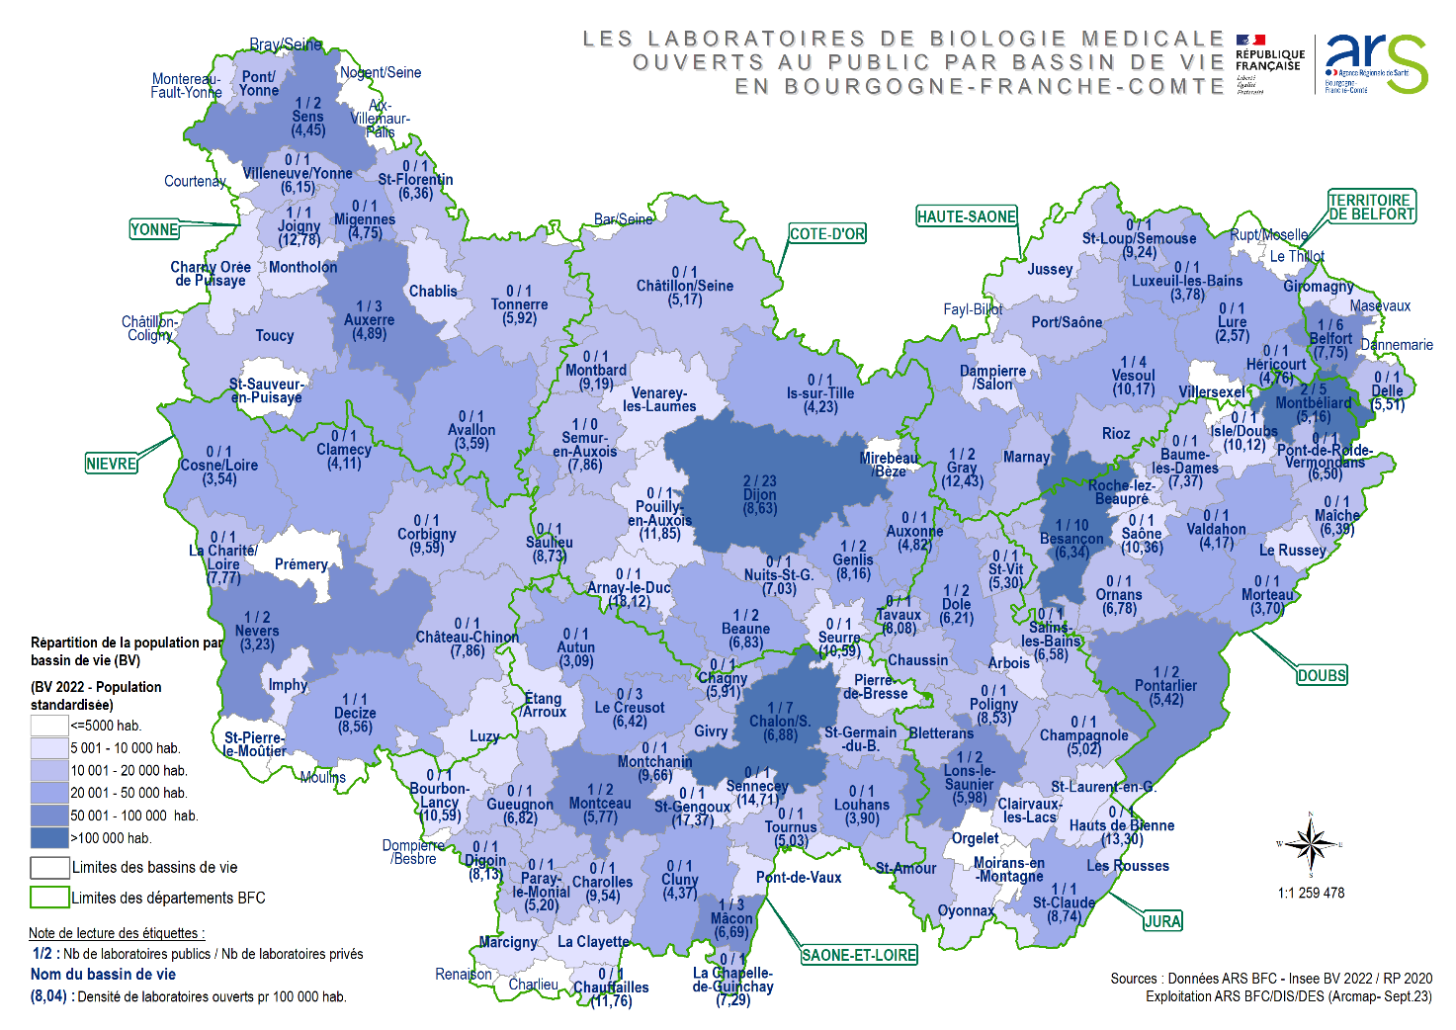

Résultats attendus :
- Pas d’’implantation de nouveaux sites de laboratoire dans des bassins de vie dans lesquels l’accès à la biologie est déjà satisfaisant.
- Maintien du dernier site de laboratoire d’un bassin de vie.
- Implantation de nouveaux sites dans des bassins de vie sous-dotés.
- Préserver un accès à un site de laboratoire en moins de 30 mn à plus de 99 % de la population.

Pour définir la sur- ou sous-dotation des bassins de vie en sites de laboratoire, il est nécessaire de définir une densité régionale de référence.

Au 1er janvier 2023, sur les 171 sites de laboratoires de la région (EFS et CEA inclus [n=9]), 159 sites publics et privés sont ouverts au public en région Bourgogne-Franche-Comté pour une population de 2,8 millions d’habitants. La densité régionale moyenne est donc de 5,7 sites de laboratoire pour 100 000 habitants. Cette valeur sert de référence pour la durée du SRS.

A cette même date, la densité moyenne nationale est de 7,2 sites pour 100 000 habitants.

Pour obtenir les résultats précités, le SRS définit les 6 critères opposables, lisibles et prévisibles d’application de la règle prudentielle précitée (L. 6222-2 du code de la santé publique) sur lesquels l’ARS se basera pour exercer son pouvoir d’opposition et donc de régulation :

1/ Maintien de la possibilité d’implantation d’un site de laboratoire dans les bassins de vie d’au moins 20 000 habitants dépourvus de site

2/ Maintien de la possibilité d’implantation d’un site de laboratoire dans les bassins de vie dans lesquels le dernier site de laboratoire a fermé depuis moins de 5 ans

3/ Opposition à l’implantation d’un site de laboratoire dans les bassins de vie déjà dotés d’au moins 2 sites et dont la densité est supérieure ou égale à la densité régionale de référence + 40 % (soit 7,98 sites pour 100 000 habitants)
4/ Opposition à l’implantation d’un site de laboratoire dans les bassins de vie déjà dotés d’au moins 2 sites, dont la densité est supérieure à la densité régionale de référence - 40 % (soit 3,42 sites pour 100 000 habitants), si l’implantation n’est pas conforme au critère 6/

5/ Opposition à l’implantation d’un site de laboratoire dans les bassins de vie disposant de moins de 2 sites si l’implantation n’est pas conforme au critère 6/

6/ Critère lié au temps d’accès (employé uniquement en complément des critères 4/ et 5/) : l’implantation d’un site de laboratoire permet, pour au moins 500 habitants, de réduire leur temps d’accès à un site de laboratoire à moins de 30 mn (référence : carte des temps d’accès ci-après).

Le logigramme ci-dessous illustre les modalités d’application des critères ainsi définis.

La carte ci-après suit présente les temps d’accès de la population au site du laboratoire le plus proche. Elle pourra évoluer au cours du SRS en fonction de l’évolution du nombre et de la répartition des sites de laboratoire.

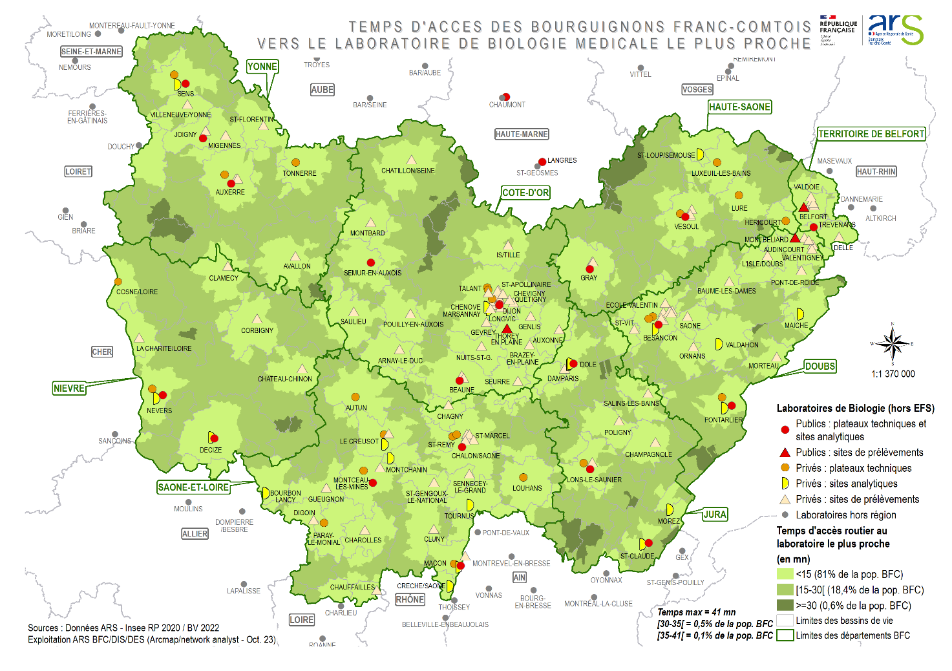

Objectif 3 : Renouvellement des effectifs de biologistes
Il est constaté l’aggravation de la difficulté de remplacement des biologistes entrainant une menace de fermeture de certains sites les plus ruraux et un risque de désert biologique dans les zones rurales ou moins attractives.

Les derniers éléments de la démographie des biologistes, médecins et pharmaciens, montrent que 40 % des biologistes en activité dans la région ont plus de 55 ans et 5 % ont plus de 65 ans. L’estimation du rythme des départs en retraite est passé de 14 par an à 16 par an en 5 ans.

Seize postes d’internes en biologie médicale (médecins et pharmaciens) sont ouverts en région Bourgogne-Franche-Comté. Cependant, le nombre d’internes en biologie effectivement en cours de formation permet d’estimer le nombre de biologistes arrivant en exercice à environ 14 par an dans la région, du fait de postes d’internes non pourvus et d’abandons en cours de cursus. Cela ne permet donc pas de compenser les départs en retraite et une augmentation du nombre de postes d’internes ouverts en biologie ne permet plus d’accroître le nombre d’étudiants formés, faute d’attractivité de cette spécialité.

Objectif opérationnel :

- 1- Limiter les créations de sites de laboratoires de biologie médicale pour éviter de « dépouiller » les LBM existants de leurs biologistes

L’objectif n°2 précité contribue à cet objectif n°3.

Les actions à conduire dépassent largement l’échelle régionale, le renouvellement des biologistes étant un sujet d’inquiétude de la profession au niveau national suite à la profonde réforme de la discipline débutée en 2010.

Exemples d’actions :
- Remontée à l’échelle nationale des besoins régionaux en nombre de postes d’internes pour assurer le renouvellement des biologistes.

Résultats attendus :
- Nombre de postes d’internes en biologie médicale offert dans la région couvrant les besoins de renouvellement (estimés à 16 par an)
- La capacité d’accueil des internes en biologie en LBM hospitaliers ne doit pas être un facteur limitant le nombre de postes en internat.

ARTICULATION
- Ordonnance relative à la biologie médicale (2010)
- ORSAN (recensement des capacités analytiques de la région en cas de crise sanitaire)
- ….

TRANSVERSALITE

- Livret Attractivité
- Livret Activités de soins, fiches Médecine d’urgence, Chirurgie, Assistance médicale à la procréation (AMP), Diagnostic prénatal (DPN), Examen des caractéristiques génétiques d’une personne ou identification d’une personne par empreintes génétiques à des fins médicales.

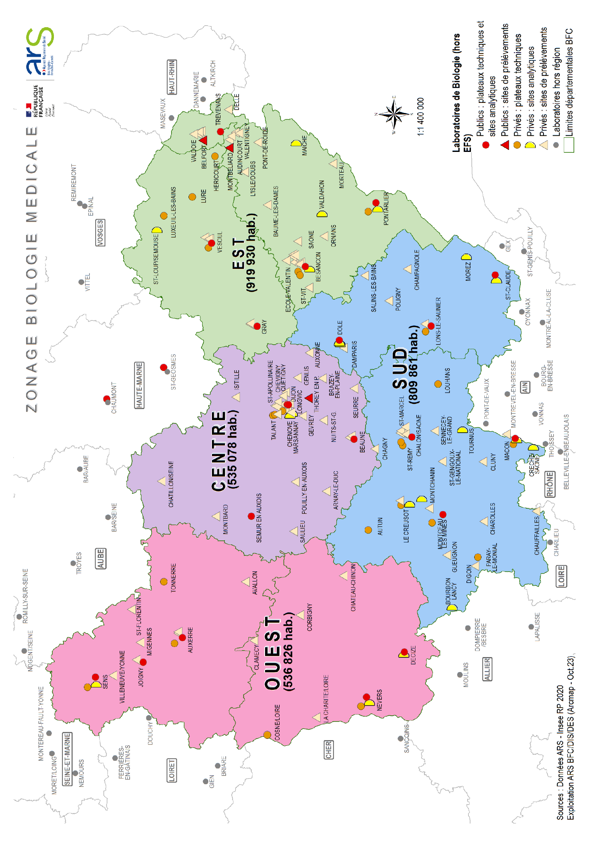
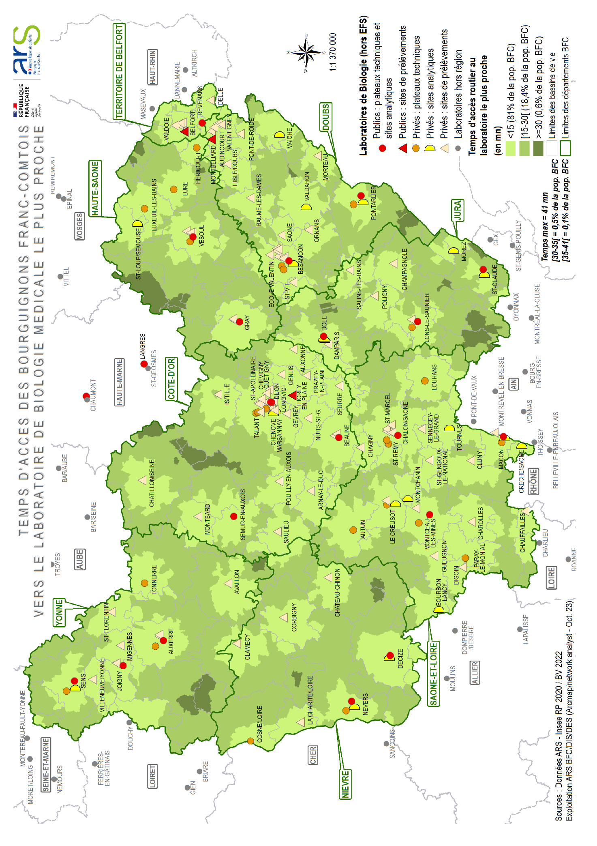

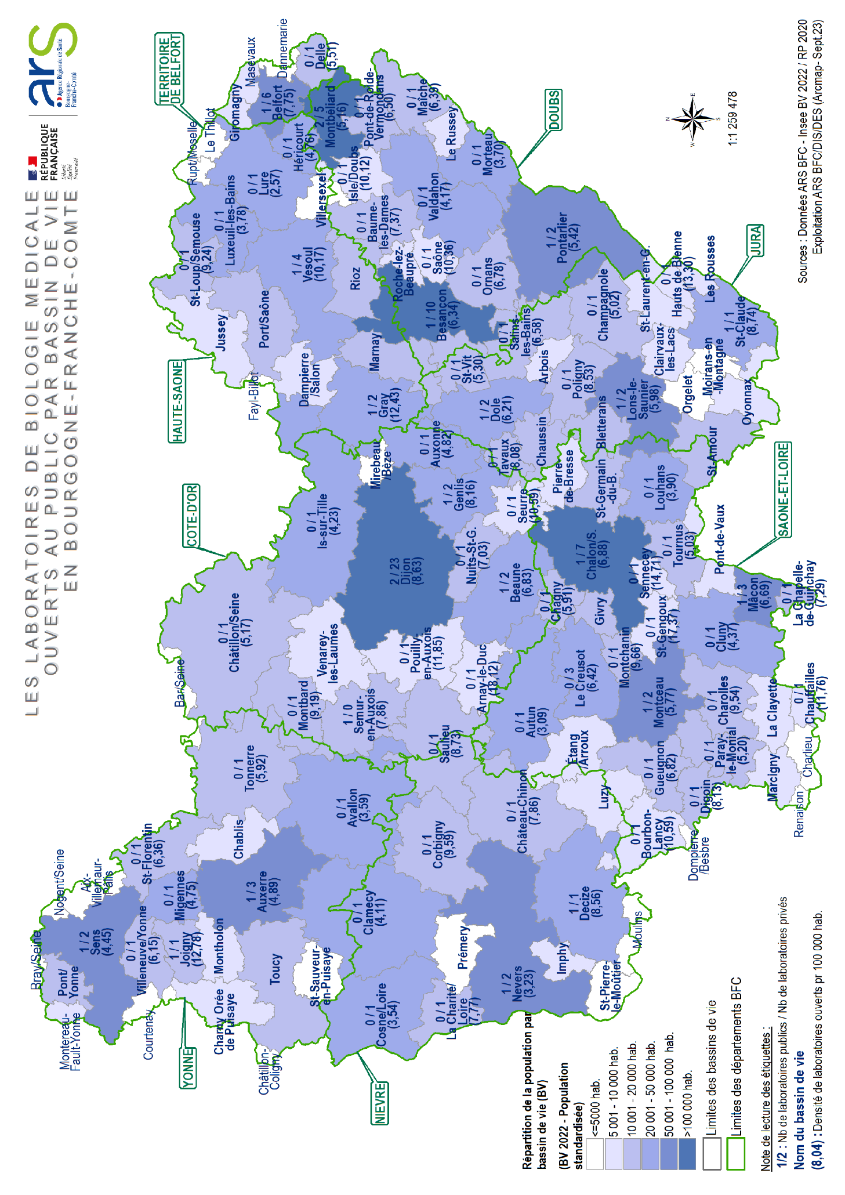

HOPITAUX DE PROXIMITE

Définies par la loi d’organisation et de transformation du système de santé, les missions des hôpitaux de proximité, publics comme privés, constituent le premier niveau de la gradation des soins hospitaliers. Ainsi, ces établissements exercent des missions communes avec d’autres acteurs de leurs territoires : appui aux professionnels du premier recours (médecins, infirmiers, kinés…), maintien à domicile en lien avec les médecins traitants, prévention et continuité des soins.

Le cadre de labellisation, rénové en 2021, s’attache à prendre en compte la réalité concrète des enjeux territoriaux de l’accès aux soins. Si quelques prérequis sont imposés, la labellisation laisse avant tout la place à la qualité des projets territoriaux mis en place par l’établissement dans une logique de synergie avec les initiatives et partenaires locaux.

CONTEXTE ET PROBLEMATIQUE

Cadre juridique
- L’ordonnance n°2021-582 du 12 mai 2021 relative à la labellisation, la gouvernance et au fonctionnement des hôpitaux de proximité modifiant l’article L. 6111-3-1 du Code de santé publique.
- Le décret d’application n°2021-586 du 12 mai 2021 relatif à la labellisation des hôpitaux de proximité.
- Un arrêté du 2 juin 2021 fixant le dossier de labellisation à renseigner par l’établissement sur la déclinaison concrète des missions et qui doit être instruit par l’ARS.
- Le décret n° 2022-168 du 11 février 2022 relatif au financement des hôpitaux de proximité.
- Un arrêté du 3 mars 2022 modifiant l’arrêté du 2 juin 2021 relatif à la labellisation des hôpitaux de proximité par les directeurs généraux des agences régionales de santé.

Les hôpitaux de proximité ont un périmètre en propre avec :
- des activités obligatoires : médecine, consultations de spécialités complémentaires à l’offre libérale disponible, accès à des plateaux techniques ;
- des activités optionnelles : médecine d’urgence, centres périnataux de proximité, soins médicaux et réadaptation (anciennement soins de suite et de réadaptation), soins palliatifs…

Un hôpital de proximité peut exercer toute activité ou service qui n’en est pas exclu (chirurgie et obstétrique), dès que cela répond à un besoin du territoire.
De même pour leur financement, le modèle de financement correspond aux activités obligatoires et aux missions de proximité. Les activités sanitaires autres sont régies par leur financement de droit commun.

Conditions d’éligibilité :
a) L’établissement, ou le site, coopère avec les acteurs de santé de son territoire assurant des soins de premier recours.
b) L’établissement, ou le site, exerce une activité de médecine autorisée par l’agence régionale de santé en application des dispositions de l’article L. 6122-1, et n’est pas autorisé à exercer une activité en chirurgie ou en gynécologie-obstétrique.
c) L’établissement, ou le site, propose, dans le cadre de l’exercice de son activité de médecine, une offre de soins qui n’est pas uniquement destinée à la prise en charge d’une pathologie spécifique ou d’une catégorie de population particulière.

d) L’établissement, ou le site géographique, propose des consultations de plusieurs spécialités, réalisées par des médecins exerçant soit à titre libéral, soit en qualité de salarié ou d’agent public. Il dispose en son sein ou a accès par voie de convention, compte tenu des ressources disponibles dans le territoire, à des plateaux techniques d’imagerie, de biologie médicale et à des équipements de télésanté.
e) L’établissement, ou le site, exerce, en complémentarité avec l’offre de soins disponible dans le territoire.

Bilan de l’existant
Au 1er avril 2023, la région compte 31 établissements labellisés hôpitaux de proximité. (Cf. carte ci-dessous)

Activité

Évolution du nombre de séjours/séances en médecine valorisés sur la période 2018 à 2022 pour les hôpitaux de proximité

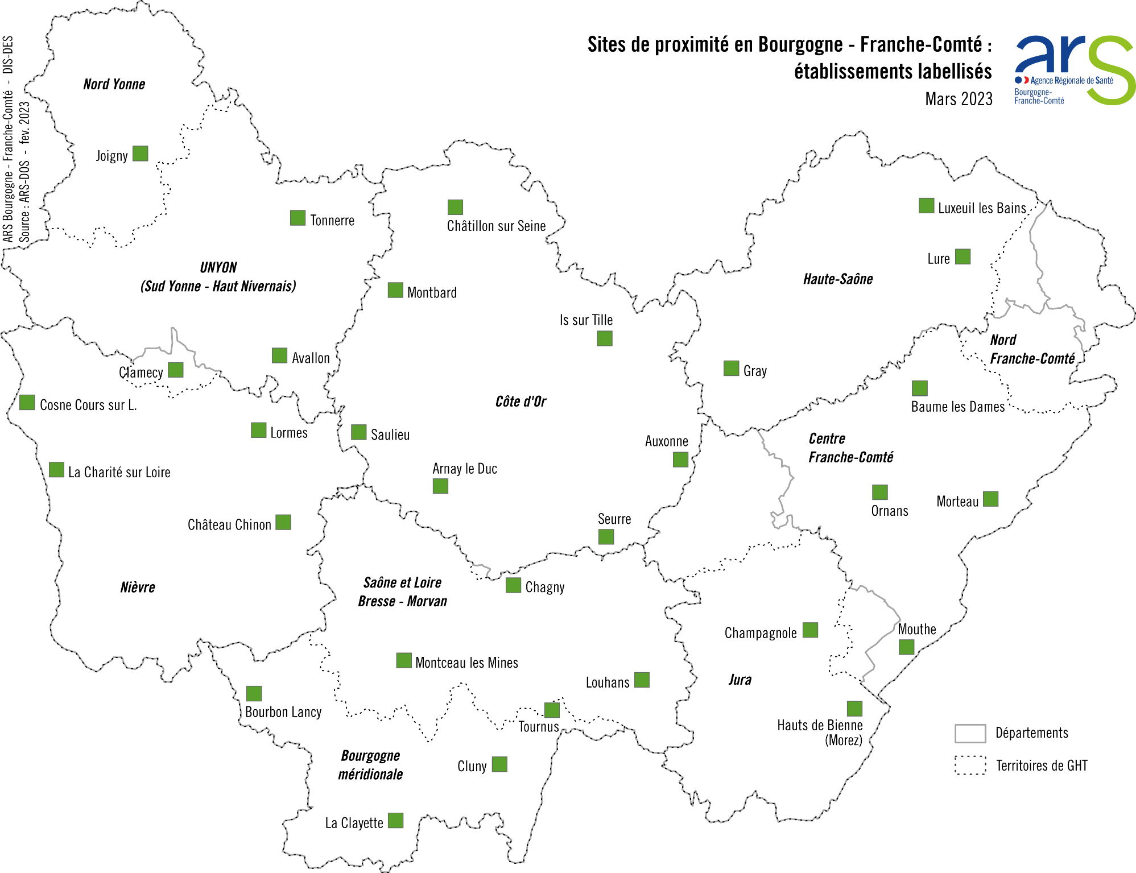

Axes de développement

1) Construire le projet médical de territoire : vers la mise en œuvre des missions de proximité

Les hôpitaux de proximité, une fois labellisés doivent, travailler et s’engager dans un projet médical de territoire partagé et co-construit avec les acteurs du territoire, sanitaires et médico-sociaux, de ville, du domicile ou des établissements.

Les territoires dans lesquels s’insèrent les hôpitaux sont pour la plupart engagés dans la transition énergétique au travers de leur « plan climat air énergie territorial » (PCAET). Les hôpitaux de proximité s’attachent à suivre cette démarche en s’appuyant sur le « réseau des établissements de santé en transition » (RESET) mis à leur disposition par l’ARS, l’Agence De l’Environnement et de la Maîtrise de l’Energie (ADEME) et la Banque des territoires.

La notion de projet commun et la capacité à s’engager sur des missions de proximité s’inscrivent dans une logique de responsabilité territoriale. Ce projet médical doit se décliner en une feuille de route contenant les actions permettant de répondre aux missions de proximité.

2) Mettre en place une gouvernance adaptée

Le terme de gouvernance partagée renvoie à une organisation de travail qui favorise les interactions entre les acteurs du territoire, avec un objectif : aller vers davantage d’initiatives locales et de coopérations entre les acteurs.

3) Généraliser et renforcer des filières de soins structurées et graduées : les « parcours de soins territoriaux ».

L’inscription de l’établissement ou site support du territoire de proximité, au sein d’un territoire élargi, est le troisième aspect majeur à considérer pour une labellisation. Ce troisième volet nécessite de penser les améliorations à apporter aux différentes filières de soins dans une logique de gradation. Cela s’élabore avec les professionnels du territoire et les établissements de recours, une fois la phase de diagnostic réalisée (analyse territoriale et besoins des partenaires).

OBJECTIFS

Objectif 1 : Construire le projet médical territorial en lien avec les partenaires et dans le cadre du projet médical partagé du Groupement Hospitalier de Territoire (GHT)

Objectifs opérationnels :

- 1- Définir et connaître les besoins de santé du territoire
- 2- Mettre en place les consultations de spécialités adaptées au diagnostic de territoire
- 3- Développer la télésanté
- 4- Mettre en place un accès aux plateaux techniques (imagerie, biologie médicale) : à mutualiser le cas échéant dans le cadre d’une coopération territoriale
- 5- Prévention et promotion de la santé : développer des actions avec les partenaires
- 6- S’impliquer dans le soutien au maintien à domicile

Exemples d’actions :
- Définir son territoire de proximité et les caractéristiques de la population.
- Décrire l’offre de soins et les modes de coopération existants.
- Analyser les taux de recours aux soins dans le territoire.
- Mettre en place les consultations de spécialistes adaptées au diagnostic et en cohérence avec l’offre existante en ville.
- S’appuyer sur les projets de télésanté du territoire déployés par l’ARS (Cf. Livret Innovation).
- Mettre en place ou participer à des actions de prévention ciblées et de dépistage.
- Nouer les liens et les partenariats territoriaux des dispositifs existants : CPTS, DAC…
- Proposer des expertises pour des personnes en situation de vulnérabilité.

Résultats attendus :
- Diagnostic territorial partagé intégrant un bilan de l’offre de soins du territoire de proximité.
- Développement et diversité des consultations de spécialités proposées.
- Mise en place de téléconsultations adaptées aux besoins du territoire.
- Offre de programmes d’éducation thérapeutique accessibles aux professionnels de ville.
- Réalisations de bilans en hôpital de jour notamment.
- Participation aux actions initiées par la CPTS, le CLS, les collectivités territoriales…
- Appui et participation à des actions en lien avec des associations de patients partenaires.
- Accès facilité aux plateaux techniques pour la réalisation des dépistages afin d’optimiser les délais avec la médecine de ville.

Objectif 2 : Mise en place d’une gouvernance adaptée

Objectifs opérationnels :

- 1- Elaborer le cadre de la gouvernance à mettre en place
- 2- Favoriser les interactions avec les partenaires

Exemples d’actions :
- Formaliser une convention avec les acteurs du territoire : DAC, CPTS, structures d’exercice coordonné, acteurs du domicile et du secteur médico-social. Celle-ci doit décrire les modalités d’organisation des partenaires.
- Contractualiser avec le groupement hospitalier de territoire de manière à définir les modalités d’organisation et les engagements réciproques pour renforcer l’exercice des missions conduites par l’hôpital de proximité.
- Proposer des modalités de gouvernance d’établissement alternatives et innovantes.
- Soutenir l’offre de soins non programmés dans le territoire.
- Développer des organisations permettant l’admission directe des patients.
- Mutualiser les moyens et les services supports.
- Favoriser l’exercice partagé de médecins afin de renforcer l’attractivité du territoire.

Résultats attendus :
- Signature d’engagements réciproques avec le GHT.
- Projets conjoints ville-hôpital.
- Organisation de réunions thématiques ou séminaires intégrant des professionnels de ville et des usagers. Pour cela, l’hôpital de proximité pourra se mettre en lien avec le conseil territorial de santé.

Objectif 3 : Généraliser et renforcer les filières structurées et graduées : les « parcours de santé territoriaux »

Objectifs opérationnels :

- 1- Consolider les filières de soins en médecine polyvalente, gériatrie et cardiologie
- 2- Consolider les liens avec les filières d’aval des séjours aigus : soins médicaux et réadaptation (SMR), maison d’accueil spécialisé (MAS), établissement d’hébergement pour personnes âgées dépendantes (EHPAD)

Exemples d’actions :
- Organiser et/ou participer au suivi des patients cardiaques après le retour à domicile via la mise en place d’un système de suivi de ces patients. La même démarche peut être mise en place pour les patients diabétiques et les personnes âgées.
- Collaborer avec le dispositif d’appui à la coordination pour une bonne organisation des retours à domicile des patients hospitalisés.
- Prendre en charge des actes techniques spécifiques dans l’objectif de répondre aux besoins des libéraux et de proposer une offre de bilan diagnostic (bilans gériatriques, consultations mémoires notamment).
- Mettre à disposition des établissements médico-sociaux des professionnels de santé de l’hôpital de proximité.
- Collaborer avec le centre médico-psychologique.

Résultats attendus :
- Diminution des réhospitalisations.
- Une offre active de consultations bilans.
- Réunions régulières avec les structures d’appui et/ou de coordination, en premier lieu le dispositif d’appui à la coordination.
- Des protocoles de sorties des services de soins médicaux et réadaptation (ex SSR) et de médecine formalisés.
- Mise en place d’une cellule de sortie qui assure le lien entre l’hôpital et le domicile.
- Appui sur la plateforme régionale eTICSS pour la formalisation des modalités de communication et de coordination entre professionnels de santé pour les patients fragilisés.

EVOLUTIONS (CREATIONS, TRANSFORMATIONS)

Le schéma cible vise à faire évoluer les labellisations pour intégrer la totalité des établissements sanitaires éligibles de la région.

Ces labellisations sont également conditionnées à une autorisation en vigueur et notamment celle de médecine. La volumétrie des hôpitaux de proximité ne devrait que peu évoluer. Les évolutions possibles concerneraient les structures qui perdraient cette labellisation par :
- La caducité de l’autorisation de médecine d’un établissement labellisé.
- Le non-respect des conditions minimales de qualité et de sécurité des soins notamment sur la continuité des soins.
- Un choix volontaire et propre à l’établissement de sortir de la labellisation.

A l’avenir, la labellisation s’ouvrirait de facto aux autres établissements de santé de la région qui perdraient leurs autorisations en obstétrique et chirurgie.

PERMANENCE DES SOINS EN ETABLISSEMENT DE SANTE (PDSES)

La présente fiche a pour finalité de procéder à une actualisation des lignes règlementées avec la mise en œuvre de la réforme des autorisations, ce qui permettra d'assurer une cohérence entre les autorisations actuellement délivrées et la PDSES. Une révision complète du schéma régional de la permanence des soins en établissement de santé aura lieu dans un second temps.

CONTEXTE ET PROBLEMATIQUE

Cadre juridique
Aux termes de l’article L. 6113-1-3 du code santé publique dans sa rédaction issue de loi de modernisation de notre système de santé n°2016-41 du 26 janvier 2016, la permanence des soins est assurée, en tout ou partie, par les établissements de santé appelés à la mettre en œuvre par le directeur général de l’ARS. Cette disposition concerne tout type d’établissement désigné à l’article L. 6111-1 du CSP : publics, privés à but non lucratifs, privés lucratifs.

En outre, la PDSES fait partie des obligations de service public hospitalier pour les établissements publics de santé, les établissements de santé privés d’intérêt collectif et les établissements de santé privé habilités, par le directeur général de l’ARS, à assurer le service public hospitalier dont la liste des obligations figure aux I et II de l’article L. 6112-2 du CSP.

Elle s’impose également à tout établissement privé associé au service public hospitalier par le fait qu’il exerce une activité de soins prenant en charge des patients en situation d’urgence ou dans le cadre de la permanence des soins.

Les modalités de la PDSES et de sa mise en œuvre sont définies aux articles R.6111-41 à 49 du code de la santé publique.

Périmètre
Bien que le code de la santé publique n’en donne pas une définition, la PDSES recouvre l’accueil et la prise en charge de nouveaux patients nécessitant des soins urgents en dehors des heures d’ouverture des établissements de santé : la nuit, le samedi après-midi, le dimanche et les jours fériés.

Elle doit être distinguée de la continuité des soins qui s’impose à tout établissement de santé dans les suites d’une prise en charge. Elle ne doit pas non plus être confondue avec la permanence des soins ambulatoire et la gestion des urgences en journée.

Elle est organisée par zone de planification sanitaire et s’articule avec la répartition des autorisations d’activités de soins :
- Les activités de soins pour lesquelles les textes définissent les modalités de permanence médicale, de qualification et de niveau d’organisation, compte tenu de la nature de l’activité et de l’urgence à répondre au besoin de soins du patient : les soins critiques (réanimation et soins intensifs), gynécologie-obstétrique-néonatologie-réanimation néonatale, chirurgie cardiaque, cardiologie interventionnelle, neurochirurgie, neuroradiologie interventionnelle, radiologie interventionnelle mention D, greffes, brûlés, les urgences (secteur privé).

- Les autres activités de soins pour lesquelles une permanence des soins doit être déclinée par spécialité dans le cadre d’une organisation territoriale graduée : médecine, chirurgie, imagerie diagnostique.
- Les équipements matériels lourds utilisés à des fins de radiologie diagnostique, la biologie médicale et la pharmacie qui pourront être mobilisés en soutien des activités de soins.

Modalités de mise en œuvre

Elle est réalisée sous forme de garde (présence sur site) ou d’astreinte opérationnelle par des praticiens qualifiés. L’arrêté du 15 janvier 2020 permet aux étudiants en 3ème cycle dit « docteur junior » de participer sur leur demande au dispositif de gardes et astreintes médicales sur un certain nombre de spécialités qu’il liste

La loi visant à améliorer l’accès aux soins par l’engagement territorial des professionnels, dite « loi Valletoux » introduit par décret des dispositions relatives à la permanence des soins en établissement de santé. Ainsi, après chaque publication du volet relatif à l'organisation de la permanence des soins du schéma régional de santé, le directeur général de l'agence régionale de santé procède à un appel à candidatures afin de désigner les structures attributaires des implantations de permanence des soins pour celles des activités de soins et pour les équipements matériels lourds dont les conditions d'implantation ne prévoient pas d'obligation en la matière.

La participation des établissements à la PDSES relève du financement du fonds d’intervention régional de l’ARS. En 2024, l’enveloppe consacrée en BFC à cette mission a représenté 41,5 M€ pour le secteur public et 1,9 M€ sur le secteur privé.

L’arrêté du 30 avril 2003 modifié à plusieurs reprises prévoit l’indemnisation de la permanence des soins et notamment des modalités de financement particulières qui découlent de l’adoption d’un schéma territorial de la permanence et de la continuité des soins organisé et coordonné au niveau d’un groupement hospitalier de territoire.

L’Arrêté du 18 juin 2013 relatif aux montants et aux conditions de versement de l'indemnité forfaitaire aux médecins libéraux participant à la mission de permanence des soins en établissement de santé fixe les forfaits ayant pour vocation la rémunération des professionnels de santé médicaux libéraux assurant de la PDSES (financement par le FIR)

LES ENJEUX GENERAUX DE LA PDSES

Organiser territorialement l’accès aux soins en dehors des périodes d’ouverture des établissements de santé
- Assurer l'accès aux activités de soins autorisées à l’échelon le plus adapté, la nuit, le week-end et les jours fériés afin de permettre au patient d’être pris en charge au bon endroit, en sécurisant les parcours de soins non programmés.

Favoriser l’efficience du dispositif, compte tenu des contraintes sur la démographie médicale et des contraintes de financement
- Limiter le nombre de sites assurant la PDSES H24 pour une même activité au sein d’un territoire en privilégiant la mutualisation de gardes et/ou astreintes.
- Prendre en compte les modalités d’organisation innovantes favorisées par le développement de la télémédecine et de l’intelligence artificielle.
- Faciliter la participation des praticiens libéraux au dispositif, y compris s’ils exercent en établissements privés en lien avec les nouvelles dispositions de la loi Valletoux précisé dans, le décret d’application du 3 février 2025.

RAPPEL DES PRINCIPES DU SCHEMA CIBLE DE LA PDSES

Spécialités réglementées faisant l’objet d’une actualisation immédiate : le schéma suivant actualise les lignes de gardes ou astreintes requises pour les sites autorisés.

Gynécologie-obstétrique : les lignes reconnues sont conditionnées par le niveau d’activité :
- 1 astreinte pour moins de 1500 naissances.
- 1 garde entre 1500 et 3000 naissances.
- 1 garde et 1 astreinte senior au-delà de 3000 naissances.
- Au-delà de 3500, 2 gardes sénior ou 1 garde + 1 astreinte et 1 garde d’interne.
Néonatologie :
- 1 astreinte de pédiatre sur les sites de maternité ou 1 garde à partir du niveau 2B.
Anesthésie : selon le niveau d’activité cumulée chirurgie + maternité,
- 1 garde ou 1 astreinte sur les sites concernés.
- S’agissant de l’anesthésie spécifique à la maternité, 1 garde dédiée au-delà de 2000 naissances.
Cardiologie interventionnelle : La PDSES devient obligatoire pour les sites portant la modalité "cardiopathies ischémiques et structurelles de l’adulte » (Décret n° 2022-380 du 16 mars 2022 relatif aux conditions d'implantation de l'activité interventionnelle sous imagerie médicale en cardiologie) :
- 1 astreinte en cardiopathies ischémiques et structurelles de l’adulte
Chirurgie cardiaque : 1 astreinte.
Neurochirurgie : 1 astreinte.
Neuro-radio-interventionnelle (2 mentions).

Spécialités réglementées faisant l’objet d’une révision ultérieure dans l’attente de leurs autorisations :

Comme indiqué en préambule, une prochaine révision du schéma régional de la permanence des soins prendra en compte les autorisations délivrées pour les activités qui suivent, la réforme des autorisations étant en cours de mise en œuvre.

Soins critiques :
- Adultes (5 Mentions comprenant une réanimation et 3 SI de spécialités)
- Enfants (4 Mentions).
Radiologie interventionnelle : Décret n°2022-1237 du 16 septembre 2022
Le titulaire de l'autorisation au titre de la mention D assure en permanence, en lien avec le service d'aide médicale urgente mentionné à l'article R. 6123-1, le diagnostic et le traitement des patients susceptibles de bénéficier de cette activité.
- 1 astreinte par site autorisé

Spécialités non réglementées ou relevant de la continuité des soins :

Médecine polyvalente : les astreintes relèvent de la continuité des soins et non de la permanence des soins, les services d’accueil des urgences prenant en charge les patients la nuit lorsqu’ils ne sont pas orientés vers une spécialité– Il est possible de reconnaître des demi-astreintes le week-end.
- Une demi-astreinte de WE sur les sites avec SAU.
- Une ligne d’astreinte de médecine pour les établissements dont le service d’urgences sera fermé la nuit.

Autres spécialités médicales :
Pneumologie : une ligne d’astreinte dans les établissements ayant une unité de soins intensifs (les 2 CHU et l’HNFC).
Gastro-entérologie : une ligne d’astreinte par territoire d’implantation d’activité de soins, ou commune à 2 territoires.
Cardiologie : recours à l’avis du cardiologue de garde en USIC pendant les périodes de PDS, donc pas d’astreinte supplémentaire en dehors de la garde USIC et de l’astreinte de cardiologie interventionnelle.
Néphrologie : la PDSES, sous forme d’une astreinte, ne concerne que la prise en charge en unité de soins intensifs (USI). Sur les autres sites les astreintes ou présences médicales pendant les séances de dialyse relèvent des obligations réglementaires de continuité des soins propres à cette spécialité.
- 1 ligne d’astreinte par unité de soins intensifs de néphrologie.
Gériatrie : expérimenter sur les territoires volontaires une ligne d’astreinte, permettant un recours à un gériatre par téléphone, accessible aux acteurs hospitaliers et extra-hospitaliers.
Psychiatrie : Il appartient aux centres hospitaliers concernés de passer convention, si besoin, avec les établissements ayant une activité de psychiatrie, pour définir les modalités d’intervention des psychiatres et de financement des astreintes. Selon les recommandations du volet psychiatrie santé mentale du PRS :
- 1 ligne d’astreinte urgences psychiatriques adultes et 1 ligne d’astreinte urgences de pédo-psychiatrie dans les CHU.
- 1 ligne d’astreinte par territoire d’implantation sur les sites d’accueil des urgences (SAU) hors CHU ayant des capacités à hospitaliser les patients présentant une pathologie psychiatrique.
Chirurgie orthopédique :
- 1 ligne d’astreinte par site d’accueil des urgences (SAU) dans les établissements publics et privés autorisés pour l’activité de chirurgie, pouvant être mutualisée sur deux sites en nuit profonde (de minuit à 8 h).
- Possibilité d’une garde dans les CHU.
Chirurgie viscérale :
- L’astreinte de chirurgie viscérale s’impose sur les sites de maternité si les obstétriciens n’ont pas la compétence chirurgicale.
- 1 ligne d’astreinte par site d’accueil des urgences (SAU) dans les établissements publics et privés autorisés pour l’activité de chirurgie, pouvant être mutualisée sur deux sites (de minuit à 8 h).
- Possibilité d’une garde dans les CHU.

Chirurgie urologique :
- 1 ligne d’astreinte par territoire d’implantation d’activité de soins ou commune à 2 territoires.

Chirurgie vasculaire :
- 1 ligne d’astreinte par territoire d’implantation d’activité de soins ou commune à 2 territoires.

Chirurgie ophtalmologique :
- 1 ligne d’astreinte pour chacune de ces spécialités, par territoire d’implantation d’activité de soins ou commune à 2 territoires.

Chirurgie ORL :
- 1 ligne d’astreinte pour chacune de ces spécialités, par territoire d’implantation d’activité de soins ou commune à 2 territoires.

Imagerie : L’objectif est de mettre en place une permanence régionale de médecins radiologues pour l’interprétation par téléradiologie des examens urgents dans les établissements de santé accueillant des urgences. Le nombre sera calibré en fonction de l’activité. Ces gardes seront assurées par l’ensemble des radiologues de la région, hospitaliers et libéraux, selon une organisation à définir (cf : fiche SRS imagerie du Livret Activités de soins).
Dans la période intermédiaire, maintenir sur les centres hospitaliers avec SAU, une astreinte ou une garde, selon l’organisation actuelle.
Toute nouvelle autorisation d’équipement lourd sera conditionnée par l’obligation de participer à la PDSES.

Biologie :
- 1 astreinte par territoire d’implantation d’activité de soins avec biologie délocalisée pour tous les examens ou pour certains d’entre eux, dans le cadre des GHT.
- 2 astreintes sur les territoires de Côte d‘Or et du Doubs, en sus de certaines astreintes spécialisées propres aux CHU
- Dans la période intermédiaire, maintenir une astreinte sur les centres hospitaliers avec SAU.

Pharmacie :
- Au minimum une astreinte en pharmacie par territoire d’implantation d’activité de soins, en fonction des possibilités juridiques de mutualisation.
- Dans la période intermédiaire, maintenir une astreinte sur les centres hospitaliers avec SAU.

OBJECTIFS

Objectif 1 : Adapter ces principes au contexte de chaque zone d’implantation, en prenant en compte l’organisation existante, la situation de la démographie de spécialistes, et les évolutions potentielles de l’ensemble des établissements de santé publics et privés assurant l’offre de soins hospitaliers, en respectant les nouvelles modalités d’organisation issue du décret d’application de la loi VALLETOUX

Objectifs opérationnels :

- 1- Réviser le schéma territorial de la PDSES déterminant par zone d’implantation le nombre de lignes de PDSES par spécialité et les modalités d’organisation : garde ou astreinte, astreinte mutualisée ou demi-astreinte, en tenant compte de la démographie médicale et de la soutenabilité financière
- 2- Concerter les acteurs et déterminer et par territoire le nombre de lignes de PDSES par spécialité et les modalités d’organisation : garde ou astreinte, ou demi-astreinte, en tenant compte de la démographie médicale et de la soutenabilité financière
- 3 - Lancer des appels à candidature identifiant les structures retenues

Objectif 2 : principes généraux de financement de la PDSES

L’organisation de la PDSES est sous la responsabilité des établissements porteurs des activités autorisées et réglementées. Le financement sera versé à l’établissement porteur, qu’il soit public ou privé.

Les modalités d’organisation des astreintes sont en cours de refonte au niveau national tout comme une procédure simplifiée d’indemnisation des professionnels libéraux.

Résultats attendus :
- Adoption d’un schéma de la permanence des soins en établissements de santé par zone de planification sanitaire.
- Mise en place des lignes de permanence des soins dans chaque territoire selon les objectifs fixés, dans le délai imparti du SRS.

SOINS PALLIATIFS

CONTEXTE ET PROBLEMATIQUE

Après quatre plans nationaux dédiés aux soins palliatifs et à la fin de vie (SPFV) depuis 1999, un nouveau Plan National de Développement des Soins Palliatifs et d’Accompagnement à la Fin de Vie 2021 – 2024 a été présenté par le président de la République en septembre 2021. Ce plan a été élaboré à partir des préconisations de l’Inspection Générale des Affaires Sociales (IGAS) en prenant en compte les enseignements de l’épidémie de COVID-19.

Par ailleurs, la circulaire du 25 mars 2008 qui pose les bases de l’organisation des soins palliatifs a été abrogée et remplacée par l’instruction Interministérielle n° DGOS/R4/DGS/DGCS/2023/76 du 21 juin 2023 relative à la poursuite de la structuration des filières territoriales de soins palliatifs dans la perspective de la stratégie décennale 2024-2034 laquelle s’inscrit dans le contexte de l’élaboration du plan décennal « soins palliatifs – prise en charge de la douleur et accompagnement de la fin de vie » annoncée par le président de la République le 3 avril 2023, dont elle constitue un élément d’appui majeur.

Cette instruction a pour objet de définir les principes d’une organisation des soins palliatifs reposant sur la structuration de filières dédiées. Elle met également à disposition le cadre qui doit permettre de structurer une offre de soins graduée par région, et définit les modalités de coordination des différents acteurs de la filière.

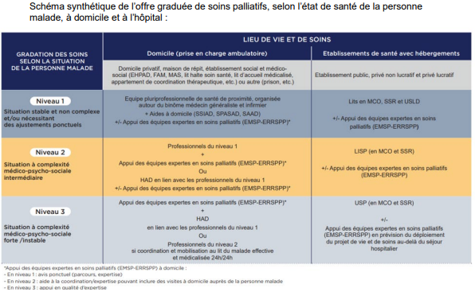

La fiche « soins palliatifs » 2023–2028 du schéma régional de Santé a pour objectif de répondre aux préconisations du plan national en préservant les organisations territoriales qui fonctionnent, en renforçant l’offre de soins palliatifs dans les territoires les moins bien dotés et en impliquant tous les acteurs du soin palliatif dans une démarche de prise en charge globale, graduée, correspondant aux besoins et aux souhaits du patient et de ses proches.

Les trois axes du nouveau plan national 2021-2024 concernent :
- L’appropriation des droits par les personnes malades ou en fin de vie. Ces missions sont principalement dévolues au Conseil National Soins Palliatifs et fin de Vie (CNSPV).
- Le développement de la formation et le soutien de la recherche en soins palliatifs.
- La mise en place de parcours de soins gradués et de proximité.

Au niveau de la formation universitaire : aucune filière de soins palliatifs n’existe en région Bourgogne-Franche-Comté.

Des formations pratiques sont dispensées aux professionnels de santé intervenant en soins palliatifs dans leur territoire par les équipes mobiles de soins palliatifs et des outils d’aide à la prise en charge ont également été élaborés mais il n’y pas d’harmonisation concernant l’accès à la formation ou le programme des formations dispensées dans la région. Les outils d’aide à la prise en charge ne sont pas non plus partagés entre les équipes mobiles.

Comme au plan national, les prises en charge en soins palliatifs ont trop souvent lieu en urgence, peu de temps avant le décès sans qu’un travail de qualité ait pu être réalisé avec le patient et ses proches. Une des priorités de cette fiche sera, donc, d’organiser l’anticipation des besoins de prise en charge en intégrant le plus tôt possible les valeurs et demandes du patient dans la prise en charge.

La région Bourgogne-Franche-Comté semble suffisamment dotée en nombre de structures de soins palliatifs (Unité de Soins Palliatifs, Equipe Mobile en Soins Palliatifs, Lit Identifié Soins Palliatifs…), sachant qu’une unité de soins palliatifs supplémentaire va être créée dans le territoire du Nord Saône-et-Loire. En revanche, la médecine de ville et les acteurs de premier recours (Etablissements d’Hébergement pour Personnes Agées Dépendantes, Etablissements et Services Médico-Sociaux, Hospitalisation A Domicile, Services de Soins Infirmiers A Domicile…) ne sont pas suffisamment acteurs de la prise en charge dans certains territoires.

Existant sur le territoire, à ce jour :
- 6 USP (Unité de Soins Palliatifs).
- 19 EMSP (Equipe Mobile en Soins Palliatifs).
- 2 ERRSPP (Equipe Ressource Régionale de Soins Palliatifs Pédiatriques).
- 226 LISP (Lit Identifié Soins Palliatifs).
répartis dans 79 structures et permettant une prise en charge en soins palliatifs graduée selon la situation de la personne malade.

La structuration de filières pluri-professionnelles permettant une gradation des soins, le recours à une expertise et dotées de système d’information communiquant est indispensable pour gagner en efficience et faire monter en compétence tous les acteurs de la filière.

Une seule équipe mobile de soins palliatifs pratique la télésanté pour des consultations d’expertise ou de suivi alors que, par exemple, les EHPAD de la région sont équipés du matériel nécessaire pour y recourir. Sachant que le souhait des patients est majoritairement d’être pris en charge à domicile et que les déplacements sont très chronophages, le recours à la télésanté est indispensable tant pour faciliter le recours à l’expertise de l’équipe mobile en soins palliatifs pour les équipes des EHPAD, des établissements et services médico-sociaux ou de l’hospitalisation à domicile que pour maintenir un lien avec des patients souffrant de pathologie chronique qui pourraient bénéficier de téléconsultation à leur demande.

Le dernier axe de notre fiche SRS sera dédié aux aidants parce que l’aide informelle occupe une place essentielle dans la prise en charge du patient en soins palliatifs. L’aidant, qui bien souvent a du mal à s’identifier comme tel, peut très vite se retrouver dans une situation d’épuisement physique et mental qu’il n’a pas su ou pu éviter : c’est une problématique de santé publique majeure et reconnue.

Le SRS 2023–2028 se donne, donc, pour objectif d’organiser des dispositifs de repérage et de soutien des aidants en difficulté et de soutenir un projet de maison de répit dédiée aux soins palliatifs toutes situations confondues qui n’existe pas dans la région.

Au jour où nous rédigeons cette fiche, la convention citoyenne organisée par le Conseil économique, social et environnemental vient de rendre ses conclusions concernant une nouvelle loi sur la fin de vie et l’éventuelle application de l’aide active à mourir. La prise en compte de ces conclusions amènera de nouvelles évolutions dans la prise en charge en soins palliatifs et la publication d’une nouvelle stratégie décennale nationale est déjà annoncée.

OBJECTIFS

Objectif 1 : Conforter l’expertise en soins palliatifs en développant la formation initiale et continue, en soutenant la recherche

Objectifs opérationnels :

- 1- Demander le financement de 2 postes d’enseignants hospitalo-universitaire de médecine palliative, dont un en pédiatrie, afin de soutenir la création une filière universitaire de soins palliatifs en Bourgogne-Franche-Comté
- 2- Développer des formations « savoirs et savoir-faire » pour les acteurs des soins palliatifs des territoires par les structures expertes et mettre à disposition des outils d’appropriation des bonnes pratiques professionnelles
- 3- Soutenir les travaux de recherche régionaux contribuant à l’évolution et à l’amélioration des pratiques et à l’acculturation des professionnels de santé et des citoyens aux questions de fin de vie

Résultats attendus :
- 1 poste créé sur chaque université (Bourgogne et Franche-Comté), dont 1 en pédiatrie.
- Au moins 4 modules par an et par territoire.
- 100 % des travaux commandés par les membres du comité de pilotage ou de la cellule d’animation régionale.

Objectif 2 : Organiser le repérage précoce et l’anticipation des besoins de prises en charge en soins palliatifs.

Objectifs opérationnels :

- 1- Identifier le plus précocement possible, dans les parcours de santé des patients, la part des soins qui relèvent de la démarche palliative
- 2- Structurer dans les parcours de soins des patients des étapes formalisées d'anticipation palliative : réunions pluri-professionnelles, création de Réunions de Concertation Pluridisciplinaires (RCP) de situations complexes (ex : cancer, MNE, insuffisances d'organes, etc.)
- 3- Inciter les soignants à intégrer le plus tôt possible les valeurs et demandes du patient dans les décisions prises concernant son parcours de soins

Résultats attendus :
- 100 % des professionnels formés et 100 % des réunions de concertation pluridisciplinaire en 2028.
- 100 % des prises en charge ont donné lieu à au moins un échange pluri-professionnel.

Objectif 3 : Structurer une filière « soins palliatifs – fin de vie » pluri-professionnelle adaptée aux besoins de chaque territoire

Objectifs opérationnels :

- 1- Créer une cellule d’animation régionale de soins palliatifs telle que prévue par le cadre d’orientation national du 30 novembre 2022
- 2- Désigner une équipe mobile de soins palliatifs référente du domicile et des ESMS, par territoire, pour intervenir en appui des acteurs impliqués dans la filière palliative et formaliser les partenariats.
- 3- Structurer la prise en charge palliative : en repositionnant les lits identifiés soins palliatifs, avec les hôpitaux de jour, les hôpitaux de proximité et une offre suffisante de prise en charge dédiée en soins médicaux et réadaptation (ex-Soins de suite et de réadaptation), notamment pour les patients jeunes
- 4- Travailler sur l’organisation de permanence téléphonique de premier recours et d’astreintes techniques de soins palliatifs sur les territoires qui n’en disposent pas
- 5- Intégrer un volet palliatif dans les projets des dispositifs d’appui à la coordination en s’appuyant sur le cahier des charges national à venir

Résultats attendus :
- La cellule régionale en fonctionnement au 1er trimestre 2024.
- 100 % de conventions de partenariat passées avec les structures d’hospitalisation à domicile (HAD), les établissements et services médico-sociaux et les établissements titulaires d’autorisation de LISP.
- 100 % des projets des dispositifs d’appui à la coordination ont intégré un volet palliatif.

Objectif 4 : Intégrer les outils numériques dans les pratiques de prise en charge en soins palliatifs

Objectifs opérationnels :

- 1- Promouvoir les outils de coordination partagés : système d’information et communiquant entre les acteurs
- 2- Développer le recours à la télésanté
- 3- Utiliser un outil permettant l’automatisation et l’harmonisation de la production des données d’activité des équipes mobiles de soins palliatifs à destination de la Cellule Régionale d’Animation des soins palliatifs et de l’ARS

Objectif 5 : Soutenir et accompagner les aidants des patients en soins palliatifs

Objectifs opérationnels :

- 1- Mettre en place des ateliers de formation, d'information et de soutien aux aidants afin de valoriser leur expérience d’aidant et de prévenir les situations d’épuisement
- 2- Organiser des dispositifs de repérage des aidants en difficulté et mobiliser les offres de soutien adaptées (psychologiques, sociales ou autres…)
- 3- Soutenir des solutions innovantes pour la prise en charge ou le répit des personnes en soins palliatifs et leurs aidants, hors du domicile et sans hospitalisation, pendant une période déterminée ou jusqu’à la fin de vie (ex : projet de maison de répit recevant des binômes patient/aidant, maisons ou appartements coordonnés, etc …)

Résultats attendus
- Au moins un dispositif d’appui aux aidants mis en place par département à échéance 2028.
- 100 % des aidants en difficulté se sont vu proposer une aide ponctuelle ou définitive.
- Au moins un projet innovant soutenu et travaillé avec l’ARS à échéance 2028

OBJECTIFS QUANTITATIFS DE L’OFFRE DE SOINS

L’objectif est le maillage de toute la région et la coordination de toutes les ressources dont on dispose sur la région, en fonction des spécificités et de l’historique de chacun de ses territoires.

Les expérimentations de structures proposant des services diversifiés (ex : Unité de Soins Palliatifs, Equipe Mobile de Soins Palliatifs, Lits Installés Soins Palliatifs et Hôpital de jour) adaptés aux besoins de la population locale et aux ressources disponibles seront encouragées.

LE SECTEUR MEDICO-SOCIAL

PERSONNES AGEES ET PERSONNES EN SITUATION DE HANDICAP

CONTEXTE ET PROBLEMATIQUE

Contexte
- Une évolution sociétale à l’écoute des publics vulnérables et qui nécessitent la mobilisation de compétences médicales, médico-sociales et sociales.
- De nouveaux besoins qui émergent avec la progression de l’espérance de vie, le vieillissement de la population ou l’augmentation des maladies chroniques et des polypathologies.
- Un objectif de ne laisser aucune personne sans solution…
… sont autant de raisons qui nécessitent d’adapter et de recomposer l’offre en établissements et en services médico-sociaux.
Dans un contexte de financements fortement contraints et d’obligations réglementaires en constante évolution, la gestion des moyens disponibles, par ailleurs essentielle, ne doit pourtant pas primer sur la définition des orientations politiques. Il importe de préserver le sens de l’action sociale et médico-sociale et l’esprit des lois ayant créé le droit à compensation et l’accès à des soins de qualité. Le réflexe du « dépenser moins » est à remplacer par la mobilisation collective pour « investir autrement ». Cela induit de travailler collectivement, dans la concertation et la co-construction, à l’évolution des pratiques, au maillage des réponses, à l’adaptation de l’offre, avec toujours en fil rouge l’intérêt de la personne fragilisée par la perte d’autonomie, qu’elle soit âgée ou en situation de handicap.

Les attentes d’accompagnement de proximité prenant en compte la situation de chaque personne dans sa globalité, selon une logique de parcours fluide, supposent de conduire dans la durée un rééquilibrage progressif et une recomposition de l’offre, de mobiliser autrement les ressources présentes dans les territoires. La mission « Une réponse accompagnée pour tous », la stratégie quinquennale d’évolution de l’offre médico-sociale (2017-2021), la loi adaptation de la société au vieillissement (ASV), la stratégie Agir’Aidants, sous-tendent cette dynamique.

La balkanisation du secteur, la pénurie de professionnels qualifiés, le contexte réglementaire et technique de plus en plus complexe, la nécessaire expertise de l’accompagnement et de la prise en charge des publics (Alzheimer, maladies neurodégénératives, troubles du spectre autistique, mineurs au profil d’accompagnement complexe, handicaps rares, etc.) impliquent, sans conteste, une évolution de la gouvernance du secteur.

La transformation de l’offre reste guidée par l’objectif d’une réponse de proximité, inclusive et adaptée aux besoins et attentes des publics visés. Elle s’inscrit nécessairement dans la durée et implique la mobilisation de tous les acteurs autour d’une stratégie partagée qui vise à assurer un traitement équitable de l’ensemble de nos concitoyens de la région Bourgogne-Franche-Comté.

Le secteur médico-social de demain se veut un secteur ouvert et décloisonné sur les secteurs sanitaire et social, pour une meilleure intersectorialité, en appui sur les Parcours Grand âge et Handicap.
Cette fiche doit donc donner de la visibilité aux organisations gestionnaires et aux partenaires afin de mieux anticiper les évolutions à 5 ans et les accompagner aux changements à venir.

Principes généraux d’organisation : nos ambitions maintenues à nouveau pour 5 ans

Objectif 1 : Répondre aux besoins en veillant à la réduction des inégalités territoriales de répartition de l’offre liées au poids « historique » des implantations

Les politiques de l’autonomie se sont déployées dans un contexte de diversité des dynamiques territoriales et de disparités des réponses dans les territoires. Le rééquilibrage territorial poursuit à nouveau pour 5 ans les principes suivants :
- 1- réduction des inégalités dans le cadre d’une restructuration de l’offre qui mobilise tous les types de structures dans une logique de « paniers de services » et d’articulation des ressources territoriales entre elles.
- 2- optimisation des temps de transports et développement de l’offre « Hors les murs » et/ou itinérante, une donnée importante dans le champ médico-social pour limiter les déplacements des usagers, faciliter la vie des aidants et des professionnels notamment lorsque la prise en charge s’exerce au domicile.

La généralisation des contrats pluriannuels d’objectifs et de moyens (CPOM) (et la possibilité d’en conclure au niveau régional) constitue un levier majeur pour accompagner la recomposition et une adaptation fine de l’offre dans les territoires, dans un objectif de réduction des inégalités, de développement de l’activité et de renforcement de la qualité de l’accompagnement.

Objectif 2 : Rendre la société plus accueillante et plus inclusive, améliorer l’autodétermination des personnes et leurs accompagnements et renforcer des réponses individualisées, diversifiées et coordonnées pour anticiper et gérer les ruptures de parcours

L’évolution des attentes des personnes âgées, des personnes en situation de handicap implique aussi de penser dès aujourd’hui et pour demain, d’autres types de réponses, qui articulent ressources du milieu ordinaire et réponses médico-sociales, offre collective et compensation individuelle, dans des approches personnalisées et individualisées.

Il convient d’accompagner les professionnels dans l’évolution de leur pratique professionnelle à travers les formations, la diffusion, l’appropriation et la mise en œuvre des recommandations de bonnes pratiques. Le développement de la supervision et de l’analyse des pratiques au sein des structures doit être soutenu. Les partenaires du monde médico-social sont également à accompagner : éducation nationale, milieux professionnel et associatifs, réseau culturel, services sanitaires…

Il s’agit en complément de favoriser l’autodétermination des personnes : on ne se concentre pas sur leurs limites et leurs incapacités, mais sur leur potentiel et leurs aptitudes. Elle vise à favoriser la participation et l’exercice de la citoyenneté de la personne par l’utilisation d’outils de communication. L’autodétermination est un facteur de participation sociale et de qualité de vie.

C’est dans le territoire que se développent et se maillent des réponses plus globales aux personnes âgées ou handicapées et à leurs proches : en termes de logement adapté, de mobilité, de lutte contre l’isolement, de scolarisation et d’accès aux activités périscolaires, d’insertion professionnelle, d’accès aux loisirs et à la culture, etc.

L’enjeu de demain est donc le déploiement d’une réponse territorialisée « 100 % inclusive » pour faire vivre ces initiatives dans les bassins de vie des usagers, auprès du plus grand nombre de leurs interlocuteurs.

Pour ce faire, l’ARS déploie les outils et systèmes d’information utiles : Projet ESMS Numérique, Répertoire Opérationnel des Ressources (ROR), Viatrajectoire Grand Age (pour le secteur Personnes Agées), Viatrajectoire Handicap (pour le secteur Handicap) et Viatrajectoire Sanitaire (pour ce qui concerne l’offre SSIAD-SPASAD).

Objectif 3 : Accompagner l’inclusion et l’évolution d’une offre de services à domicile : SSIAD, SPASAD, SESSAD, SAMSAH, SAAD, SAVS, ESA/ES-MND, dispositifs en secteur handicap, PCPE, activité « Hors les murs », habitat inclusif, … dans un objectif de renforcement du soutien à domicile et une offre alternative à l’institutionnalisation

Les projections INSEE des personnes âgées de plus de 75 ans d’ici à 2030 nous engagent à devoir préparer l’avenir en restructurant notamment l’offre à domicile à l’échelle régionale. Les structures en faveur du maintien à domicile font face à de nouvelles problématiques, s’adaptent à une demande croissante et des caractéristiques de prise en charge des patients en constante évolution (profils polymorphes de patients).

Fin 2015, la loi d’adaptation de la société au vieillissement par son article 49 avait donné une impulsion nouvelle aux SSIAD et SPASAD autorisés puisqu’il promeut le développement des expérimentations de SPASAD « intégrés ». A partir de 2023, la réforme relative aux Services Autonomie viendra consolider cette offre et l’inscrire dans un maillage régional complet, dont la professionnalisation sera à accompagner.

La première pierre posée à la construction des dispositifs dans le secteur Handicap avec les DITEP (Dispositifs Instituts Thérapeutiques, Educatifs et Pédagogiques) verra très prochainement d’autres initiatives se développer de la même façon. Dès à présent l’Agence Régionale de Santé de Bourgogne-Franche-Comté invite l’ensemble des gestionnaires du secteur handicap à lancer une dynamique de transformation de leur offre, sur la base des dispositifs par l’évolution de places d’hébergement permanent vers des accueils temporaires ou de jour.

Face au sujet prioritaire du développement de l’offre inclusive, l’ARS reste ouverte au partenariat avec les conseils Départementaux favorables à une transformation ou création de SAMSAH. En cas de besoin, et en ultime recours, l’Agence finance à 100 % l’offre SAMSAH si le besoin est mis en évidence.

Objectif 4 : Se saisir de la réforme du secteur médico-social, améliorer l’efficience des structures et optimiser les organisations en les responsabilisant sociétalement

La réforme du secteur médico-social amorcée en 2017 (généralisation des contrats annuels d’objectifs et de moyens, réforme des autorisations, financement à la ressource) entraine une restructuration inéluctable du secteur, liée au risque financier qu’elle induit pour certains établissements ou services. L’enjeu est d’accompagner ces changements tout en veillant à maintenir une offre diversifiée, dynamique, adaptée économiquement aux personnes concernées dans un pilotage stable, efficient et durable.

La crise sanitaire COVID et la révélation de malversations financières conduisant à des organisations dysfonctionnantes et maltraitantes (affaire « ORPEA » de 2022 notamment) sont venues éprouver des équipes professionnelles. Les tensions en ressources humaines couplées aux attentes des familles et proches des usagers fragilisent les organisations. Dans ce contexte, et plus que jamais l’Agence Régionale de Santé, accompagnée des Conseils Départementaux, poursuivra son rôle de suivi, contrôle et inspection dans un objectif de régulation de la qualité des prises en charge et d’efficience de la ressource publique (cf. livret Qualité, sécurité des prises en charge).

La régulation du secteur réside également dans l’encouragement donné et l’accompagnement à la restructuration des établissements et services médico-sociaux (ESMS), par la constitution d’entités gestionnaires à la gouvernance solide et aux ESMS dont les tailles favoriseront la performance de leur organisation en termes de :
- 1- sécurité et qualité de l’accompagnement grâce à l’attractivité et la fidélisation de professionnels compétents, dont la permanence pourra être assurée.
- 2- optimisation des ressources à travers la mutualisation de professionnels spécialisés (métiers en tension : orthophoniste, psychomotricien, neuropsychologues… et fonctions supports : comptabilité, ESMS numérique, conseillers en transition énergétique et écologique…), de locaux, de ressources financières, de partenariats…

- 3- amélioration du bâti, notamment en appui sur les mesures SEGUR, favorisant la modernisation du secteur et son adaptation aux besoins des usagers de demain, avec l’assurance d’un accompagnement organisationnel par les autorités compétentes en cas de nécessaire délocalisation.
- 4- suivi qualitatif des ESMS (activité, inspection, évaluation externe, suivi des inspections, Evènements Indésirables Graves (EIG), réclamations d’usagers, climat social, …) grâce à un pilotage renforcé par les structures.
- 5- promotion de politiques de Responsabilité Sociale des Organisations (RSO) pour amener toutes les structures médico-sociales à s’inscrire durablement dans le paysage social, sociétal, environnemental et financier par le biais d’évaluations régulières (baromètre) et de la définition de plans d’actions globaux, en appui sur les travaux de l’Agence Nationale de la Performance sanitaire et médico-sociale (ANAP), du réseau RESET, …
- 6- capacité à assurer une veille réglementaire et à répondre aux évolutions influençant directement et indirectement le secteur en matière de santé, d’action sociale et médico-sociale, d’éducation, de droit du travail, de fiscalité, d’environnement…

ORIENTATIONS SECTEUR PERSONNES AGEES

Ce qui guide l’action de l’ARS
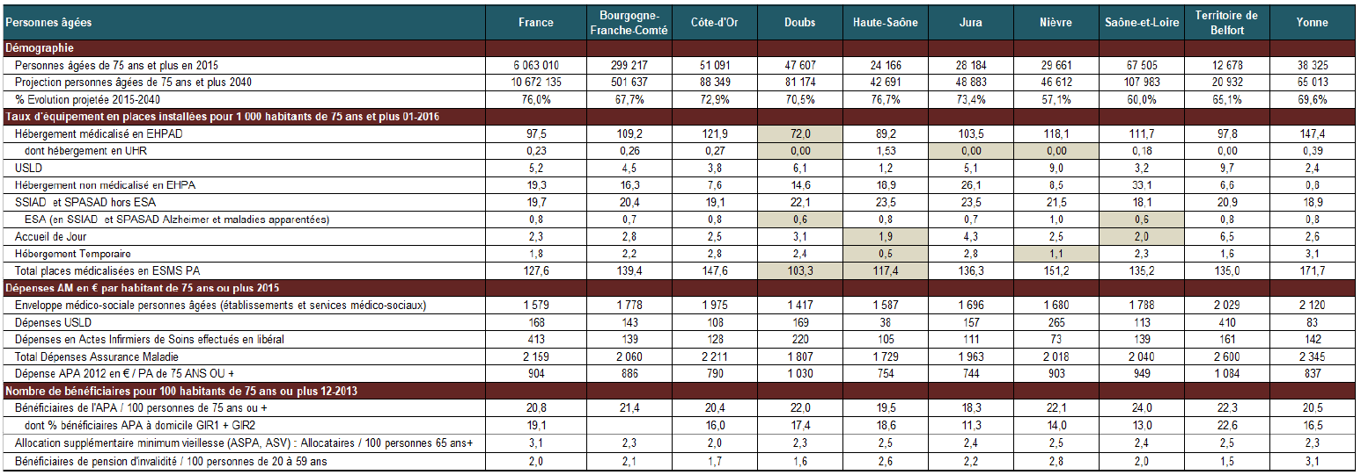
Sources : Données CNSA, janvier 2022, documents préparatoires au dialogue de gestion annuel DGCS/CNSA/ARS BFC

Suivi de l’activité 2021 des ESMS PA :
En rouge : la moyenne régionale ; en vert la moyenne attendue (PRS 2018-2022)
Source : Comptes administratifs des EHPAD, 2021 – Rapports d’activité type des AJ, données 2021

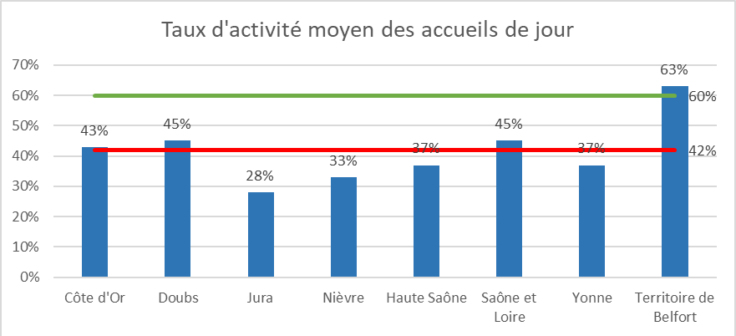 | 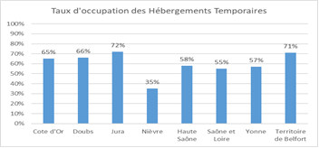
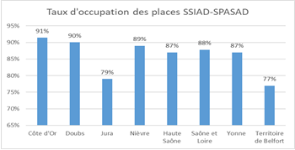 | 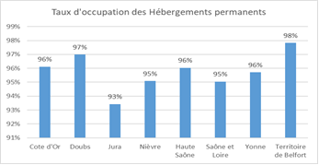

Les principaux constats
- Une offre institutionnalisée et de soutien à domicile disponible sur l’ensemble des 35 territoires de santé.
- Des taux d’équipement en EHPAD, Hébergements Temporaires (HT), Accueils de Jour (AJ), SSIAD variables selon les départements, une offre régionale supérieure à l’offre nationale en taux d’équipement moyen régional, désormais y compris en SSIAD.
- Une activité soutenue en Hébergement Permanent, mais inférieure à 60% dans plus de la moitié des AJ et HT, phénomène accentué par la Crise sanitaire COVID notamment pour les AJ qui peinent à retrouver une activité régulière.
- Un fonctionnement toujours existant d’hébergement Permanent sur des places d’Hébergements Temporaires (identifié lorsque l’activité est supérieure à 93%).
- Un renforcement des coûts par place en région BFC :
  - De tous les SSIAD (désormais > 15 500€ / place).
  - Des équipes spécialisées Alzheimer et Maladies Neuro-Evolutives (> 16 400€).
  - Des AJ dont l’activité était supérieure à 50% en 2019 (avant Covid) (13 000€/place).
- Un appui financier important grâce au SEGUR INVESTISSEMENTS en région : 14 millions d’euros pour 17 structures médico-sociales du secteur Personnes Agées.
- Des CPOM Socles « Transformation de l’offre personnes âgées » orientés sur l’activité des structures les partenariats et conventions, le soutien aux aidants, le développement du répit et de l’expertise gériatrique.

Evolutions (créations, transformation, coopérations)

L’année 2020 a été marquée par la création historique d’une nouvelle branche de la sécurité sociale dédiée à l’autonomie, par la loi du 7 aout 2020 relative à la dette sociale et à l’autonomie, par la suite précisée par la loi de financement de la sécurité sociale 2021.

L’ensemble du secteur Grand Age reste dans l’attente de l’évolution de la 5ème branche de la Sécurité Sociale, qui se met en place au moment de la rédaction du PRS. Le Conseil de la Caisse nationale de solidarité pour l'autonomie (CNSA) a approuvé à l'unanimité le projet d'avenant 2021 à la Convention d’Objectifs et de Gestion (COG) entre l’Etat et la CNSA qui encadre le chemin de la transformation de la CNSA en une caisse de branche.

Ces jalons fixent le cadre de cette évolution majeure pour le secteur et l’Agence Régionale de Santé reste impliquée dans les travaux menés au niveau national.

Le développement de l’offre d’accompagnement à domicile s’accompagnera d’une concentration des EHPAD vers l’accueil de personnes âgées dont les besoins en soins et en accompagnement sont plus élevés.

La transformation du modèle des EHPAD est activée, en appui sur 3 piliers :
- Renforcer les ressources humaines.
- Ouvrir les EHPAD sur l’extérieur pour décloisonner les interventions entre domicile et établissement.
- Prévoir un milieu d’offre adapté aux enjeux démographiques (ex : développement d’offre PHV en EHPAD).

Objectif 1 – Territorialisation

Objectifs opérationnels :

- 1- Développement de l’usage l’outil Viatrajectoire Grand Age dans tous les EHPAD et de ViaTrajectoire SANITAIRE dans tous les SSIAD-SPASAD.
- 2- Coordination locale avec les dispositifs d’appui à la coordination et mise en place d’un système d’information favorisant la communication des places disponibles dans les territoires afin de fluidifier les sorties d’hospitalisation et les transferts vers le secteur médico-social.
- 3- Développement de l’offre itinérante pour les accueils de jour.
- 4- Transformation de l’offre Hébergement Permanent en Hébergement Temporaire en fonction des besoins recensés.
- Développement d’offre d’unités PHV en EHPAD (sans occulter d’autres types d’offres pour ces personnes)

Objectif 2 – Inclusion et logique de parcours

Objectifs opérationnels :

- 1- Adéquation des qualifications des professionnels aux profils de bénéficiaires accompagnés (ex : Assistant en Soins Gérontologiques parmi les équipes soignantes auprès des EHPAD accueillant des personnes souffrant de la maladie d’Alzheimer).
- 2- Développement de pôles type PASA dans chaque EHPAD, a minima pour ceux de plus de 80 places dès que la file active et l’architecture le permettent avec un accompagnement à l’adaptation du bâti le cas échéant, notamment grâce au Plan d’investissement SEGUR INVESTISSEMENT.
- 3- Développement de la médicalisation et de l’expertise gériatrique en EHPAD (en appui sur les Centres Territoriaux de Ressources) et la montée en charge des filières gériatriques dans les territoires.
- 4- Mobilisation des dispositifs d’appui à la coordination, autant que faire se peut, au bénéfice des personnes âgées des territoires et progression de la e-santé dans les EHPAD et les structures à domicile.
- 5- Généralisation :
- Du numérique dans les ESMS avec un niveau de maturité socle et le déploiement des services et référentiels socles du Ségur du numérique (DMP, MSS, INS…).
- De l’outil e-TICSS et de ses usages dans les structures médico-sociales.

Objectifs quantitatifs | Cible à atteindre
Développement des coopérations par conventionnement avec les SMR (anciennement SSR) disposant d’une UCC | 100 % des EHPAD conventionnés avec l’UCC de leur territoire
Développement des coopérations par conventionnement avec les établissements d’HAD, les équipes de soins palliatifs et de psychiatrie, et les infirmiers libéraux et/ou centres de soins infirmiers intégration au CPOM Socle | 100 % des EHPAD et SSIAD/SPASAD conventionnés avec les établissements HAD, équipes et professionnels de leur territoire
Garantie d’effectifs qualifiés en EHPAD, adaptés aux besoins des résidents hébergés (ETP Soins ou totaux / capacité HP autorisée) | - Ratio déclaré d’encadrement soins théorique > 0.5  - Ratio déclaré d’encadrement total théorique > 0.7
Mise en œuvre d’une politique de prévention, contrôle et surveillance du risque infectieux en EHPAD et SSIAD-SPASAD/SAD | 100 % des EHPAD intègrent le dispositif d’équipe mobile d’hygiène de territoire ou disposent de compétence en hygiène  100 % des SSIAD-SPASAD/SAD développement une politique interne Hygiène
Mise en œuvre d’une politique de qualité et gestion des risques en EHPAD et SSIAD-SPASAD/SAD | 100 % des EHPAD, SSIAD-SPASAD/SAD s’appuient sur les travaux du ReQua voire adhèrent au ReQua pour mobiliser leurs équipes autour des concepts Qualité et gestion des Risques

Objectif 3 – Soutien à domicile

Les orientations du secteur « Soutien à domicile » 2018-2023 qui s’appuyaient sur les travaux réalisés en 2017 et 2018 concernant la prise en charge en SSIAD – SPASAD (Volet 1 – Diagnostic et volet 2 – Stratégie) restent d’actualité en BFC.

Objectifs opérationnels :

- 1- Mise en place d’une politique d’admission pour les SSIAD/SPASAD et ESA notamment à partir d’une liste d’attente actualisée comprenant les éléments d’évaluation des besoins (grille AGGIR, ...) de manière à anticiper l’adéquation entre besoins et offre disponible.
- 2- Renforcement de la coopération entre SSIAD/SPASAD et Conseils Départementaux, notamment dans la transmission des éléments d’évaluation des besoins (GIR…).
- 3- Accompagnement du développement des Services Autonomie à partir de 2023 pour l’ensemble des SSIAD, SPASAD et SAAD du territoire avec :
- La mise en œuvre de SAD coordonnés sous l’impulsion des Départements, en lien avec les organismes gestionnaires et des fédérations représentatives du secteur (cartographie, missions, pilotage et régulation).
- La réforme du financement de la partie SSIAD et l’accompagnement des organismes gestionnaire dans cette évolution historique du secteur.
- Du plan de déploiement de places nouvelles de soins à domicile en région, sur 5 ans.
- 4- Accompagnement des Plateformes de Relais des Aidants dans leur déploiement et leur rayonnement territorial au bénéfice des aidants de personnes âgées, dont le relayage, la halte répit…
- 5- Développement des EHPAD Centres de Ressources Territoriaux (CRT) pour un maillage régional.

Objectif 4 – Efficience - Responsabilité Sociale des Organisations (RSO)

Objectifs opérationnels :

- 1- Fin des créations d’EHPAD dont la capacité serait inférieure à 80 lits sauf à disposer d’un plan de création de places national qui interviendrait dans les 5 ans du PRS, la création de places nouvelles ne peut se faire que :
- Par fongibilité d’enveloppe du secteur sanitaire vers le secteur médico-social.
- Ou par redéploiement interdépartemental.
- Et avec l’accord des conseils départementaux concernés.
- 2- Mise en place de coopérations voire mutualisation pour tous les ESMS (professionnels, fonctions, locaux, finances, partenariats, …), en premier lieu pour les EHPAD de moins de 40 places
- 3- Politique d’investissement favorable :
- Aux structures favorisant les rapprochements / mutualisations.
- Dont la plus-value pour les personnes âgées est démontrée.
- En lien avec les taux d’équipement locaux.
- 4- Limitation de toute politique d’investissement dès lors que l’EPRD/ ERRD montre une structure financière fragilisée (fond de roulement négatif, CAF < remboursement des emprunts, endettement important).
- 5- Engagement annuel des ESMS dans la campagne et l’utilisation des tableaux de bord de la performance dans le cadre de leur pilotage interne.
- 6- Accroissement de l’expertise et ingénierie au sein des ESMS, de façon mutualisée, en matière de transition écologique et énergétique (CTEES), ESMS numérique, immobilier…

Objectifs quantitatifs | Cible à atteindre
Mesure et suivi de l’activité des ESMS avec accompagnement sur 3 ans avant reprise des crédits au prorata de l’activité réalisée  - Hébergement permanent  - Hébergement temporaire  - Accueil de jour  - SSIAD et SPASAD  - PASA, UHR et plateformes de répit  - Dispositif d’appui à la coordination | - 95 % sur 365 jours  - 60 % (mais < 90%) sur 365 jours avec file active supérieure à 3 usagers/place  - 60 % sur 260 jours  - 95 % sur 365 jours  - suivi des files actives, sans ciblage  - file active par ETP de coordonnateurs DAC comprise entre 30 à 40 situations complexes suivies en gestion « active »
- Mise en place de projets personnalisés à l’entrée en SSIAD/SPASAD et en réévaluation annuelle | - 100 % des bénéficiaires de SSIAD/SPASAD
- Priorisation des admissions en SSIAD/SPASAD de manière à présenter un GMP moyen annuel cible, permettant une prise en charge quotidienne pour au moins 50% des bénéficiaires | - GMP moyen annuel cible compris entre 700 et 750

Objectifs quantifiés de l’offre

Cf. PRIAC

ORIENTATIONS SECTEUR PERSONNES EN SITUATION DE HANDICAP

Ce qui guide l’action de l’Agence Régionale de Santé
Le pilotage des enveloppes médico-sociales s’appuie sur l’historique et les dotations déléguées aux Etablissements et Services Médico-Sociaux (ESMS) de chaque territoire, couplées aux populations actuelles et leurs projections à 2030, dans l’optique de disposer de clé de répartition des enveloppes nouvelles lorsqu’elles sont attribuées en région et afin de soutenir la transformation à moyens constants des départements qui disposent déjà d’une dotation par habitant supérieure à la dotation par habitant régionale.

En complément, l’action de l’ARS est guidée par les trois indicateurs nationaux attendus dans les Projets Régionaux de Santé (note de Mme CLUZEL, secrétaire d'État chargée des Personnes handicapées) :
- Nombre de jeunes maintenus en établissement médico-social (EMS) pour enfants/adolescents faute de place en milieu adulte.
- Part des enfants accueillis en structure médico-sociale et scolarisés dans le milieu ordinaire (quel que soit le temps de scolarisation).
- Part des services dans l’offre médico-sociale pour personnes en situation de handicap.

Souhaitant s’appuyer sur l’outil ViaTrajectoire Handicap, l’ARS n’a pas renouvelé d’enquête spécifique auprès des établissements médico-sociaux pour mesurer le nombre de jeunes maintenus en amendement Creton. La fiabilité des données est donc soumise à la qualité des saisies des maisons départementales pour personnes handicapées (MDPH) et des organismes gestionnaires en 2020 et en 2021. En 2021, la source « Annexes activité » a été privilégiée. Une enquête régionale pourrait être réactivée en 2023 si ViaTrajectoire n’est pas fiabilisé.

Département | Données 31/12/2018  (source : enquête auprès des ESMS) | Données 31/12/2019  (Source = enquête auprès des ESMS) | Données 31/12/2020  (Source = VT PH) | Données 31/12/2021  (Source = Annexes Activité)
21-Côte d’Or | 67 | 52 | 5 | 55
25-Doubs | 75 | 64 | 64 | 32
39-Jura | 36 | 29 | 1 | 48
58-Nièvre | 11 | 6 | NC | 9
70-Haute Saône | 22 | 17 | NC | 53
71-Saône et Loire | 33 | 15 | 30 | 39
89-Yonne | 10 | 2 | 3 | 2
90-Terr. De Belfort | 26 | 26 | 36 | 46
BFC | 280 | 211 | 139 | 284

Concernant la part des jeunes scolarisés (moins de 16 ans), l’ARS a coordonné, depuis 3 ans, une enquête avec l’Education Nationale. A partir de 2022, cette étude est pilotée par le CREAI BFC, sous l’égide de l’ARS et de l’Education Nationale.

Département | Au 01/12/2018 | Au 01/02/2021
21-Côte d’Or | 20% | 53%
25-Doubs | 46% | 53%
39-Jura | 17% | 27%
58-Nièvre | 78% | 76%
70-Haute Saône | 42% | 51%
71-Saône et Loire | 34% | 59%
89-Yonne | 34% | 68%
90-Terr. De Belfort | 56% | 61%
BFC | 39% | 53%

Au-delà de cet aspect purement quantitatif, notons, en région :
- La création de 9 Equipes Mobiles d’Appui Médico-social à la Scolarisation (EMAS) entre septembre 2019 et septembre 2021.
- L’expérimentation de 15 Pôles d’Appui à la Scolarisation (PAS).

- Le développement de l’externalisation d’unités d’enseignement (UE) :
- Passant de 108 en 2018 à 155 en 2021.
- Sans compter les créations de 18 unités d’enseignements maternelle Autisme et 9 Unités d’enseignements élémentaires Autisme.
- Auxquelles il conviendra d’ajouter la création de 3 unités d’enseignements externalisées pour élèves en situation de polyhandicap à la rentrée 2022.
- Le lancement de 8 réseaux départementaux « PRISME » favorisant l’insertion professionnelles des jeunes en sortie d’IME et SESSAD, ou amont d’une admission en ESAT.

L’indicateur « Part des services dans l’offre médico-sociale » est un indicateur devenu caduque.
En effet, le développement des autorisations en dispositif (100 % des ITEP sont devenus DITEP en Bourgogne Franche-Comté en 2019) et le mouvement enclenché de transformation de l’offre induit nécessairement la diminution du nombre de places en SESSAD.

Les établissements médico-sociaux, et plus particulièrement dans le champ de l’enfance, ont désormais la possibilité de disposer d’un nombre de places défini de Prestations en Milieu Ordinaire (PMO). Conformément au guide pour l’application des établissements et services sociaux et médico-sociaux accompagnement des personnes handicapées ou malades chroniques (Direction Générale de la Cohésion Sociale, janvier 2018), l’Agence Régionale de Santé favorise l’objectif général de souplesse accordé et la nécessaire appréciation, au cas par cas, des autorisations accordées.

Notons cependant que ces aménagements se heurtent aux systèmes informations existants, pour la plupart structurés et paramétrés uniquement en place : FINESS, ROR, ViaTrajectoire Handicap, SI-SDO.

Le suivi d’activité devient désormais l’outil privilégié par l’ARS pour apprécier de mouvement inclusif, dans l’attente du déploiement de l’outil SERAFIN-PH.

Du point de vue qualitatif, le développement des Groupes d’Entraide Mutuelle (GEM) s’est poursuivi en région, atteignant désormais 43 GEM (28 GEM Psy, 7 GEM Traumatisés Crâniens, 8 GEM Troubles du Spectre Autistique) et la dynamique de transformation de l’offre a largement bénéficié du déploiement en région des Pôle de Compétences et Prestations Externalisées (PCPE) avec la création entre 2019 et 2022 de 29 PCPE (Cf carte ci-après).

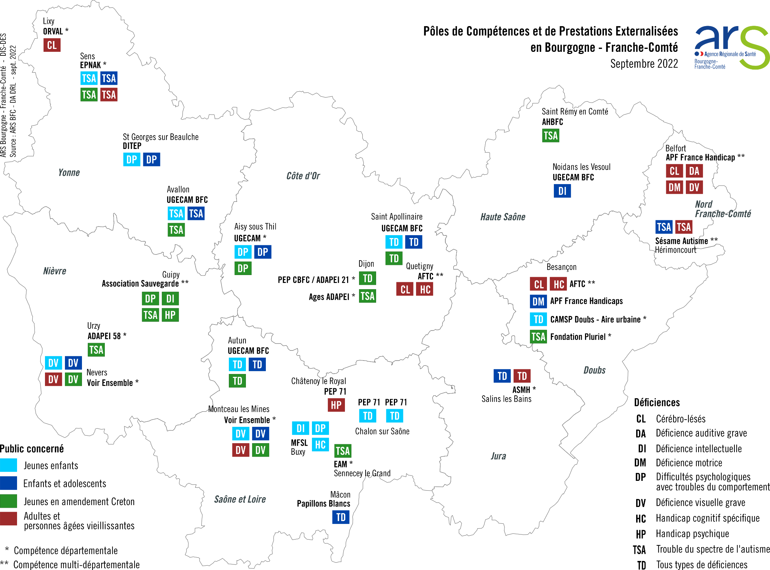
L’inclusion et la prise en charge précoce s’articulent également grâce à l’offre en Centre d’Action Médico-Sociale Précoce (CAMSP) et Centre Médico-Psychologique Pédiatrique (CMPP) en région. Par mesure d’équité territoriale, les CAMSP de Franche-Comté ont bénéficié d’importants renforcements en 2018, 2019, 2020 et 2021 pour un total de 1 522 000€. L’activité de ces structures, la définition d’objectifs et indicateurs, leur suivi, fait l’objet d’un travail spécifique en lien avec la mission Neuro-Développement de l’enfant depuis 2022.

L’accompagnement financier de cette transformation régionale de l’offre médico-sociale s’inscrit dans la pluri annualité. Sa traduction est formalisée annuellement dans le Rapport d’Orientation Budgétaire dans la partie : « Apport en reconduction et taux d’évolution », en référence aux couts place de référence régionaux ou nationaux en cas d’échantillon faible en région.

L’Agence de Bourgogne-Franche-Comté s’impose un rythme soutenu de créations de places dès obtention des crédits nationaux, en assurant une veille active sur les besoins et en anticipant certaines offres par CNR (crédits non reconductibles) et en pérennisant les offres dès que possible (taux de dépense du PRIAC PH 2022 = 8% ; taux d’exécution PRIAC PH 2023 = 87%).

Principaux constats

87 organismes gestionnaires œuvrent en Bourgogne-Franche-Comté pour l’offre Handicap, de nombreuses associations représentatives des usagers.

L’offre régionale reste supérieure à l’offre nationale en taux d’équipement moyen. Ainsi, les taux d’équipement ne sont plus l’indicateur utilisé pour la prise de décision régionale : chaque territoire disposant d’une feuille de route, il lui appartient de décliner territorialement les crédits délégués (historiquement ou crédits nouveaux) en fonction des besoins exprimés dans son territoire :
- L’ARS, ne disposant pas de données chiffrées fiables et sécurisées concernant les listes d’attente ou les jeunes en Amendement Creton, accentue le travail de déploiement des systèmes d’information et leur fiabilisation (ViaTrajectoire, ROR et SI-SDO).
- La mise en place des CPOM Socles a conduit à la mise en place de comités territoriaux de transformation pour suivre ces feuilles de routes territoriales à partir de diagnostics départementaux (lancement en 2022).
- L’évolution vers les Communautés 360 de nouvelle génération n’en sera que facilité, au bénéfice des situations complexes et des particularités des territoires.
Des CAMSP (Centre d’action médico-sociale précoce) qui accueillent toujours des enfants de plus de 6 ans et une hétérogénéité dans la répartition de leur activité entre diagnostic et soins.

Evolutions (créations, transformation, coopérations)

Depuis 2014 et la démarche « une réponse accompagnée pour tous », la Conférence nationale du handicap (CNH) de mai 2016 renouvelée en 2020 et 2021, sous l’autorité du Président de la République pour l’action publique relative à l’offre du secteur Personnes en situation de Handicap, s’est consacrée à l’évolution de l’offre et des pratiques en faveur de l’inclusion.

Parallèlement l’outillage du secteur se poursuit : réforme des autorisations et de la nomenclature FINESS (2017), généralisation du tableau de bord de la performance (2019), outil SERAFIN-PH (expérimentations en cours), lancement du ROR en région (2021) et du système d’information relatif aux Suivis de Décisions et Orientations (SI-SDO), en appui sur Viatrajectoire Handicap (VT-PH).

Les orientations du secteur « Personnes Handicapées » s’appuient donc sur une forte volonté gouvernementale en faveur de l’inclusion des enfants et adultes en situation de handicap, pour une société « réellement inclusive » qu’il conviendra de construire avec l’ensemble des intervenants concernés (cf. note complémentaire à l’instruction n°2016-154 du 21 octobre 2016 relative à la territorialisation de la politique de santé). Cette mutation se fera dans le temps, elle ne saurait être décrétée de manière unilatérale. Elle s’inscrit dans un souci d’autodétermination des personnes concernées et d’accompagnement à la transformation de l’offre, tant pour les personnes accompagnées et leurs proches que pour les professionnels médico-sociaux.

Objectif 1 – Territorialisation

Objectifs opérationnels :

- 1- Configuration d’une offre de service médico-sociale de proximité dans tous les territoires s’appuyant sur les collaborations avec :
  - Les comités territoriaux de transformation de l’offre.
  - Les Communautés 360.
- Le secteur sanitaire institutionnel et libéral en termes d’accès aux soins : les dispositifs Education Nationale en termes de scolarisation ; le Conseil régional.
- L’ensemble des associations concernées.
- 2- Développement de la prise en charge des personnes handicapées à domicile par création de place de SSIAD/SAD et ou SAMSAH, financés au besoin par l’assurance maladie à 100 % en l’absence d’engagement par les Conseils Départementaux.
- 3- Développement des outils ROR, Viatrajectoire et SI-SDO dans tous les ESMS PH.
- 4- Dynamisation, soutien et promotion de toutes les initiatives en faveur de l’inclusion au sein de la cité (habitat inclusif, consultations dédiées, coordinations de soins, aide aux aidants, réseaux formalisés de professionnels et référent unique pour les familles autour des troubles du neuro-développement de l’enfant…).
- 5- Suite à l’identification des acteurs jouant un rôle de fonction ressource dans leur territoire, diffusion et mise à disposition des expertises ciblées dans un objectif de transfert de compétence et étayages des situations complexes (cible : annuaire des fonctions ressources).

Objectif 2 – Inclusion et logique de parcours

Objectifs opérationnels :

- 1- Développement d’une palette d’offres inclusives en favorisant des dispositifs ou plateformes d’expertise, souples et modulaires sans jamais opposer « tout domicile » et « tout établissement » : accueils séquentiels, foyer d’accueil médicalisé (FAM) et/ou Etablissements spécialisés d’aide par le travail (ESAT) et/ou maison d’accueil spécialisée (MAS) « hors les murs », accueil temporaire, accueil de jour, équipes mobiles, pôles de compétence et de prestations externalisées (PCPE), pôles ressources… : à moyens constants par redéploiement ou transformation ; par mesures nouvelles à partir de crédits nationaux, notamment le plan « 50.000 solutions »
- 2- Participation active de tous les ESMS-PH :
  - À l’insertion sociale et professionnelle « hors les murs » des personnes en situation de handicap (ex : GEM, Club House).
  - À l’accompagnement à l’insertion et la requalification professionnelle, conformément à aux Recommandations de bonnes pratiques professionnelles (RBPP).
- 3- Les transformations de l’offre « institutionnelle » vers l’offre « de service » seront réalisées en s’assurant que les relais utiles et nécessaires peuvent être faits et ne provoquent ni rupture de parcours, ni déficit de l’offre institutionnelle.
- 4- Afin d’éviter les situations de jeunes adultes maintenus en secteur enfant faute de place en secteur adulte, anticipation des parcours et projets de vie, de tous les jeunes dès l’âge de 16 ans avec obligation de Plans d’Accompagnement Global (PAG) dès 21 ans le cas échéant.
- 5- Tous les ESMS utilisent des outils d’aide à la communication repris par l’environnement familial formé.
- 6- Renforcement de la coopération entre SSIAD/SPASAD et Conseils Départementaux, notamment dans le cadre du développement des Services Autonomie à partir de 2023.
- 7- Dans le cadre d’une planification et programmation conjointes avec les services de l’Education Nationale : poursuite de l’externalisation des unités d’enseignement ; étayage des scolarisations individuelles et collectives dans les lieux de scolarisation et dans l’ensemble de leurs lieux de vie.
- 8- Avec une vigilance particulière à l’évolution du bâti.
- 9- Construction et déploiement d’un plan d’action régional en faveur de l’accompagnement des personnes en situation de polyhandicap (plan régional de formation, diagnostic régional des besoins et ressources, accompagnement à la transformation de l’offre des structures concernées, …).
- 10- Mobilisation des dispositifs d’appui à la coordination, autant que faire se peut, au bénéfice des personnes en situation de handicap des territoires et progression de la e-santé dans les EHPAD et les structures à domicile.
- 11- Généralisation :
- Du numérique dans les ESMS avec un niveau de maturité socle et le déploiement des services et référentiels socles du Ségur du numérique (DMP, MSS, INS…).
- De l’outil e-TICSS et de ses usages dans les structures médico-sociales.
- 12- déploiement d’offres de répit en lien avec les PFR et en appui sur les organismes gestionnaires et le milieu ordinaire (relayage, accueils de jour et temporaires, structures périscolaires adaptées).

Objectifs quantitatifs | Cible à atteindre
Diminution du nombre d’adultes maintenus en ESMS pour enfants au titre de « l’Amendement Creton »* | Réduction de 20 % par an du nombre d’adultes maintenus en ESMS pour enfants
Scolarisation à l’école, c'est-à-dire en dehors d’une unité d’enseignement implantée dans un établissement spécialisé, des enfants accompagnés dans ces structures* | Taux de scolarisation en milieu ordinaire porté à 50 % d’ici 2020 et 80 % au terme du PRS
Mise en place d’un outil de repérage simplifié et de coordination du parcours diagnostique de l’enfant | 100 % des enfants pour lesquels un trouble du neurodéveloppement est suspecté (troubles du spectre autistique, déficience intellectuelle, troubles des apprentissages, troubles du déficit attentionnel avec ou sans hyperactivité)
Participation systématique aux sollicitations de la MDPH à participer aux Groupes Opérationnel de Synthèse (GOS) | 100% de réponse favorable aux sollicitations pour tous les ESMS concernés (CPOM Socle)
Développement des coopérations par conventionnement avec les équipes HAD, soins palliatifs, psychiatrie | 100 % des MAS et EAM
Développement de consultations dédiées aux PH dans les établissements de santé | 1 dispositif dédié par département

*Objectifs quantitatifs et cibles apportés par la note complémentaire à l’instruction n°2016-154 du 21 octobre 2016 relative à la territorialisation de la politique de santé – « Fiche annexe « indicateurs de suivi de la recomposition de l’offre médico-sociale ».

Objectif 3 – Soutien à domicile

Objectifs opérationnels :

- 1- Systématisation de la guidance parentale assurée par les ESMS s’appuyant sur le rôle d’expertise des familles et des proches afin de leur permettre de devenir pleinement co-auteurs de l’accompagnement délivré.
- 2- Accompagnement des Plateformes de Relais des Aidants dans leur déploiement et leur rayonnement territorial au bénéfice des aidants de personnes en situation de handicap, dont le relayage.
- 3- Développement des dispositifs de répit autisme dans l’ensemble des départements.
- 4- Mise en place de structures enfance-adolescence proposant une ouverture « de répit » durant les week-end et vacances scolaires.

Objectifs quantitatifs | Cible à atteindre
Généralisation du travail en mode dispositif* (=3 modalités d’accompagnement : hébergement, prestations à milieu ordinaire, accueil de jour) | 100% des structures Enfance disposent d’une autorisation type Dispositif
Intégration des SSIAD-SPASAD PH dans Viatrajectoire Sanitaire | 100% des places SSIAD-SPASAD PH enregistrées et mises à jour dans VT SAN
Diversification de l’offre Adulte au profit de la prise en charge inclusive (accueil de jour ou temporaire) | 50% des MAS-EAM proposent au moins un type d’offre différent de l’hébergement permanent

Objectif 4 – Efficience - RSO

Objectifs opérationnels :

- 1- Mesure et suivi de l’activité des ESMS à partir du guide national CNSA « Mesure de l’activité des ESMS » et mise en œuvre du décret relatif à la modulation à l’activité en secteur PH.
- 2- Activité des CAMSP, CMPP, SESSAD priorisée sur la prise en charge précoce, avec une part de leur activité équilibrée entre bilans et suivis, avec définition des attendus dans les CPOM socles.
- 3- Politique d’investissement durable et favorable : aux structures favorisant les rapprochements/mutualisations ; dont la plus-value pour les personnes en situation de handicap est démontrée dans un objectif d’inclusion dans la cité ; dans le respect de la transition écologique et économique.
- 4- Limitation de toutes politiques d’investissement dès lors que l’EPRD/ERRD montre une structure financière fragilisée (fond de roulement négatif, CAF < remboursement des emprunts, endettement important) et vigilance des trajectoires financières, notamment liées aux frais de transports et évolution du bâti.
- 5- Engagement annuel des ESMS dans la campagne et l’utilisation des tableaux de bord de la performance dans le cadre de leur pilotage interne.
- 6- Mise en place d’une équipe de diagnostic précoce autiste conforme aux recommandations nationales de bonnes pratiques professionnelles dans chaque département, opérationnelle avec une collaboration sanitaire/médico-sociale formalisée.
- 7- Optimisation de la chaine de transmission des informations entre l’Education nationale, les PMI, et les ESMS grâce aux outils e-santé pour les enfants atteints de troubles du neuro-développement,
- 8- Accroissement de l’expertise et ingénierie au sein des ESMS, de façon mutualisée, en matière de transition écologique et énergétique (CTEES), ESMS numérique, immobilier…

Objectifs quantitatifs | Cible à atteindre
Mesure et suivi de l’activité des ESMS dans le cadre de la contractualisation CPOM Socle, en appui sur le guide national CNSA « mesure de l’activité en ESMS » | - Augmentation des files actives  - Diminutions des listes d’attente
Remplissage de l’outil national d’appui à l’évolution de l’offre médico-sociale pour personnes présentant des troubles du spectre autistique (TSA) | - 100 % des ESMS qui accompagnent des personnes avec TSA
Mise en place de coopérations voire mutualisations pour tous les ESMS (professionnels, fonctions, locaux, finances, partenariats, …) | - 100% des ESMS-PH disposeront d’une mise en coopération voire mutualisation
Mise en œuvre d’une politique de prévention, contrôle et surveillance du risque infectieux en ESMS PH | - 100% des ESMS PH intègrent le dispositif d’équipe mobile d’hygiène de territoire ou disposent de compétence en hygiène
Mise en œuvre d’une politique de qualité et gestion des risques en ESMS PH | - 100 % des ESMS PH s’appuient sur les travaux du ReQua voire adhèrent au ReQua pour mobiliser leurs équipes autour des concepts Qualité et gestion des Risques

Objectifs quantifiés de l’offre
Cf. PRIAC

PERSONNES EN DIFFICULTES SPECIFIQUES

CONTEXTE ET PROBLEMATIQUE

Les établissements et services médico-sociaux accueillant des personnes confrontées à des difficultés spécifiques (Appartements de coordination thérapeutique-ACT, Lits Haltes soins santé-LHSS, Lits accueil médicalisé-LAM, Centres de soins et d’accompagnement et de prévention en addictologie-CSAPA, Centres d’accueil et d’accompagnement à la réduction des risques des usagers de drogues-CAARUD) sont financés via des crédits ONDAM spécifiques, indépendamment des financements pour les établissements accueillant des personnes âgées ou personnes en situation de handicap.

Cette particularité permet de prendre en compte, spécifiquement, les besoins particuliers de prise en charge de ce public. En effet, chaque dispositif répond à des critères d’accompagnement et de prise en charge. Les LHSS, les LAM et les ACT permettent un accompagnement gradué dans la prise en charge de pathologies en lien avec la situation de précarisation de l’usager, chaque dispositif disposant d’un nombre de places déterminé.

Les CSAPA et les CAARUD proposent un accompagnement gradué, en ambulatoire en majorité, afin d’accompagner les personnes souffrants d’addictions dans leur prise en charge globale (santé, psychologique, sociale et éducative). Ces structures ne fonctionnent pas à un nombre de places, mais les équipes mises en place accueillent et accompagnent les usagers demandeurs.

Principes généraux d’organisation : nos ambitions à 5 ans

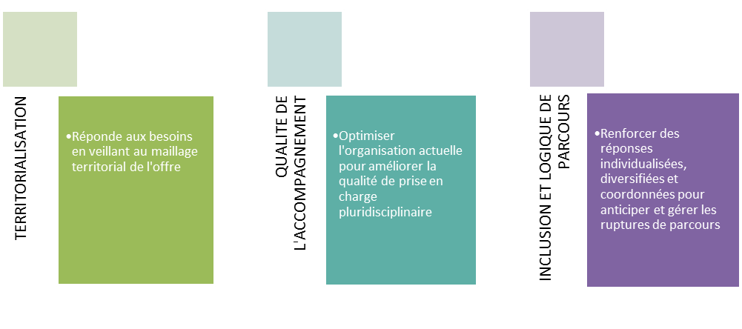
Ces 3 ambitions combinées ont pour finalité, à terme de proposer une réponse de proximité, favorisant un accompagnement pluridisciplinaire, gradué tout en fluidifiant les parcours de prise en charge.

LES PERSONNES EN SITUATION DE PRECARITE-VULNERABILITE
cf PRAPS

LES PERSONNES SOUFFRANT D’ADDICTIONS

Le parcours Addictions est traité dans le livret relatif aux parcours de santé (parcours Addictions) et dans le livret relatif à la prévention (prévention thématique Addictions).
Les conduites addictives sont un problème majeur de santé publique justifiant une politique de prévention, de soin et de réduction des risques et des dommages.

Toutes les catégories de la population sont concernées mais certains publics sont plus vulnérables, notamment les adolescents. Du fait du caractère multifactoriel des addictions, la prise en charge nécessite une approche globale, avec des interventions diversifiées et coordonnées.

Ainsi, la diversité des acteurs et des aides mobilisés, permet de proposer un accompagnement pluridisciplinaire, dans une logique de transversalité et de complémentarité, adapté aux besoins de la personne. L’approche parcours de santé en addictologie est essentielle pour apporter des réponses individuelles adaptées et proportionnées à chaque situation. Elle vise également à permettre la continuité des soins entre les différentes structures et professionnels mobilisés tout au long de la prise en charge des patients.

Les réponses, adaptées en fonction de l’usage (ou mésusage), doivent porter sur toutes les formes d’addictions, qu’elles soient liées à une ou plusieurs substances psychoactives (alcool, drogues illicites, tabac, médicaments) ou à un comportement (addiction aux jeux par exemple). La réduction des risques et des dommages poursuit son développement, tout en étant partie intégrante du processus de soin.

Le champ des addictions, dans cette logique de prise en charge globale, fait donc appel à l’ensemble des secteurs : de la prévention, des soins de ville, du sanitaire et du médico-social.
Ci-dessous, un focus sur les structures médico-sociales de prise en charge des personnes souffrant d’addictions et leurs évolutions souhaitées à 5 ans.

Bilan de l’existant

Les Centres de Soins et d’Accompagnement et de Prévention en Addictologie (CSAPA) :

Patients pris en charge par les CSAPA selon le premier produit consommé dommageable :
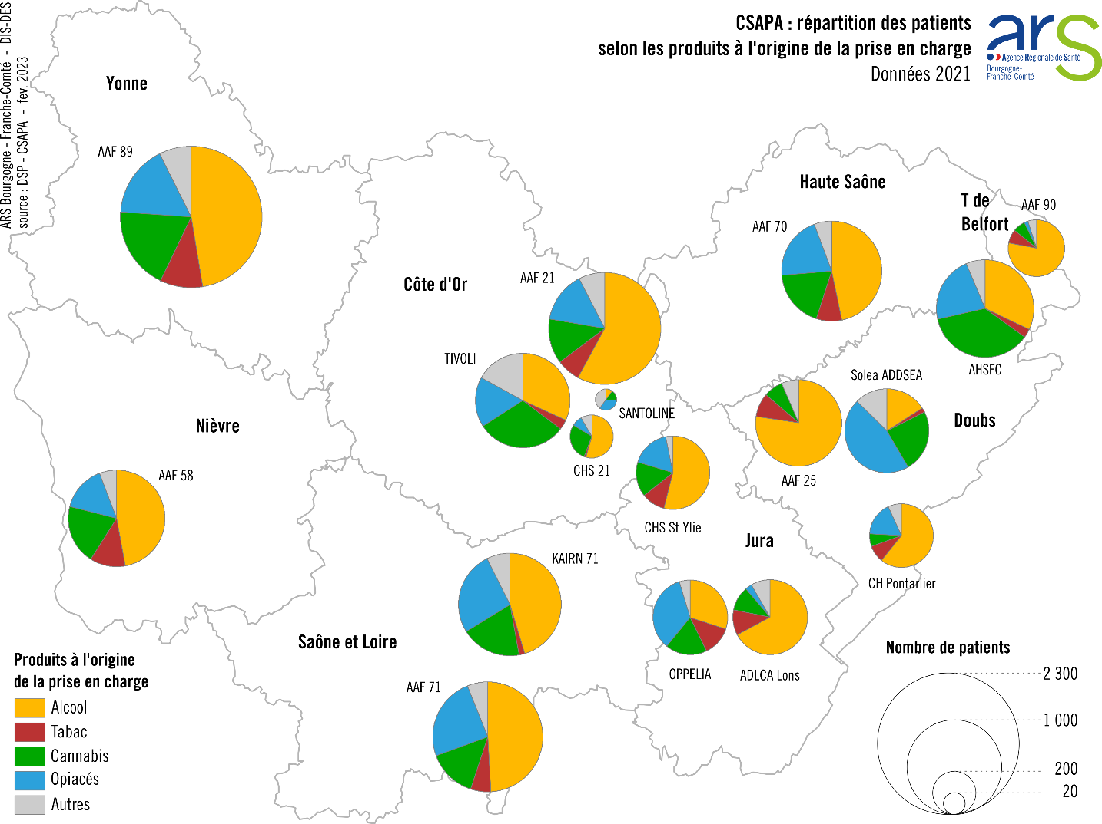

Principaux constats :
- 17 CSAPA en région qui déploient chacun des antennes et/ou des consultations avancées : allers-vers en territoire rural, consultations à destination de publics spécifiques.
- Plus de 17 000 personnes reçues au moins une fois par les CSAPA en 2021 (16 000 personnes en 2015).
- La totalité des CSAPA prend en charge tous les types d’addictions, dans une proportion cependant très variable d’un CSAPA à l’autre.
- 13 unités délivrant de la méthadone au sein des CSAPA.
- 1 CSAPA référent pénitentiaire par département.

Les renforcements/nouveaux dispositifs en région depuis 2018-2023 :
- 2 CSAPA spécialisés se sont rapprochés afin de créer un seul CSAPA généraliste à Montbéliard.
- Création de 3 antennes CSAPA (Seine et Tille-21 ; Maîche-25 ; St Claude-39).
- Création de 16 consultations avancées en CHRS (centre d’hébergement et de réinsertion sociale).
- Création de 12 consultations avancées en CPP (centres périnataux de proximité).
- Création de 4 équipes mobiles de CSAPA (dont 3 dites « précarité/grossesse »).
- Des équipes de CSAPA engagées dans les 11 microstructures en addictologie.
- 16 CSAPA avec une activité prévention socle (+ ou – 29 ETP de préventeurs en région).
- 1 CSAPA référent EAD (Ethylotest Anti-Démarrage) par département.
- 7 CSAPA qui disposent d’une offre d’hébergement plus ou moins importante afin d’assurer la continuité des soins (+ 5 appartements dans le dispositif appartements thérapeutiques en addictologie- DATA ; +3 appartements dédiés femmes enceintes /jeunes mères ; +4 appartements dédiés sortants de prison).

Les Centres d’Accueil et d’Accompagnement à la Réduction des Risques des Usagers de drogues(CAARUD) :

Répartition des personnes en file active selon le lieu d’intervention des CAARUD
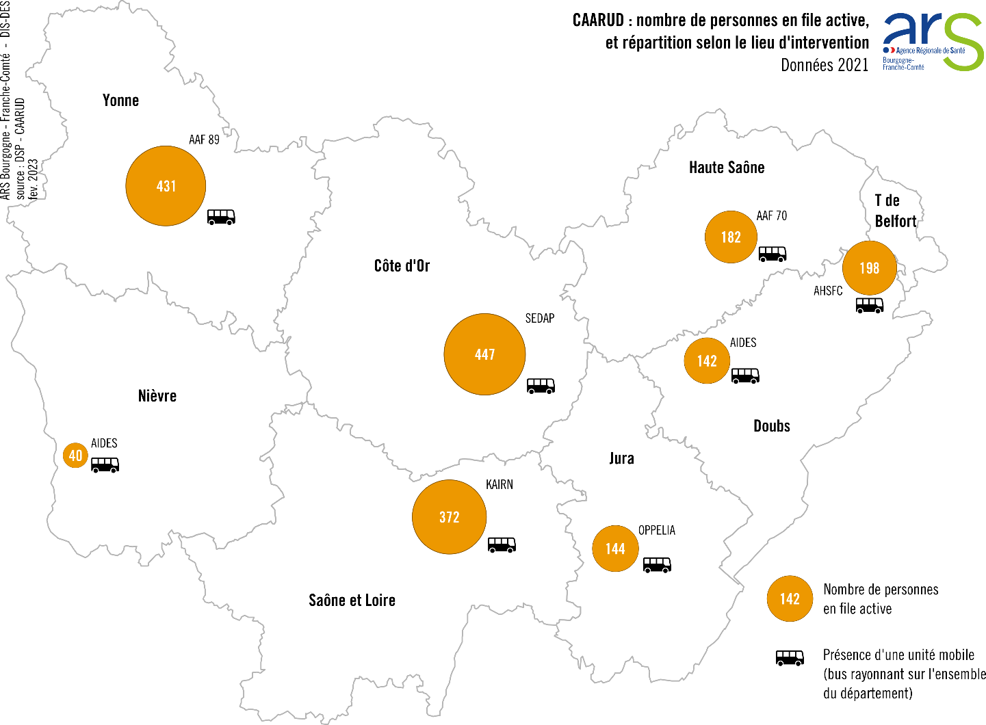

Principaux constats :
- 8 CAARUD avec une répartition départementale.
- 8 CAARUD dit mobiles.
- 1956 usagers accompagnés en 2021 (1100 usagers en 2015).

Les renforcements/ nouveaux dispositifs en région depuis 2018-2023 :
- 1 CAARUD fixe.
- 3 CAARUD mobiles.
- 1 programme régional de réduction des risques et des dommages à distance (RDRd à distance).
- 1 pôle régional réduction des risques et milieu festif.

Globalement en Bourgogne-Franche-Comté :
- Une bonne couverture de l’offre mais difficile à maintenir en raison des difficultés de recrutement de personnel médical et paramédical du fait de la raréfaction de ces ressources dans notre territoire.
- Des moyens humains parfois insuffisants pour assurer des prises en charge pluridisciplinaires et fluidifier le parcours de soins des usagers ; un développement des téléconsultations en addictologie pour tenter d’y remédier.
- Une activité prévention des CSAPA pérennisée avec une équipe dédiée.
- Des difficultés de déploiement des consultations jeunes consommateurs (CJC) faute de moyens humains et financiers.

Objectifs

- 1- Poursuivre le développement des guichets uniques d’accueil et de prise en charge sur les territoires en améliorant les articulations entre les CSAPA.
- 2- Favoriser les démarches d’aller-vers afin de prendre en charge les personnes éloignées du soin.
- 3- Favoriser la prescription par les CSAPA et CAARUD des parcours d’insertion par l’activité économique pour tendre à une réinsertion globale des jeunes.
- 4- Accompagner les porteurs de consultations jeunes consommateurs (CJC) dans la mise en œuvre de leurs missions en lien avec les recommandations nationales.
- 5- Structurer la coopération des CSAPA avec l’Education Nationale pour favoriser la mise en œuvre des programmes probants de développement des compétences psychosociales et développer des partenariats entre collèges/lycées et CJC et CJC Avancées.

Evolutions (créations, transformation, coopérations)

Ajuster la répartition des missions et des moyens des structures en fonction des besoins de la population couverte au regard des futures directives données par la Direction Générale de la Santé.

Objectifs quantitatifs de l’offre

Territoires | CSAPA  Structures mères |  | CAARUD
Territoires | Structures mères implantées | Evolutions souhaitées | Fixes  implantés | Mobiles  implantés | Evolution souhaitée
 |  |  |  |  | Fixes | Mobiles
Côte d’Or | 4 | Renforcement des équipes | 1 | 1 | Renforcement des équipes | Renforcement des équipes
Doubs | 3 | Renforcement des équipes | 1 | 1 | Renforcement des équipes | Renforcement des équipes
Jura | 3 | Renforcement des équipes | 1 | 1 | Renforcement des équipes | Renforcement des équipes
Nièvre | 1 | Renforcement des équipes | 1 | 1 | Renforcement des équipes | Renforcement des équipes
Haute Saône | 1 | Renforcement des équipes | 1 | 1 | Renforcement des équipes | Renforcement des équipes
Saône et Loire | 2 | Renforcement des équipes | 1 | 1 | Renforcement des équipes | Renforcement des équipes
Aire Urbaine Belfort-Montbéliard- Héricourt | 2 | Renforcement des équipes | 1 | 1 | Renforcement des équipes | Renforcement des équipes
Yonne | 1 | Renforcement des équipes | 1 | 1 | Renforcement des équipes | Renforcement des équipes

AMELIORER L’EFFICIENCE ET LA PERFORMANCE DU SYSTEME DE SANTE

CONTEXTE ET PROBLEMATIQUE

Selon le rapport du Haut Conseil de la Santé Publique pour la préparation de la stratégie nationale de santé de 2023, le système de santé doit faire face à un risque systémique. Il identifie cinq causes à cette crise : la demande croissante de soins de santé induite par la croissance et le vieillissement démographiques ; le maintien des contraintes budgétaires ; le manque de coordination des acteurs et la centralisation du système de santé.
Le maintien d’un système de santé solidaire implique l’évolution structurelle de celui-ci, alliant qualité des soins et maîtrise de la situation financière des établissements de santé.

OBJECTIFS

Objectif 1 : Maîtriser la dépense de santé en région et renforcer la gestion du risque

Objectifs opérationnels :

Cet objectif vise, d’une part à renforcer le suivi et l’analyse des dépenses de santé en région, et d’autre part à améliorer la pertinence des prescriptions des établissements de santé et à optimiser les dépenses de transport et de médicaments. L’optimisation des dépenses de transports doit passer par des actions d’incitation, de contrôle et de communication. S’agissant des médicaments, l’amélioration de la pertinence de la prescription et l’optimisation du rapport efficacité-prix, passent par l’incitation des établissements à maîtriser le recours à certains médicaments de spécialité et à utiliser la liste en sus de façon opportune.

- 1- Maîtriser l’évolution des dépenses liées aux prescriptions de transports par les établissements de santé.
- 2- Améliorer la pertinence de la prescription, promouvoir les prescriptions de médicaments génériques et optimiser le rapport efficacité-prix.

Exemples d’actions :
- Développement de la contractualisation avec les établissements de santé avec l’application du dispositif des contrats d’amélioration de la qualité et de l’efficience des soins (CAQES).
- Amélioration de l’organisation de la commande de transports et des circuits de prescription de transports.
- Contractualisation de l’évolution des prescriptions hospitalières de médicaments exécutées en ville (PHMEV) et des produits des listes de produits et prestations pris en charge par l’assurance maladie (LPP) en proposant la mise en œuvre d’un contrat d’amélioration de la qualité et de l’efficience des soins (CAQES).
- Sensibilisation et accompagnement des établissements dans leur plan d’actions d’amélioration.

Résultats attendus :
- Maîtrise de l’évolution des dépenses de transports.
- Maîtrise des dépenses des produits de la liste en sus – médicaments.
- Maitrise des dépenses de médicaments et produits et prestations résultant de prescriptions médicales effectuées dans les établissements de santé et remboursées sur l’enveloppe de soins de ville.

Objectif 2 : Rationaliser la gestion des établissements et favoriser le redressement financier des plus déficitaires

Objectifs opérationnels :

Cet objectif vise, tout d’abord, à s’assurer que les établissements puissent poursuivre la prise en charge des patients dans les meilleures conditions possibles en assurant leurs achats et investissements. Il est donc nécessaire de renforcer le suivi et l’accompagnement des établissements en difficulté financière ainsi que l’anticipation des éventuelles dégradations :
- en maîtrisant l’augmentation de la masse salariale dans l’ensemble des établissements de santé ;
- en développant la fonction achat pour dégager des marges de manœuvre supplémentaires ;
- et plus généralement en accompagnant les établissements de santé dans les restructurations, mutations et coopérations nécessaires à la modernisation de leur organisation et à l’optimisation de leur performance.

- 1- Développer, structurer et professionnaliser la fonction achat pour dégager des marges de manœuvre supplémentaires dans un objectif d’amélioration du niveau de qualité des soins : programme performance hospitalière pour des achats responsables (PHARE).
- 2- Maîtriser la croissance de la masse salariale.
- 3- Optimiser les enveloppes d’aides exceptionnelles par l’évolution du taux de marge brut et accompagner les établissements de santé en difficulté financière.
- 4- Générer des gains d’efficience par la simplification et la modernisation du parcours administratif hospitalier (processus accueil/facturation/recouvrement).

Exemples d’actions :
- Définition d’une organisation cible et opérationnelle dans le cadre de la politique du GHT.
- Incitation des établissements à recourir aux groupements d’achats et à la mutualisation des compétences.
- Développement et promotion des outils d’analyse et de benchmark à disposition des établissements.
- Création d'un "contrôle de gestion achat GHT " et nomination d'un responsable de ce contrôle de gestion.
- Suivi de la masse salariale et des équivalents temps plein.
- Développement et promotion des outils de suivi et de gestion à disposition des établissements.
- Echange autour des bonnes pratiques et élaborer des fiches pratiques sur les leviers d’efficience mobilisables.
- Suivi de la trésorerie des établissements grâce aux tenues du comité régional d’évaluation de la trésorerie.
- Mise en œuvre des chantiers « paiement à l’entrée » et « paiement à la sortie » visant à simplifier le parcours administratif du patient et assurer le paiement des créances patient avant la sortie de l’hôpital.

Résultats attendus :
- Réalisation de gains achats selon les objectifs annuels communiqués par l’ARS.
- Mise en place d’un système d’information achat.
- Convergence des GEF (gestions économique et financières) et harmonisation des nomenclatures au sein des établissements d’un même GHT.
- Elaboration et transmission d’un plan d'actions achat territorial complet tous les ans à l’ARS.
- Diminution des aides exceptionnelles sans augmentation des déficits hospitaliers.
- Diminution des restes à recouvrer pour la part du patient.

Objectif 3 : garantir la qualité, la sécurité et la pertinence des prises en charge

Objectifs opérationnels :

Cet objectif vise d’une part à renforcer la démarche de pertinence des actes hospitaliers visant à réduire les variations de pratiques médicales pour les actes hospitaliers au bénéfice d’une meilleure qualité des prises en charge et d’une efficience renforcée des dépenses de santé, et d’autre part à promouvoir un développement ambitieux des prises en charge ambulatoires en substitution de l’hospitalisation complète et à adapter les organisations et les capacitaires en conséquence.

- 1- Réduire les variations de pratiques médicales selon les thèmes prioritaires régionaux (Cf. Livret Qualité et sécurité des soins)
- 2- Développer les prises en charge alternatives à temps partiel et ambulatoires

Exemples d’actions :
- Contractualisation pour améliorer la pertinence des soins délivrés par les établissements de santé dans le cadre du contrat d’amélioration de la qualité et de l’efficience des soins (CAQES).
- Soutien financier des établissements de santé dans le développement des modes de prises en charge (en substitution et en complémentarité de l’hospitalisation complète) Développement et promotion des outils d’analyse et de benchmark à disposition des établissements.

Résultats attendus :
- Réduction du recours à l’hospitalisation à temps plein.
- Développement de la réhabilitation améliorée en chirurgie (RAC).
- Réduction de la durée moyenne de séjour (DMS) et améliorer l’indice de performance de la durée moyenne de séjour (IPDMS) en MCO.
- Une meilleure graduation de l’offre (hospitalisation complète, hospitalisation partielle, prise en charge ambulatoire, ville, etc.) et une organisation du parcours patient en utilisant ces différents outils de façon pertinente.

COOPERATIONS ET CONTRACTUALISATIONS

COMMUNAUTE PROFESSIONNELLE TERRITORIALE DE SANTE (CPTS)

CONTEXTE ET PROBLEMATIQUE

Les communautés professionnelles territoriales de santé (CPTS) regroupent les professionnels d’un même territoire qui souhaitent s’organiser – à leur initiative – autour d’un projet de santé pour répondre à des problématiques communes.

Organisation des soins non programmés, coordination ville-hôpital, attractivité médicale du territoire, coopération entre médecins et infirmiers pour le maintien à domicile… Les CPTS sont conçues pour aider les professionnels de santé à mieux structurer leurs relations et mieux se coordonner. Le bénéfice attendu est aussi une plus grande fluidité des parcours de santé pour le patient.

La CPTS est constituée de l’ensemble des acteurs de santé (professionnels de santé de ville, qu’ils exercent à titre libéral ou salarié ; des établissements de santé, des acteurs de la prévention ou promotion de la santé, des établissements et services médico-sociaux, sociaux…) qui souhaitent se coordonner dans un territoire, pour répondre à une ou plusieurs problématiques en matière de santé qu’ils ont identifiés. Le projet de santé est un pré-requis à la contractualisation entre les professionnels et l’ARS.

Ce dispositif vise à faciliter l’exercice des professionnels de santé et à améliorer l’organisation des prises en charge des patients. Les projets émergent avant tout à partir des initiatives des professionnels de santé eux-mêmes et sont soutenus par les élus, les institutions et les acteurs locaux.

Depuis le dernier SRS, le panorama de l’exercice coordonné a été enrichi par l’émergence des CPTS qui répondent aux objectifs suivants :
- Répondre à des missions reconnues comme étant des missions de service public.
- Améliorer l'accès aux soins.
- Organiser le parcours de soins associant plusieurs professionnels de santé.
- Développer des actions territoriales de prévention.
- Développer la qualité et de la pertinence des soins.
- Accompagner des professionnels de santé sur leur territoire.
- Participer à la réponse aux crises sanitaires.
- Favoriser le maintien à domicile et les soins ambulatoires plutôt qu’en établissement.
- Adapter la prise en charge dans un contexte de chronicisation des pathologies.
- Libérer du temps médical et renforcer l’attractivité des professions médicales exercées en ville.

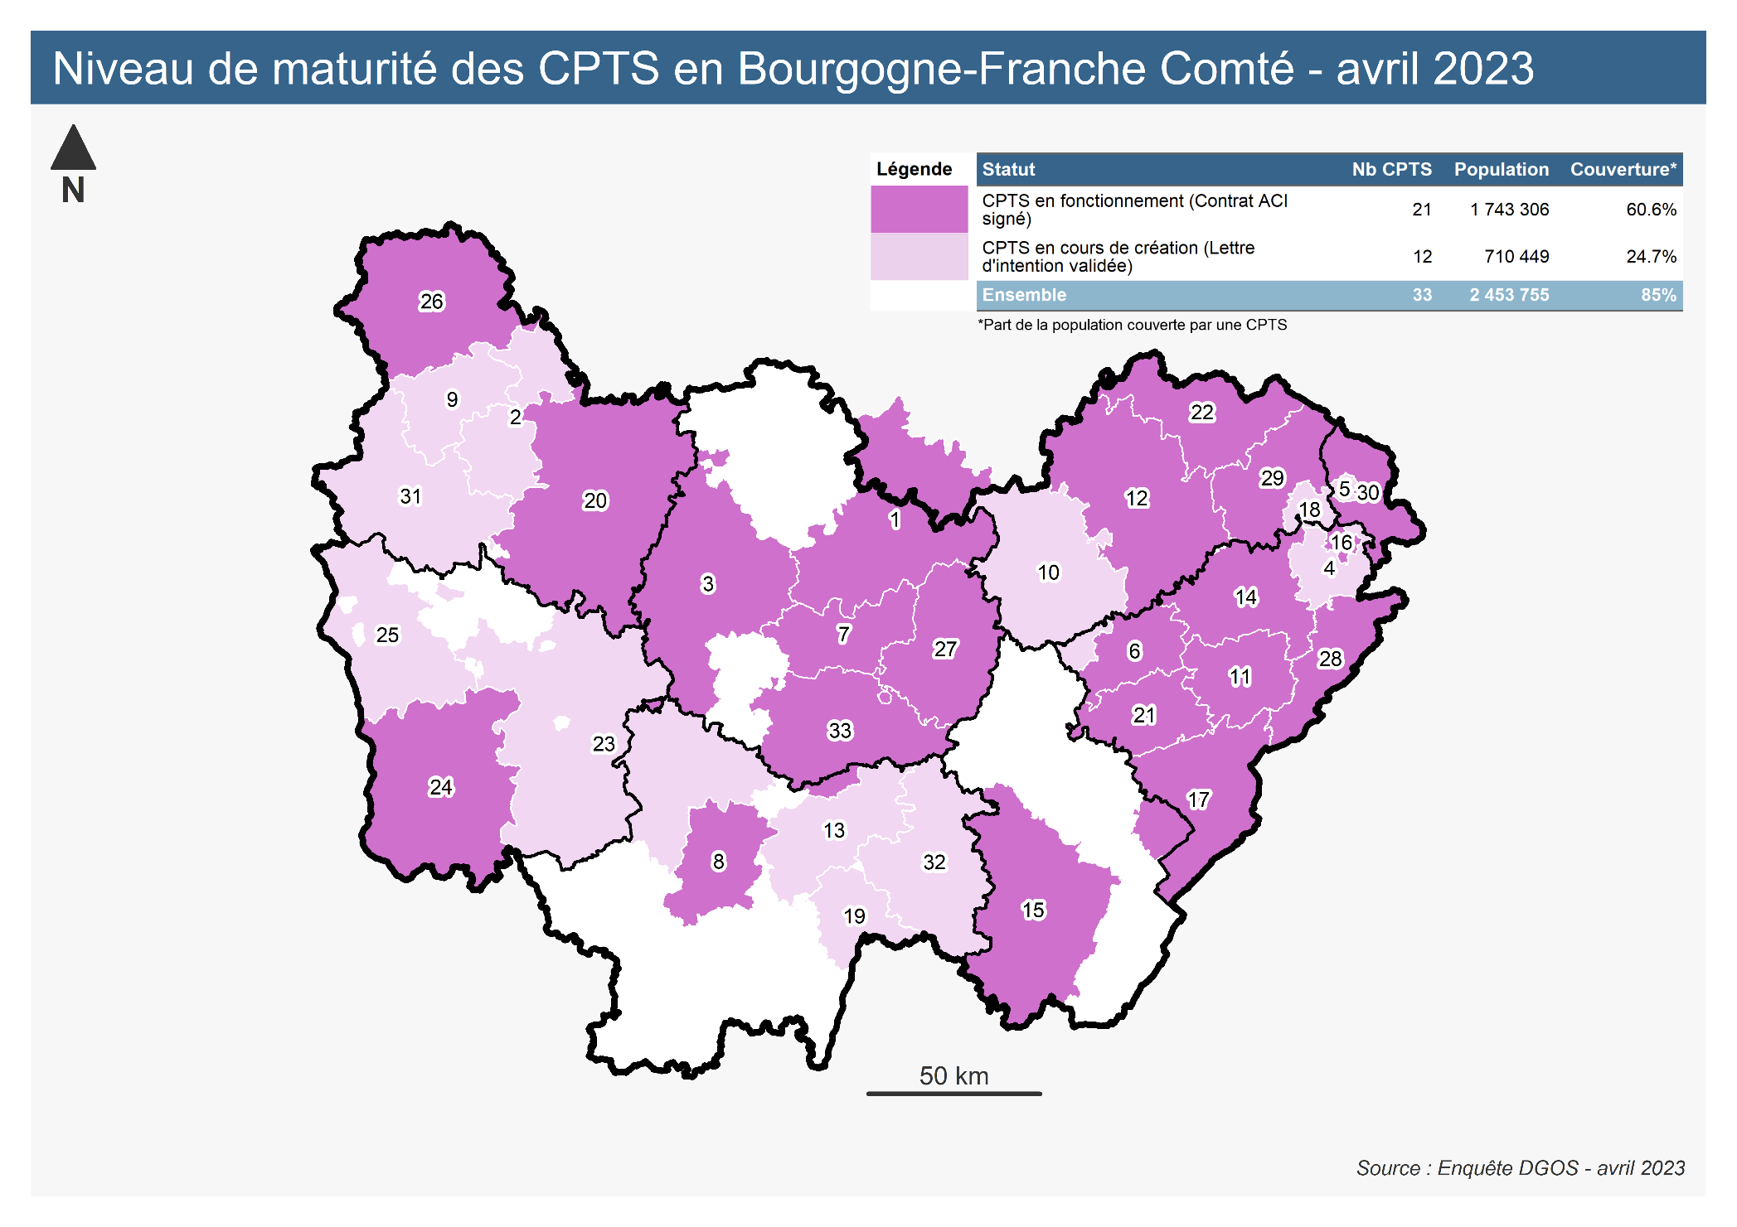
La CPTS peut être appelée, par une convention conclue avec l’ARS et la CPAM territorialement compétentes à assurer, en tout ou partie, une ou plusieurs « missions de service public » :
- L’amélioration de l’accès aux soins.
- L’organisation de parcours de soins associant plusieurs professionnels de santé.
- Le développement d’actions territoriales de prévention.
- Le développement de la qualité et de la pertinence des soins.
- L’accompagnement des professionnels de santé sur leur territoire.
- La participation à la réponse aux crises sanitaires.

Les CPTS sont constituées sous la forme d’une association loi de 1901.

OBJECTIFS

Objectif 1 : Couvrir l’ensemble du territoire régional par une communauté professionnelle territoriale de santé

    - 1- Mettre à disposition des porteurs de projet des prestations d’accompagnement à l’élaboration de projet de santé
    - 2- Favoriser la connaissance des CPTS existantes
    - 3 – S’appuyer sur le réseau d’animation territoriale pour susciter et encourager les projets

Exemples d’actions :
- Etude et expertise des projets de santé développés sur le territoire.
- S’appuyer sur les compétences de la Fédération des Maisons de Santé et de l’Exercice Coordonnée (FEMASCO) avec laquelle l’ARS a un CPOM.
- Accompagnement commun Assurance Maladie/ARS.

Objectif 2 : Favoriser une meilleure qualité de l’exercice coordonné dans les structures dédiées par la promotion et développement du rôle de coordinateur de CPTS (programme PACTE : Programme d’Amélioration Continue du Travail en Equipe)

    - 1- Développer les compétences de coordination, de management, de leadership mais aussi de conduite de projet, gestion et communication
    - 2- Articuler les différentes initiatives portées par l’ARS et les partenaires (FEMASCO, URPS…)

Objectif 3 : Expliciter le rôle et la place des CPTS au sein de l’organisation territoriale cohérente en santé

COOPERATIONS HOSPITALIERES

CONTEXTE ET PROBLEMATIQUE

La mise en place des groupements hospitaliers de territoire est prévue par la loi du 26 janvier 2016 de modernisation du système de santé (article 107).
Par ordonnance du 17 mars 2021 et deux décrets du 27 mai 2021, le législateur a souhaité renforcer la dynamique d’intégration au sein des GHT.

Rappel des objectifs :
- Mettre en œuvre une stratégie de groupe public pour organiser la prise en charge commune et graduée du patient : élaborer un projet médical partagé garantissant une offre de proximité et l’accès à une offre de référence et de recours.
- Rationaliser les modes de gestion par une mise en commun de fonctions ou des transferts d’activités entre établissements :
- Fonctions supports : fonction achats mutualisée mise en place le 01 01 2018, SIH convergent, gestion du DIM de territoire, coordination des IFSI et des plans de formation continue et DPC
- Activités médico-techniques, de biologie, imagerie, pharmacie « organisées en commun ».
- Partenariats ou association avec les établissements privés et les ESMS.
- Mise en place des commissions médicales de groupement voire de la commission médicale unifiée de groupement.
- Mise en place de la commission des soins infirmiers, de rééducation, médico-techniques de groupement voire de la commission des soins infirmiers, de rééducation, médico-techniques unifiée de groupement.

Historique en région BFC
En région Bourgogne-Franche-Comté, la coopération entre établissements a été développée notamment à travers la mise en place de directions communes à plusieurs établissements, de fusions entre établissements, de communautés hospitalières de territoire (CHT), puis à travers la mise en place des groupements hospitaliers de territoire (GHT).

La constitution des GHT en 2016 et 2017 s’est déroulée selon les étapes suivantes :
- Constitution de 11 GHT fixée par arrêté du 1er juillet 2016 après en avoir arrêté le périmètre en lien étroit avec les acteurs de chaque territoire.
- 2 dérogations provisoires pour le CH Hospices Civils de Beaune et le CHS de l’Yonne : ces dérogations ont pris fin en 2017, avec la création d’un 12ème GHT (GHT Sud Côte d’Or), constitué au vu des résultats d’une mission diligentée par l’ARS, qui a pour caractéristique d’avoir un projet médical partagé commun pour l’essentiel avec celui du GHT 21-52, et par l’intégration du CHS de l’Yonne au GHT Sud-Yonne-Haut-Nivernais.
- Dissolution du GHT Psychiatrie Doubs Jura le 1er janvier 2020.
Le périmètre des GHT a pu faire l’objet d’adaptations détaillées ci-dessous.

Situation en 2023

GHT 21-52
Le GHT 21-52 a été constitué le 1er juillet 2016 par arrêté du directeur général de l’ARS de Bourgogne-Franche-Comté. Ce GHT, bi-régional, est composé des établissements suivants :
- CHU Dijon Bourgogne
- CHS La Chartreuse de Dijon
- CH Semur-en-Auxois
- CHI de la Haute Côte-d’Or
- CH d’Auxonne
- CH d’Is-sur-Tille
- CH de Chaumont
- CH de Langres
- CH de Bourbonne-les-Bains

GHT Sud Côte d’Or
Par arrêté du directeur général de l’ARS du 1er juillet 2016, les Hospices Civils de Beaune ont bénéficié d’un accord provisoire à leur demande de dérogation à l’obligation d’être partie prenante à un groupement hospitalier de territoire.
Le GHT Sud Côte d’Or a ainsi été constitué le 31 mars 2017 par arrêté du directeur général de l’ARS de Bourgogne-Franche-Comté. Il est composé des établissements suivants :
- Centre Hospitalier Les Hospices Civils de Beaune
- EHPAD Auguste Arvier de Bligny-sur-Ouche
- EHPAD Jeanne Pierrette Carnot-de-Nolay
- EHPAD Cordelier de Labergement-les-Seurre
- EHPAD La Saône de Saint-Jean-de-Losne

GHT Jura
Le GHT Jura Sud a été constitué le 1er juillet 2016 par arrêté du directeur général de l’ARS.
Le GHT est composé des établissements :
- CH Jura Sud (établissement support)
- CH de Saint-Claude
- CH de Morez
- CH de Salins-les-bains, Arbois et Poligny. Ces établissements ont été fusionnés au 1er janvier 2017 et transformés en Centre Hospitalier Intercommunal du Pays du Revermont.

GHT Haute Saône
Conformément à la règlementation, le GHT Haute-Saône a été constitué le 1er juillet 2016. Il était alors constitué du Groupe Hospitalier de Vesoul, établissement-support, de l’EHPAD de Saulx-de-Vesoul et l’EHPAD de Scey-sur-Saône.

Au 1er janvier 2019, le CH du Val-de-Saône Pierre Vitter de Gray et le Groupe hospitalier de la Haute-Saône ont mis en place une direction commune. Ainsi, le CH de Gray qui faisait jusque-là partie du GHT Centre Franche-Comté, a intégré le GHT de la Haute-Saône. Ainsi, le périmètre du GHT Haute-Saône a été modifié pour intégrer cet établissement.
Depuis le 1er janvier 2020, le CH du Val-de-Saône Pierre Vitter de Gray et le Groupe hospitalier de la Haute-Saône ont fusionné, cela n’a pas eu d’incidence sur le périmètre du GHT de la Haute-Saône.

GHT Nord Franche-Comté
Conformément à la règlementation, le GHT Nord-Franche-Comté a été constitué le 1er juillet 2016 et son périmètre n’a subi aucune modification depuis. Il est constitué de l’Hôpital Nord-Franche-Comté (HNFC), établissement-support, et du Centre Hospitalier Soins de Longue Durée (CHSLD) du Territoire de Belfort, Le Chênois.

GHT Centre Franche-Comté
Le GHT du Centre-Franche-Comté a été constitué le 1er juillet 2016 par arrêté du directeur général de l’ARS. Il était alors composé de 11 établissements :
- CHU de Besançon, établissement support
- CHI de Haute-Comté
- CH Louis Pasteur de Dole
- CH d’Ornans
- CH de Morteau
- CH de Baume-les-Dames
- CH de Quingey
- Centre de Soins et de Réadaptation des Tilleroyes
- CLS de Bellevaux
- CSHLD Jacques Weinman à Avanne -Aveney
- CH du Val-de-Saône Pierre Vitter de Gray

A cette même date, le GHT Psychiatrie-Doubs-Jura a également été constitué, il rassemblait le centre hospitalier de Novillars et le CHS Saint-Ylie Jura.
A la mise en place d’une direction commune entre le CH de Gray et le GH de la Haute-Saône, en date du 1er janvier 2019, le périmètre du GHT Haute-Saône a été modifié pour intégrer cet établissement, le centre hospitalier de Gray est ainsi sorti du GHT Centre-Franche-Comté.
Au 1er janvier 2020, le CH de Novillars et le CHS Saint-Ylie Jura ont adhéré au GHT du Centre-Franche-Comté et le GHT Psychiatrie-Doubs-Jura a été dissous.
Ainsi, depuis cette date, le GHT du Centre-Franche-Comté est constitué de 12 établissements :
- CHU de Besançon, établissement support
- CHI de Haute-Comté
- CH Louis Pasteur de Dole
- CH d’Ornans
- CH de Morteau
- CH de Baume-les-Dames
- CH de Quingey
- Centre de Soins et de Réadaptation des Tilleroyes
- CLS de Bellevaux
- CSHLD Jacques Weinman à Avanne -Aveney
- CH de Novillars
- CHS Saint-Ylie Jura

GHT Nord Yonne
Le GHT Nord Yonne a été constitué le 1er juillet 2016 par arrêté du Directeur Général de l’ARS. Il se compose de trois établissements :
- CH de Sens, établissement support
- CH de Villeneuve-sur-Yonne
- CH de Joigny
Le Centre Hospitalier de Villeneuve-sur-Yonne ne disposant plus d’activité sanitaire, une fusion avec le Centre Hospitalier de Sens est en cours de mise en œuvre et sera effective à compter du 1er janvier 2023.
Le GHT Nord Yonne sera alors composé des établissements de Sens et de Joigny.

GHT UNYON
Le GHT UNYON a été créé par arrêté du Directeur Général de l’ARS en date du 1er juillet 2016. Il se composait alors de quatre établissements qui sont :
- CH d’Auxerre, établissement support
- CH d’Avallon
- CH du Tonerrois
- CH de Clamecy
A cette date, le Centre Hospitalier Spécialisé (C.H.S) de l’Yonne disposait d’une dérogation provisoire et figurait dans la liste des établissements associés au GHT. C’est à compter du 1er septembre 2017 que le CHS a été rajouté, par avenant à la convention constitutive, à la liste des établissements du GHT UNYON.

GHT Bourgogne Méridionale
Le GHT Bourgogne Méridionale créé par arrêté du Directeur Général de l’ARS en date du 1er juillet 2016 était composé des établissements suivants :
- CH de Mâcon, établissement support
- CH de Paray-le-Monial
- CH de Charolles
- CH de La Clayette
- CH de Marcigny
- CH de Cluny
- CH de Tramayes
- CH de Bourbon Lancy
- CH de Tournus
Au 1er janvier 2019, les centres hospitaliers de Cluny et de Tramayes ont fusionné pour donner naissance au centre hospitalier intercommunal du Clunisois.
Au 1er janvier 2020, les centres hospitaliers de Paray le Monial, de Charolles et de La Clayette ont fusionné pour donner naissance au centre hospitalier intercommunal du Pays Charollais Brionnais.
Au 1er janvier 2020, le centre hospitalier de Marcigny a été transformé en EHPAD public autonome.
Le GHT est donc désormais composé des établissements suivants :
- CH de Mâcon, établissement support
- CH du Pays Charollais Brionnais
- CH du Clunisois
- CH de Bourbon Lancy
- CH de Tournus

GHT Nièvre
La démarche pour la constitution d’une Communauté Hospitalière de Territoire (CHT) a été finalisée le 8 janvier 2016, date de sa signature. Huit établissements nivernais étaient alors engagés dans cette CHT :
- CH de l’Agglomération de Nevers (CHAN)
- CH de Cosne-Cours-sur-Loire
- CH Henri Dunant de La Charité-sur-Loire
- CH de Decize
- CH de Château-Chinon
- CH de Lormes
- Centre de Long Séjour (CLS) de St Pierre-le-Moutier
- CLS de Luzy
Cette CHT a été consolidée par une direction commune. Le CH de Clamecy étant rattaché au CH d’Auxerre par un GCS a intégré la CHT Sud Yonne.
Quant au CH Pierre Lôo, et compte-tenu de sa spécificité, cet établissement n’a pas été intégré la CHT de la Nièvre.
Toutefois, au 1er juillet 2016, les établissements sanitaires, conformément à la réglementation, doivent obligatoirement être rattachés à un GHT. De ce fait, l’ensemble des établissements de la CHT, ainsi que le CHS Pierre Lôo, ont intégré le GHT de la Nièvre au 1er juillet 2016. Le CHAN en est le site pivot.
Le 12 novembre 2021, le CH Pierre Lôo intègre la direction commune du GHT de la Nièvre.

GHT Saône-et-Loire Bresse Morvan
Le GHT Saône et Loire Bresse Morvan créé par arrêté du Directeur Général de l’ARS en date du 1er juillet 2016 est composé des établissements suivants :
- CH de Chalon-sur-Saône, établissement support
- CH de Montceau-les-Mines
- CH d’Autun
- CH de Toulon sur Arroux
- CH de La Guiche
- CH de Chagny
- CH de Louhans
- CHS de Sevrey

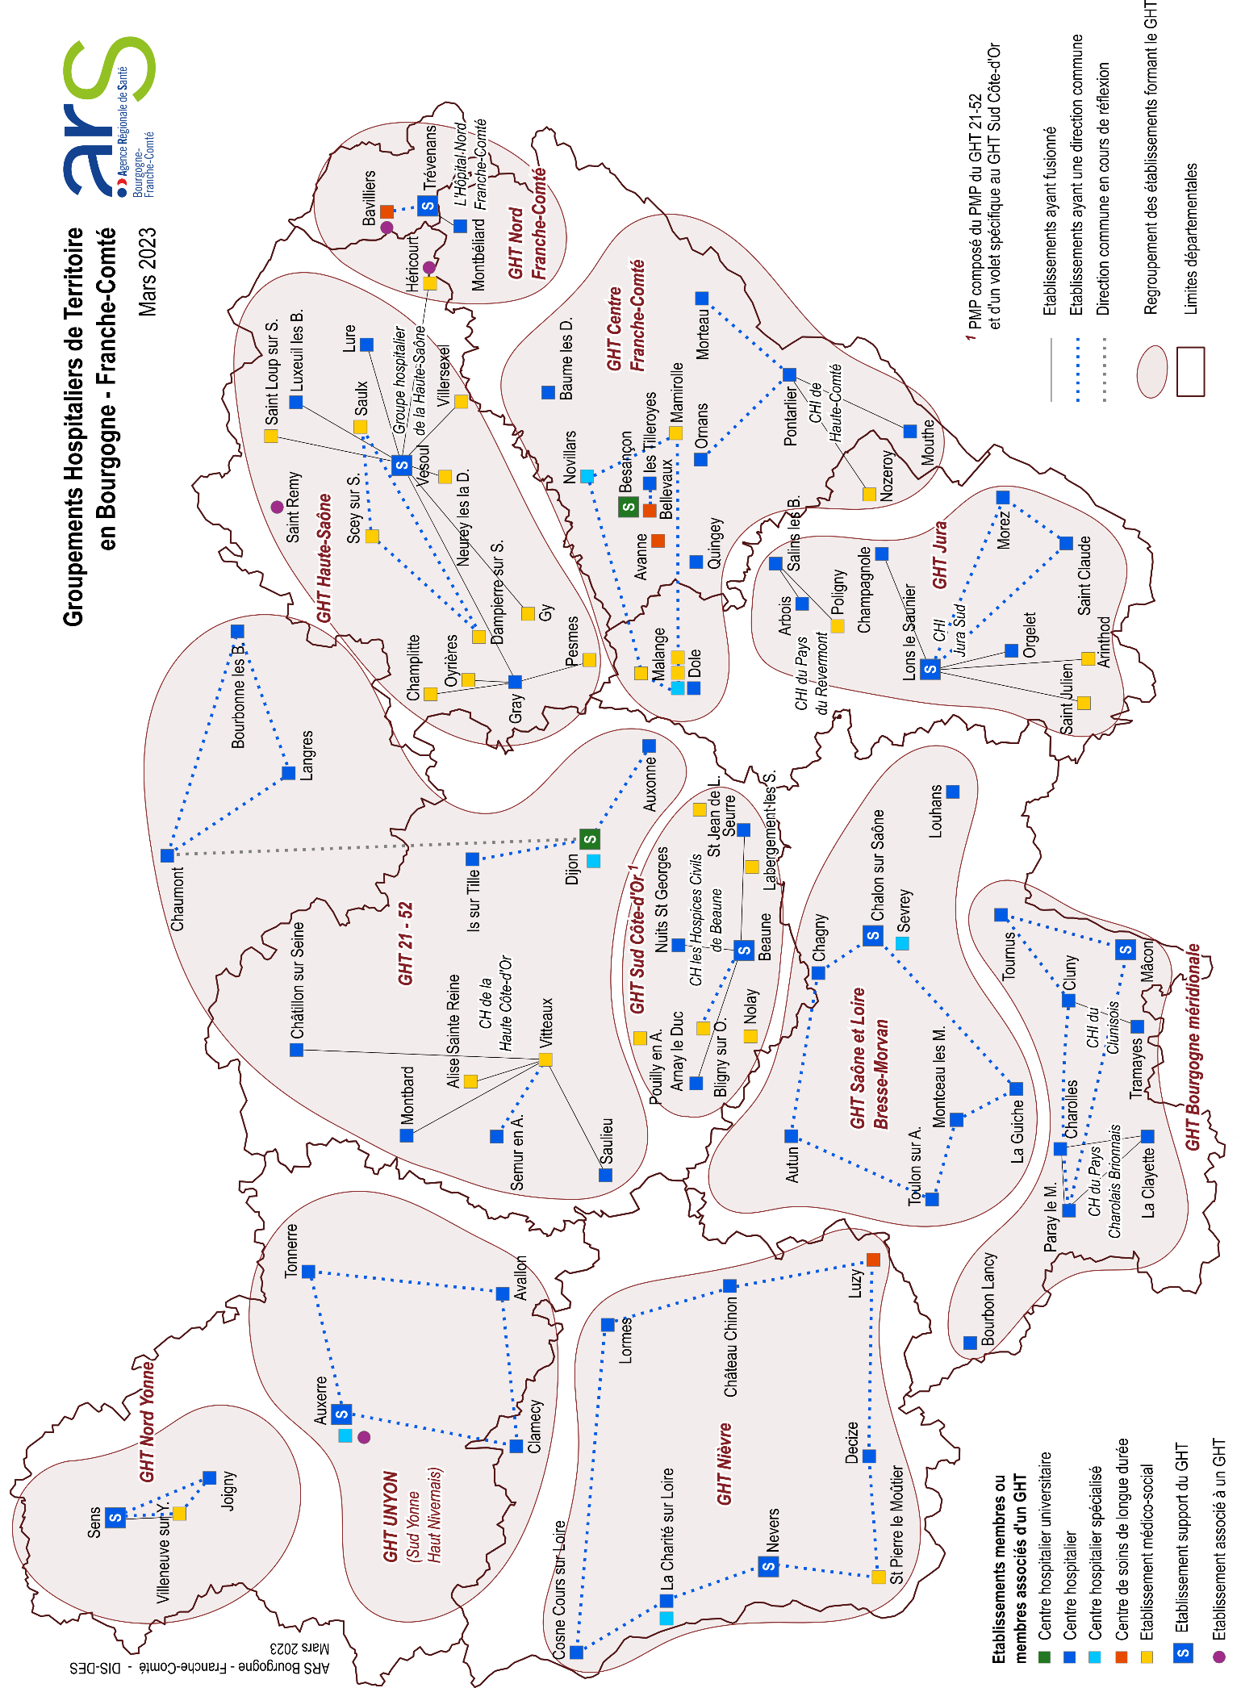

Les projets médicaux partagés (PMP) ont été transmis à l’ARS entre juillet 2017 et mars 2018. Ils ont tous été approuvés, avec des observations sur les différentes filières traitées, au regard des orientations du SRS et des parcours.

La validité des PMP étant de 5 ans, leur réécriture, initialement attendue en 2023, doit être engagée pour approbation par l’ARS. Cependant, de nombreux GHT ont demandé à l’ARS une prorogation de leur PMP actuel, les travaux de révision étant toujours en cours. L’ARS a validé ces demandes, d’autant plus qu’il est attendu que les PMP s’inscrivent en cohérence avec le PRS révisé et permettent de répondre aux principaux enjeux et orientations.

Généralités sur le contenu des projets médicaux partagés :
- Diagnostic du territoire et de l’offre de soins existantes, des forces et faiblesses.
- Objectifs stratégiques de chaque filière traitée et plan d’actions.
- Objectifs communs : mieux organiser la gradation des soins, fluidifier les parcours des patients.
- Principales filières traitées dans les PMP.
- Spécialités médicales : neurologie AVC, cardiologie, cancérologie, filières médico-chirurgicales, psychiatrie.
- Population : femme-mère-enfant, gériatrie.
- Mode de prise en charge : urgences, SSR devenant les SMR, soins palliatifs.
- Plateaux-techniques de biologie, imagerie et pharmacie.

Exemples d’actions de coopération prévues dans les PMP pour organiser les filières : création de fédérations médicale inter-hospitalières ou de pôles inter-établissements, postes médicaux partagés, consultations avancées, utilisation des technologies de communication pour organiser de la transmission d’images, de la télé-consultation ou télé-expertise, harmonisation des pratiques et politique qualité commune, développement de la recherche.

OBJECTIFS

Les objectifs généraux des groupements hospitaliers de territoire tels que définis par la loi sont :

Objectif 1 : Réorganiser l’offre de soins hospitaliers publics par territoire de GHT dans une logique de gradation des soins par filière : garantir une offre de proximité et une offre de référence et de recours

Objectif 2 : Formaliser l’association avec le CHU de référence sur les missions relatives à la formation médicale, à la politique de recrutement médical, à la recherche clinique et aux activités de recours régional

Objectif 3 : Rationaliser les modes de gestion par une mise en commun de fonctions supports (département d’information médicale, fonction achats, politique de formation, coordination des instituts de formation en soins infirmiers (IFSI)) et médico-techniques (biologie, pharmacie et radiologie)

Objectifs opérationnels :

- 1- Existence d’un Projet médical partagé dans chaque GHT avec un plan d’actions par filière de soins en conformité avec le SRS.
- 2- Adoption d’un schéma territorial de la permanence et de la continuité des soins dans chaque GHT déclinant les principes régionaux de la PDSES tels que figurant dans le SRS.
- 3- Réorganisation des activités de biologie, pharmacie et imagerie au niveau de chaque GHT, en conformité avec les schémas et préconisations régionaux.
- 4- Conclusion d’une convention entre chaque GHT et le CHU de référence.
- 5- Mise en place d’un département d’information médicale de territoire (DIM) selon les modalités définies dans la convention ou par avenant à la convention de GHT.
- 6- Mise en place de la fonction achat du GHT selon les principes déclinés par les textes et le guide national, déclinés dans un avenant à la convention de GHT.
- 7- Démarche de convergence des systèmes d’information avec l’accompagnement de l’ARS et de l’Agence du Numérique en Santé.
- 8- Développement de la e-santé selon le cadrage régional mis en place (télémédecine, territoire de soin numérique eTicss…).
- 9- Coordination des politiques de formation.
- 10- Démarche engagée en vue de la certification conjointe.
- 11- Accompagnement de l’ARS pour la mise en place des équipes médicales de territoire.

Au-delà des objectifs propres à chaque GHT, il est attendu le développement des collaborations et coopérations entre les GHT et les acteurs du secteur privé :

Objectif 4 : Développer les collaborations entre les GHT et les établissements de santé privés se traduisant notamment par la signature de convention de partenariat et d’association et l’implication des établissements de santé privés dans les travaux menés sur les filières et parcours de soins dans le cadre des projets médicaux partagés des GHT.

TRANSVERSALITE

- Livret 1 Prévention
- Livret 2 Attractivité
- Livret 3 Innovation, fiche e-santé
- Livret 4 Parcours – déclinaison des parcours dans les PMP
- Livret 5 Qualité, sécurité, pertinence
- Livret Offre de santé, fiches Offre médico-sociale et Permanence des soins en établissements de santé – PDSES
- Livret 7 Activités de soins.

CONTRACTUALISATIONS

CONTEXTE ET PROBLEMATIQUE

Les établissements de santé et les établissements et services médico-sociaux ont vocation à participer à la déclinaison du SRS. Le Contrat pluriannuel d'objectif et de moyen (CPOM) traite des modalités d'articulation entre ce document/la stratégie régionale de santé par ex et l'offre hospitalière et médico-sociale ainsi que de la participation des établissements et services aux actions de prévention. Il constitue le principal outil de déclinaison des orientations du Schéma régional de santé (SRS) et par son intermédiaire, participe à la transformation et évolution de l’offre.

Les établissements de santé publics ont rédigé et mettent en œuvre leurs projets médicaux partagés (PMP), visant à définir au sein d’un document unique la stratégie globale de prise en charge des patients au sein des Groupements Hospitaliers de Territoires (GHT). La région Bourgogne-Franche-Comté comptabilise 11 PMP soit 1 pour chaque GHT.

L’ensemble des structures sanitaires titulaires d’autorisations, soit 172 structures, a conclu un CPOM entre juin 2019 et janvier 2020 pour une durée de 5 ans, soit jusqu’à juin ou décembre 2024. Il est attendu de ces contrats qu’ils constituent un levier dans la transformation de l’offre de soins territoriale et soient le support principal du dialogue entre les établissements de santé et l’ARS.

Les CPOM 2019-2024 des établissements de santé sont constitués ainsi :
- d’un socle contractuel, incluant les clauses générales du contrat et s’appliquant à toute la durée du CPOM ; ce socle est semblable à toutes les structures et décline les orientations stratégiques fixées à l’échelle de la région Bourgogne-Franche-Comté ;
- d’annexes, constituant la base du suivi du contrat et pouvant évoluer sur la période de contractualisation (annexe relative aux objectifs prioritaires, annexe relative aux reconnaissances contractuelles, etc.).

Fin 2019, l’ARS a engagé les discussions et échanges avec les structures afin d’établir l’annexe 1 relative aux objectifs prioritaires propres à chacune. Les négociations ont été interrompues début 2020 par la crise sanitaire de la Covid-19.

Au niveau du secteur médico-social, la réforme de la contractualisation induisait la mise en œuvre de plus de 870 CPOM sur 5 ans, dont plus de 500 en lien étroit avec les Conseils Départementaux. Un des enjeux était de réussir à mener la réforme en 5 ans dans le respect des particularités de chaque ESMS, sans standardiser la démarche et tout en facilitant le suivi de contrat.

En sortie de crise sanitaire COVID, force était de constater que le taux de contractualisation n’avait pas augmenté dans le secteur « Personnes en situation de handicap » avec :
- 46 % d’ESMS qui disposaient d’un CPOM en cours dont la date de fin est postérieure à 2022 soit 155 ESMS ( représentant 29 organismes gestionnaires soit 36 % des OG).
- 31 % d’ESMS sous CPOM pouvaient être reconduits tacitement avec une date de fin antérieure à 2021 soit 105 ESMS ( représentant 20 OG soit 14 %).
- 6 % d’ESMS disposaient d’un CPOM avec une date de fin en 2021 soit 19 ESMS (représentant 5 OG soit 7 %).
- 16 % d’ESMS n’étaient pas couverts par un CPOM soit 55 ESMS ( représentant 41 OG soit 43 %).

Par ailleurs, le secteur Personnes Agées (PA) avait vu s’éteindre l’ensemble des dernières conventions tripartites et aucun nouveau CPOM n’avait pu être finalisé.

L’année 2021 a donc vu naître une nouvelle méthodologie de travail, uniquement axée sur la transformation de l’offre. Le secteur PH a initié fin 2021 la mise en œuvre de cette méthodologie de « CPOM Socle », et l’année 2022 a vu le secteur PA suivre la même dynamique. L’objectif est d’accentuer le mouvement de transformation avant toute création nouvelle dans les territoires.

OBJECTIFS

En ce qui concerne les établissements de santé, l’ordonnance n°2020-1407 du 18 novembre 2020 relative aux missions des agences régionales de santé permet dorénavant au directeur général de l’agence régionale de santé de conclure un contrat unique avec les établissements de santé faisant partie d’un même groupement hospitalier de territoire ou avec plusieurs établissements de santé privés relevant d’une même personne morale.

Ainsi, il conviendra de relancer la démarche de négociation des CPOM en cohérence avec le SRS et les PMP des GHT qui doivent être révisés en 2023, et au regard des éléments de cadrage fournis par l’ordonnance du 18 novembre 2020. Ces prochains CPOM devront répondre à la volonté de simplification de leur contenu, afin d’en permettre un meilleur suivi et leur évaluation. Les nouveaux CPOM devront être signés courant 2024.

Au niveau médico-social, l’objectif est, pour chaque ESMS, de disposer d’un contrat signé au 31 décembre 2024, axé prioritairement sur la transformation locale de l’offre, au bénéfice du territoire desservi, en lien avec les partenaires utiles. Pour répondre à cet objectif, les CPOM s’appuient sur une stratégie régionale connue et partagée avec les Conseils Départementaux, les fédérations et la Commission Spécialisée Médico-Sociale, instance représentative de démocratie en santé pour le secteur.

La transformation de l’offre (sanitaire vers médico-sociale ou médico-sociale vers médico-sociale) est prioritairement orientée en faveur de l’inclusion et le soutien à domicile et les filières de santé.

PARTENARIAT

Outre le CPOM, d’autres contrats sont conclus entre l’ARS et les établissements sanitaires tels que le contrat d’amélioration de la qualité et de l’efficience des soins (CAQES), menés en étroite collaboration avec l’Assurance Maladie, ainsi que le contrat de soutien à l’investissement et à la transformation du service public hospitalier. Ce contrat fait suite au Ségur de la santé, engagement pris par le gouvernement en juillet 2020 pour relancer les investissements des structures sanitaires et médico-sociales des dix années à venir. Dans ce cadre, les concertations menées par l’ARS avec les différents acteurs ont permis de définir les priorités d’investissement en santé dans notre région.

Au-delà de ces contractualisations, l’ARS est en charge de la labellisation des hôpitaux de proximité (cf. fiche Hôpitaux de proximité de ce Livret). Une convention est attendue à ce titre entre les hôpitaux de proximité et leurs partenaires, l’ARS en sera destinataire pour information. Ainsi, il conviendra de veiller à la bonne adéquation et articulation entre les objectifs des différents contrats et conventions en cours qui lient les établissements de santé avec leurs partenaires et l’ARS et l’AM.

Les CPOM médico-sociaux donnent lieu à la mise en œuvre d’articulations avec :
- Les Conseils Départementaux pour les gestionnaires qui disposent d’établissements ou services sous compétence départementale.
- Les nombreux partenaires de la coordination et de l’intégration :
- Pour l’ensemble de la population confrontée à une situation complexe : les dispositifs d’appui à la coordination.
- Pour le secteur PH : notamment Maisons Départementales des Personnes Handicapées (MDPH), Communautés 360, comités territoriaux de transformation de l’offre, PCO, les dispositifs d’appui à la coordination…
- Pour le secteur PA notamment les dispositifs d’appui à la coordination.
- L’Education Nationale pour les structures accompagnant des enfants et adolescents en situation de handicap.
- Les acteurs du développement et de l’insertion professionnels en faveur des publics adultes en situation de handicap.
- Le secteur sanitaire pour les structures rattachées mais pas uniquement : HAD, secteur psychiatrique, accompagnement à la fin de vie, accueil et accompagnement des personnes en situation de handicap lors de séjours sanitaires, relations sanitaires / médico-sociales dans le cadre des plans d’urgence, … sont autant d’opportunités d’amélioration des prises en charge utiles à tous.

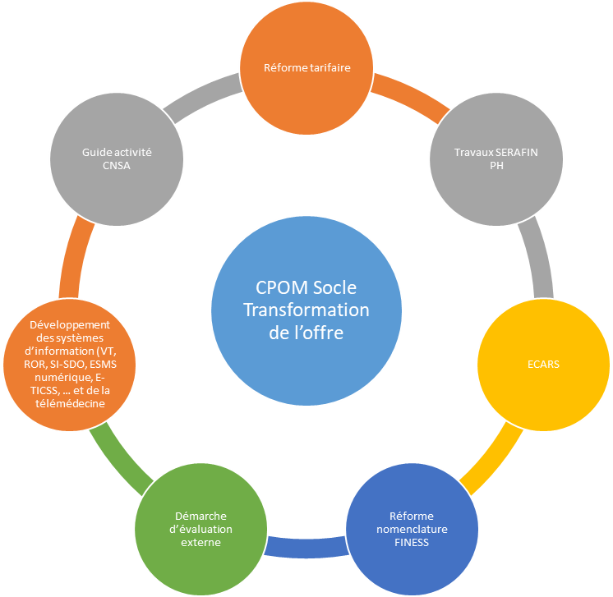
Notons que la démarche CPOM dans le médico-social implique un certain nombre d’interactions avec les travaux connexes en cours au niveau national, et plus particulièrement pour le secteur PH.

Ces interactions induisent de fait des adaptations à prévoir en amont, pendant ou en cours de CPOM dans les établissements et services médico-sociaux.

TRANSVERSALITE

- Livret 1 Prévention
- Livret 2 Attractivité
- Livret 4 Parcours
- Livret Offre de santé, fiches Offre médico-sociale et Coopérations hospitalières
- Livret 8 Territorialisation.

Cf. Livret activités de soins – médecine d’urgence
Source Sigmed, premier tour de publication des postes en 2017
Source étude statistique du centre national de gestion sur les praticiens hospitaliers statutaires au 1er janvier 2021
Sources STATISS BFC
Décret n° 2021-365 du 29 mars 2021 portant création du statut des praticiens associés
Cf. cartographie page suivante
Décret n°2020-809 du 13 juillet 2010 relatif aux modalités d’organisation de la permanence des soins
Cf. Livret Activités de soins – médecine d’urgence
Décret n° 2022-1702 du 29 décembre 2022 authentifiant les chiffres des populations au 01/01/2023
Source Bio2 : nombres de sites ouverts au public
Source : PMSI
Seuls les hôpitaux de proximité nouvellement labellisés en 2021 et 2022 sont intégrés
https://www.pole-energie-bfc.fr/thematiques/sante-confort/etablissements-de-sante-reset
Arrêté du 15 janvier 2020 relatif à la liste des spécialités pour lesquelles le docteur junior peut être autorisé à participer, à sa demande, au service des gardes et astreintes médicales pris en application de l’article R. 6153-1-5 du code de la santé publique – JORF du 19 janvier 2020
Décret n° 2025-101 du 3 février 2025 relatif à la permanence des soins en établissement de santé
Arrêté du 27 février 2012 fixant la nature des charges relatives à la permanence des soins en établissement de santé financées par le fonds d'intervention régional en application de l'article R. 6112-28 du code de la santé publique
Arrêté du 30 avril 2003 relatif à l’organisation et l’indemnisation de la continuité des soins et de la permanence pharmaceutique dans les établissements publics de santé et dans les établissements publics d’hébergement pour personnes âgées dépendantes
Services de Soins Infirmiers A domicile (SSIAD), Services Polyvalents d’Aide et de Soins A Domicile (SPASAD), Service d’Education et de Soins Spécialisés A Domicile (SESSAD), Services d’Accompagnement Médico-Social pour Adultes Handicapés (SAMSAH), Service d’Aide A Domicile (SAAD), Equipes Spécialisées Alzheimer (ESA) et Equipes Spécialisées en Maladies Neuro-Dégénératives (ES-MND), Pôles de Compétences et de Prestations Externalisées (PCPE)
Ordonnance 2021-291 du 17 mars 2021 relative aux groupements hospitaliers de territoire et à la médicalisation des décisions à l’hôpital
Décret 2021-675 du 27 mai 2021 relatif aux groupements hospitaliers de territoire et à la médicalisation des décisions à l’hôpital Décret 2021-676 du 27 mai 2021 relatif aux attributions des présidents de commission médicale de groupement et de commission médicale d’établissement

